Nodiadau cyn y cwrs a llyfr gwaith Grŵp C

Rhif | Sleid | Nodiadau | Cwestiwn cysylltiedig yn y llyfr gwaith / adnoddau
1 | 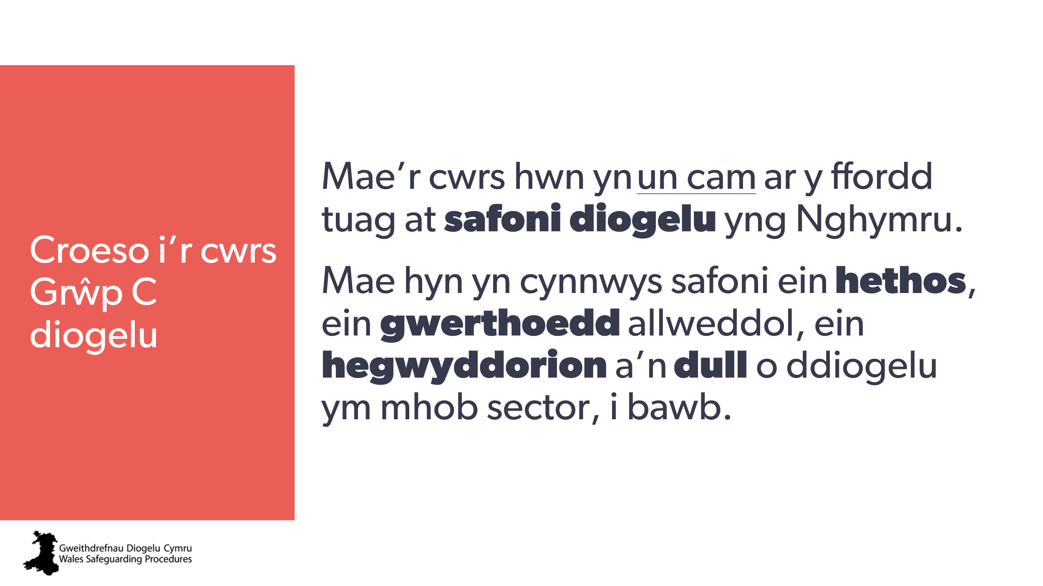 | Croeso i’ch cwrs diogelu Grŵp C!  Mae’r cwrs hwn yn un cam ar y ffordd tuag at safoni diogelu yng Nghymru.  Mae hyn yn cynnwys safoni ein hethos, ein gwerthoedd allweddol, ein hegwyddorion a’n dull o ddiogelu ym mhob sector, i bawb.
2 | 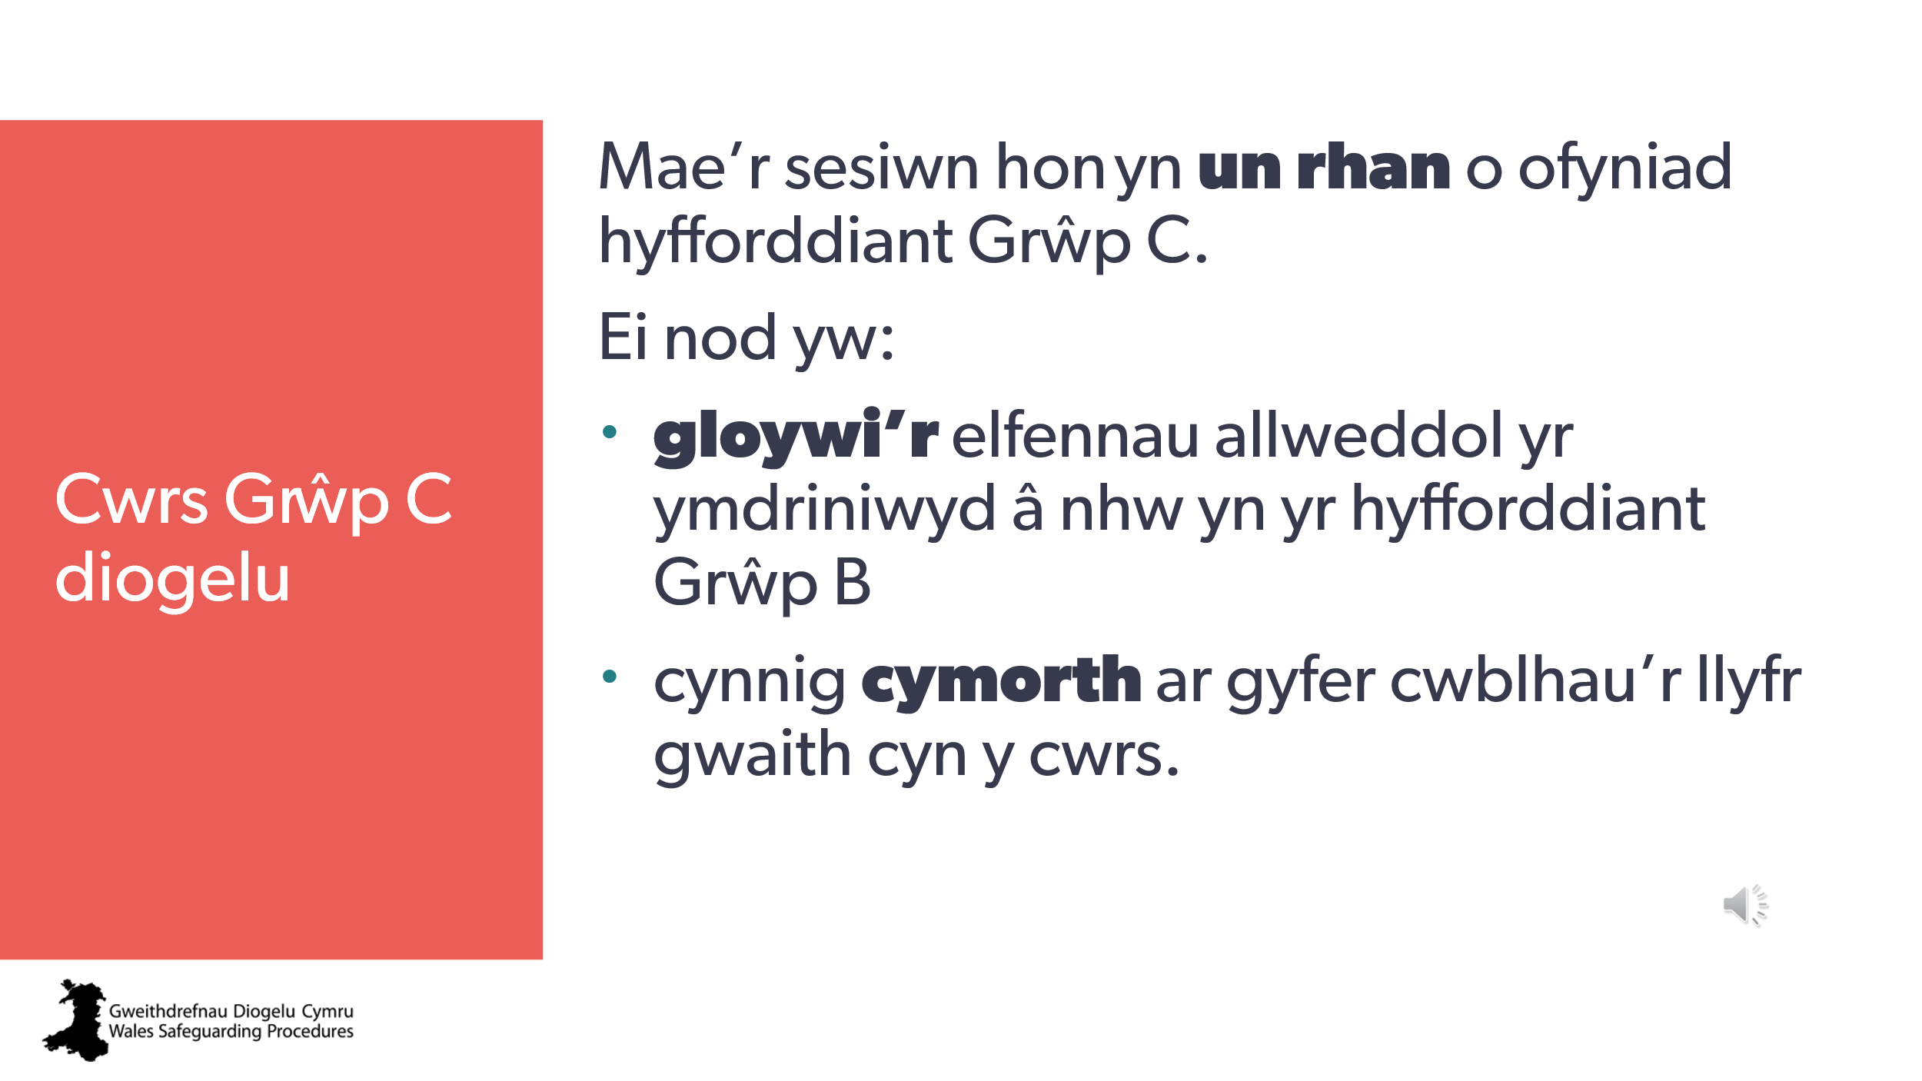 | Mae’r sesiwn hon yn un rhan o ofyniad hyfforddiant Grŵp C.  Ei nod yw:  - gloywi eich gwybodaeth am agweddau allweddol ar y cwrs Grŵp B a’ch atgoffa ohonynt  - rhoi ychydig o gefndir i chi am bynciau y byddwn yn eu trafod ar y cwrs Grŵp C  - rhoi rhywbeth i chi ‘gnoi cil drosto’ yn barod ar gyfer eich cwrs Grŵp C.
3 | 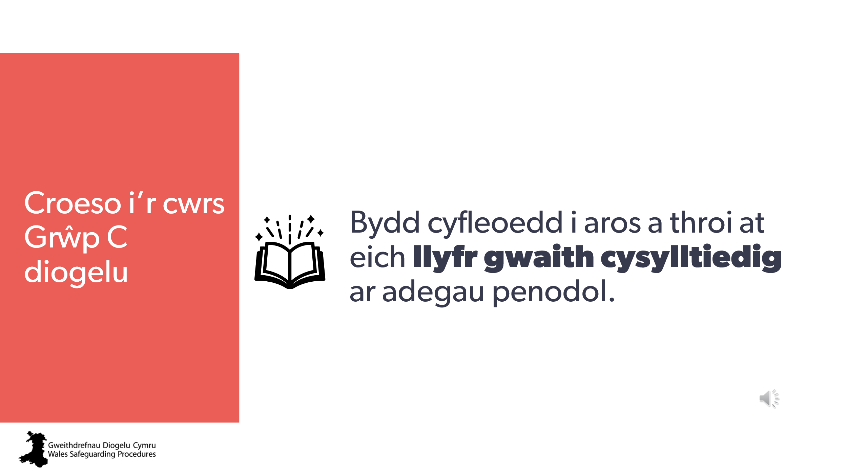 | Bydd cyfleoedd i aros a throi at eich llyfr gwaith cysylltiedig ar adegau penodol.
4 | 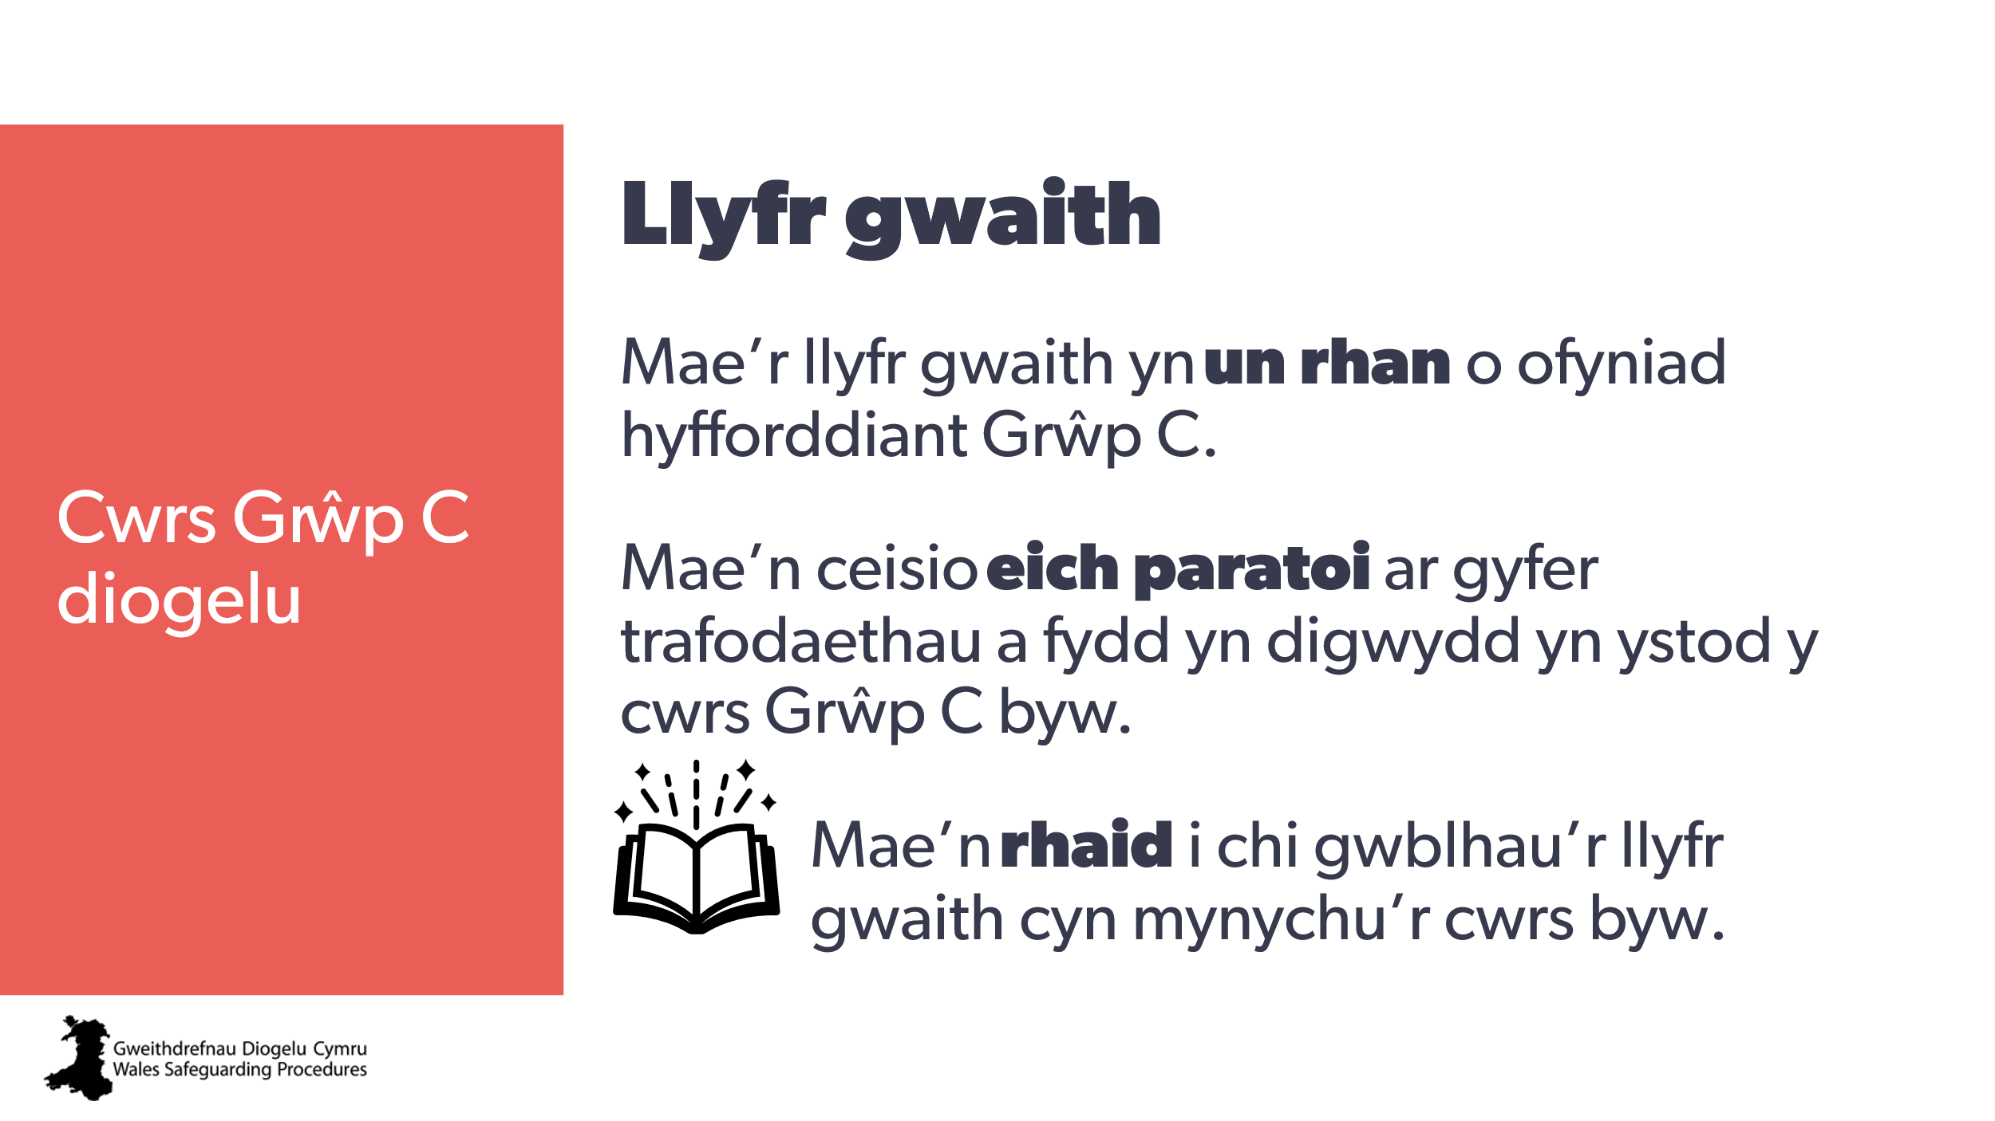 | Mae’r llyfr gwaith hwn yn un rhan o ofyniad hyfforddiant Grŵp C.  Mae’n ceisio eich paratoi ar gyfer trafodaethau a fydd yn digwydd yn ystod y cwrs Grŵp C byw.  Mae’n rhaid i chi gwblhau’r llyfr gwaith cyn mynychu’r cwrs byw.
5 | 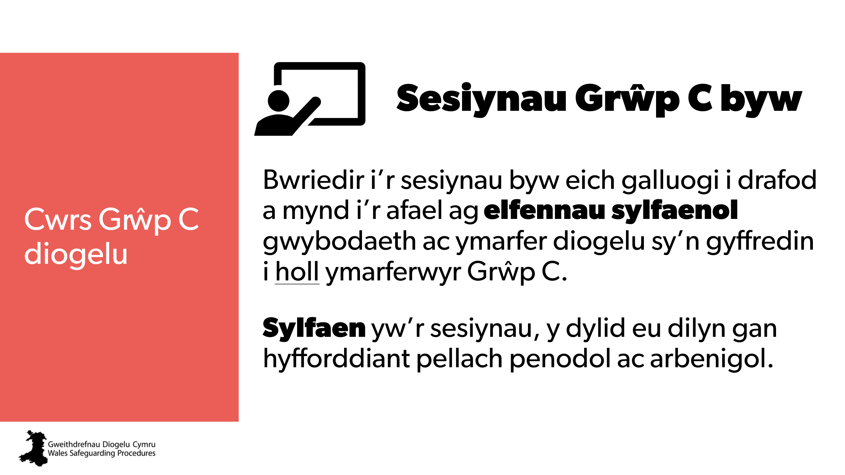 | Bwriedir i’r sesiynau byw eich galluogi i drafod a mynd i’r afael ag elfennau sylfaenol gwybodaeth ac ymarfer diogelu sy’n gyffredin i holl ymarferwyr Grŵp C.  Sylfaen yw’r sesiynau, y dylid eu dilyn gan hyfforddiant pellach penodol ac arbenigol.
6 | 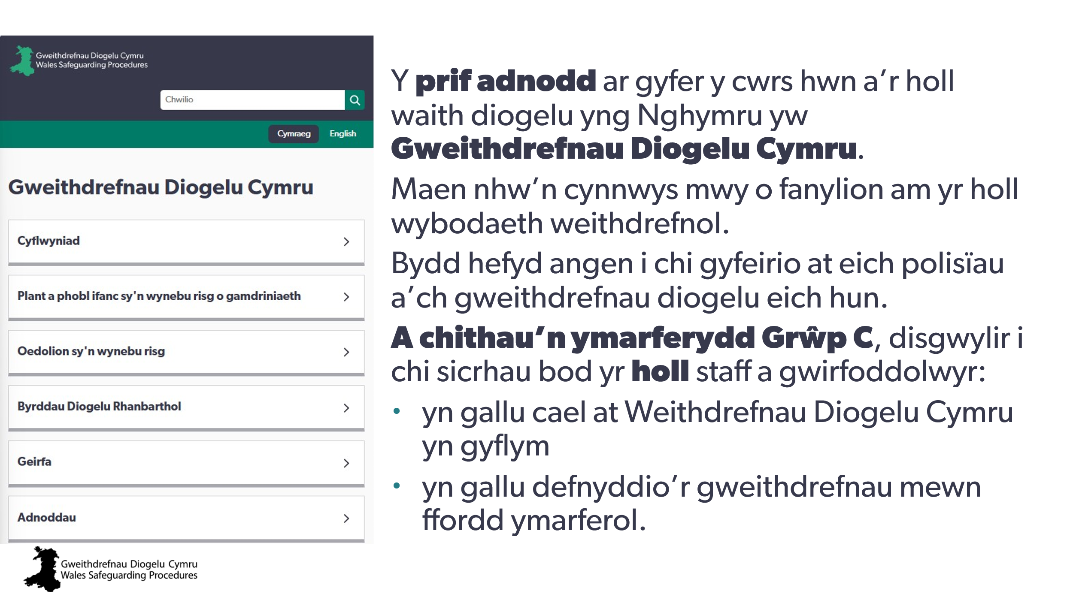 | Y prif adnodd ar gyfer y cwrs hwn a’r holl waith diogelu yng Nghymru yw Gweithdrefnau Diogelu Cymru.  Maen nhw’n cynnwys mwy o fanylion am yr holl wybodaeth weithdrefnol.  Bydd hefyd angen i chi gyfeirio at eich polisïau a’ch gweithdrefnau diogelu eich hun.  A chithau’n ymarferydd Grŵp C, disgwylir i chi sicrhau bod yr holl staff a gwirfoddolwyr:  - yn gallu cael at Weithdrefnau Diogelu Cymru yn gyflym  - yn gallu defnyddio’r gweithdrefnau mewn ffordd ymarferol  Mae Gweithdrefnau Diogelu Cymru yn:  - safoni ymarfer diogelu ledled Cymru a rhwng asiantaethau  - sicrhau eich bod yn deall eich rôl a’ch cyfrifoldebau diogelu hanfodol  - sicrhau bod eich ymarfer yn cydymffurfio â’r Ddeddf Gwasanaethau Cymdeithasol a Llesiant a’r holl ganllawiau statudol  - amlinellu’r fframwaith ar gyfer penderfynu sut mae atgyfeiriadau, camau gweithredu a chynlluniau diogelu yn cael eu gwneud a’u cynnal | Llyfr gwaith  1. Sut ydych chi’n sicrhau bod Gweithdrefnau Diogelu Cymru ar gael yn rhwydd i bawb / sut gallech chi sicrhau hynny?  2. A yw polisïau a gweithdrefnau eich sefydliad yn cyfeirio’n benodol at Weithdrefnau Diogelu Cymru ac yn cydymffurfio â nhw?
7 | 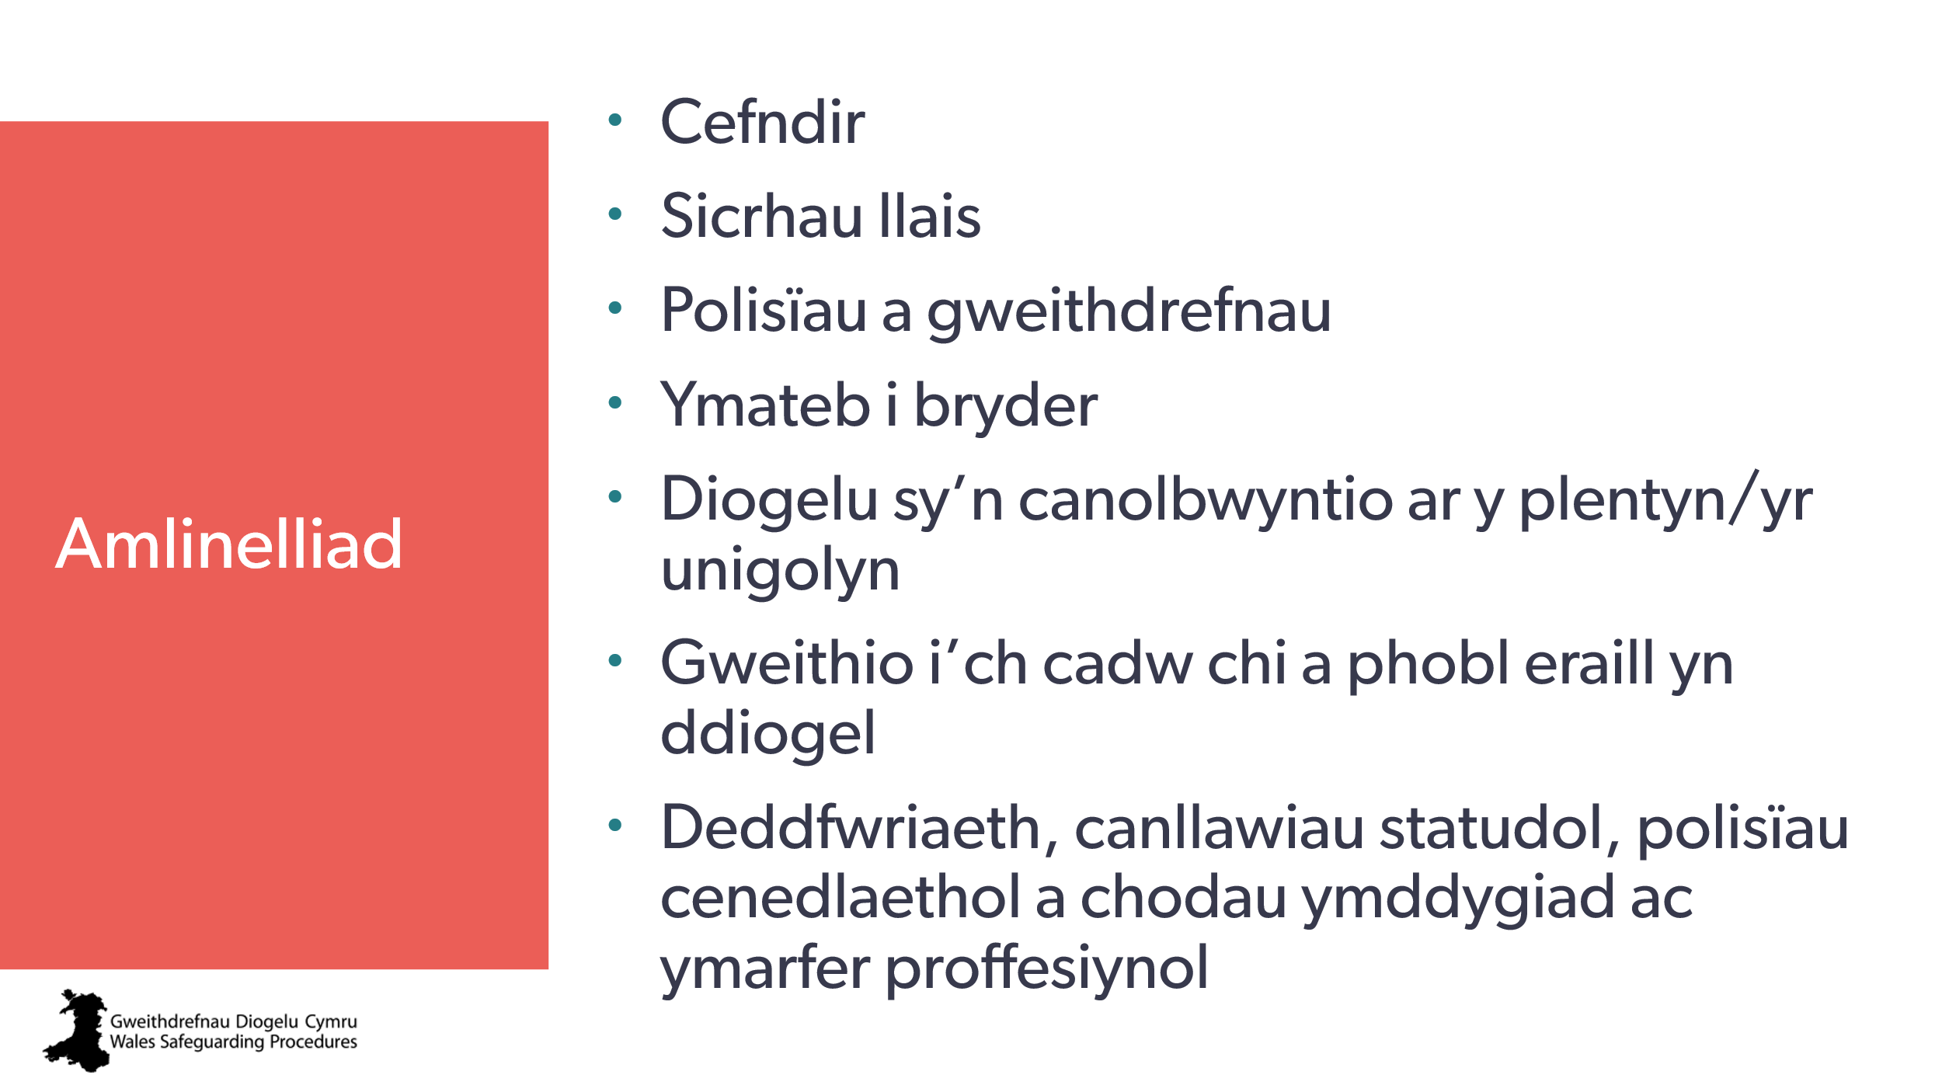 | Mae’r sesiwn hon o’r cwrs Grŵp C yn cynnwys yr adrannau canlynol:  - Cefndir  - Sicrhau llais  - Polisïau a gweithdrefnau  - Ymateb i bryder  - Diogelu sy’n canolbwyntio ar y plentyn/yr unigolyn  - Gweithio i’ch cadw chi a phobl eraill yn ddiogel  - Deddfwriaeth, canllawiau statudol, polisïau cenedlaethol a chodau ymddygiad ac ymarfer proffesiynol.
8 | 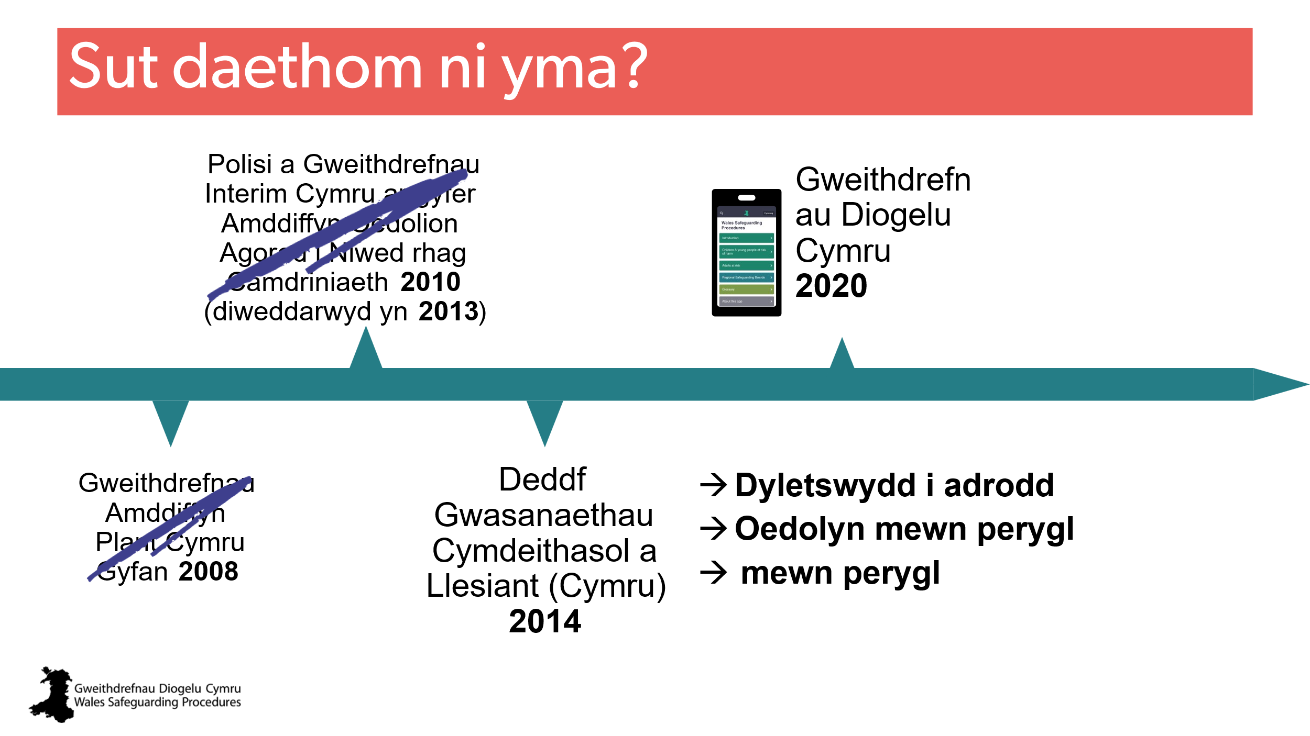 | Mae safoni ymarfer diogelu ledled Cymru wedi bod yn broses barhaus sy’n datblygu. Ac mae’r cwrs hyfforddi diogelu Grŵp C yn un cam yn unig o’r broses safoni honno.  Yn flaenorol, roedd y gweithdrefnau diogelu ar gyfer plant ac oedolion ar wahân.  Roedd y rhain yn parhau i gael eu defnyddio hyd yn oed ar ôl Deddf Gwasanaethau Cymdeithasol a Llesiant (Cymru) 2014.  Dim ond pan ddaeth Gweithdrefnau Diogelu Cymru i rym yn llawn ym mis Ebrill 2020 y daeth Gweithdrefnau Amddiffyn Plant Cymru Gyfan 2008 a Pholisi a Gweithdrefnau Interim Cymru ar gyfer Amddiffyn Oedolion Agored i Niwed rhag Camdriniaeth (a ddiweddarwyd yn 2013) yn ddarfodedig ac fe’u disodlwyd gan Weithdrefnau Diogelu Cymru sengl.  Roedd un newid arwyddocaol yn ein hiaith ddiogelu yn ymwneud â’n ‘dyletswydd i adrodd’ a’r termau ‘plentyn mewn perygl’ ac ‘oedolyn mewn perygl’. | Llyfr gwaith  Ffeithlun wedi’i gynnwys
9 | 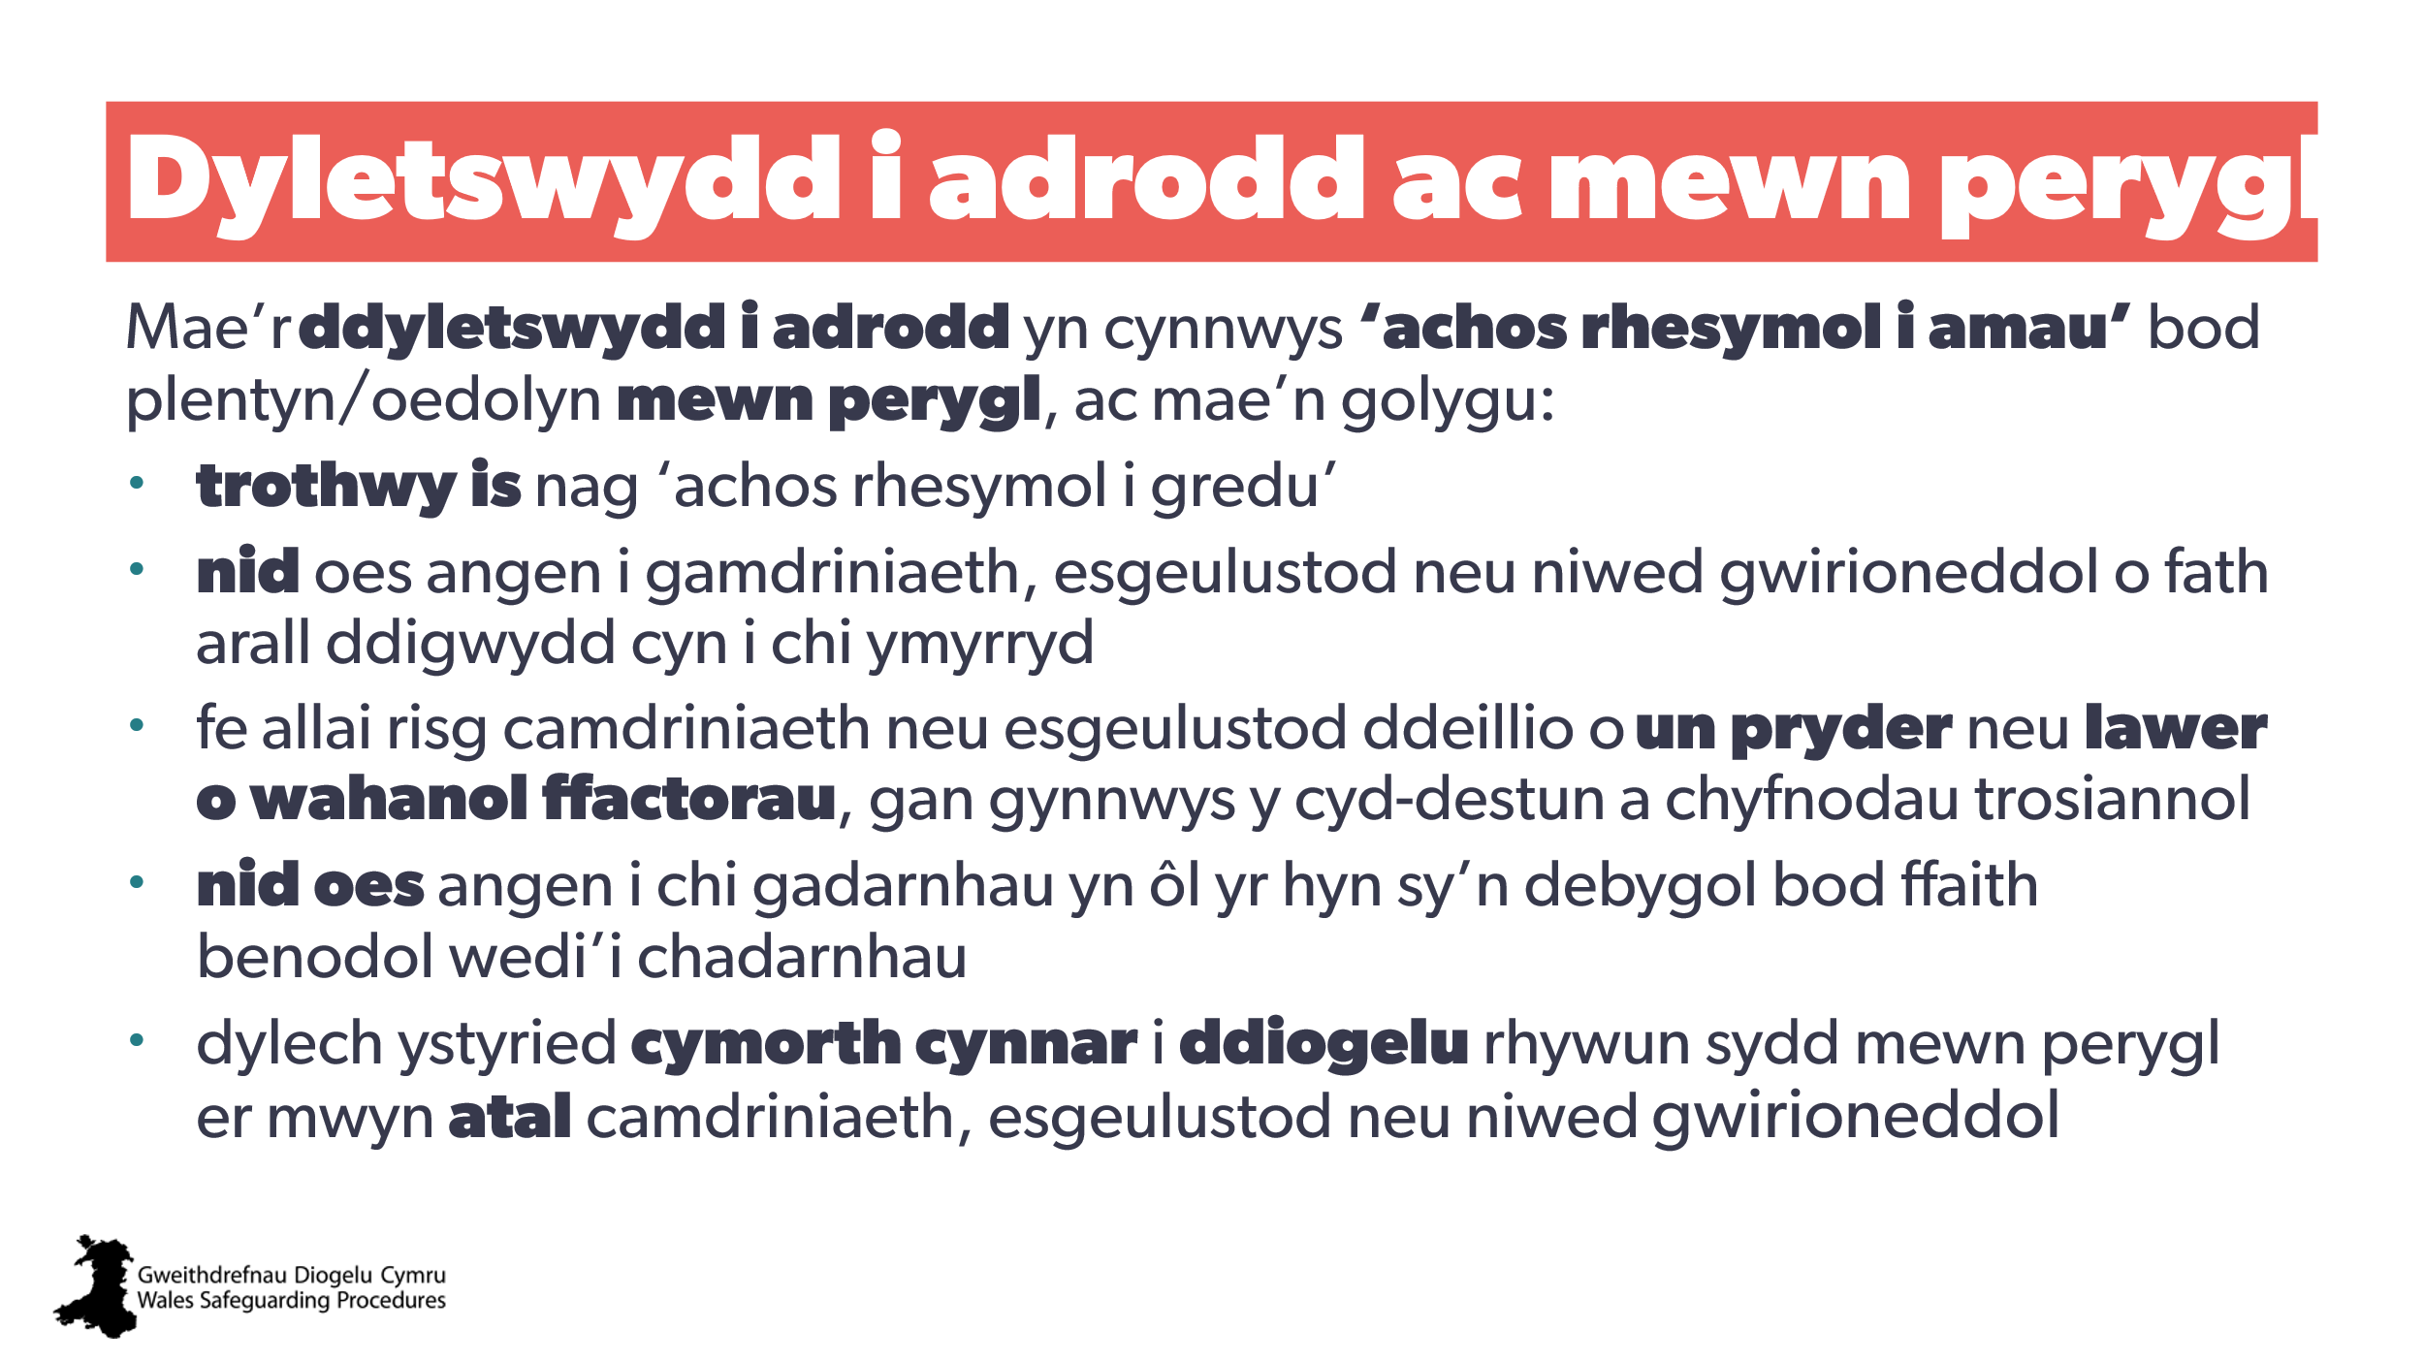 | Mae’r ddyletswydd i adrodd yn cynnwys ‘achos rhesymol i amau’ bod plentyn/oedolyn mewn perygl, ac mae’n golygu:  - trothwy is nag ‘achos rhesymol i gredu’  - nid oes angen i gamdriniaeth, esgeulustod neu niwed gwirioneddol o fath arall ddigwydd cyn i chi ymyrryd  - fe allai risg camdriniaeth neu esgeulustod ddeillio o un pryder neu lawer o wahanol ffactorau, gan gynnwys y cyd-destun a chyfnodau trosiannol  - nid oes angen i chi gadarnhau yn ôl yr hyn sy’n debygol bod ffaith benodol wedi’i chadarnhau  - dylech ystyried cymorth cynnar i ddiogelu rhywun sydd mewn perygl er mwyn atal camdriniaeth, esgeulustod neu niwed gwirioneddol. | Llyfr gwaith  3. Sut mae diffiniadau ehangach Gweithdrefnau Diogelu Cymru o blentyn mewn perygl ac oedolyn mewn perygl wedi newid y ffordd rydych chi/eich sefydliad yn gweithio gyda phobl ac yn ymateb i bryderon?  4. A yw polisïau a gweithdrefnau diogelu eich sefydliad yn adlewyrchu’r diffiniadau ehangach a’r canllawiau hyn yn gywir?
10 | 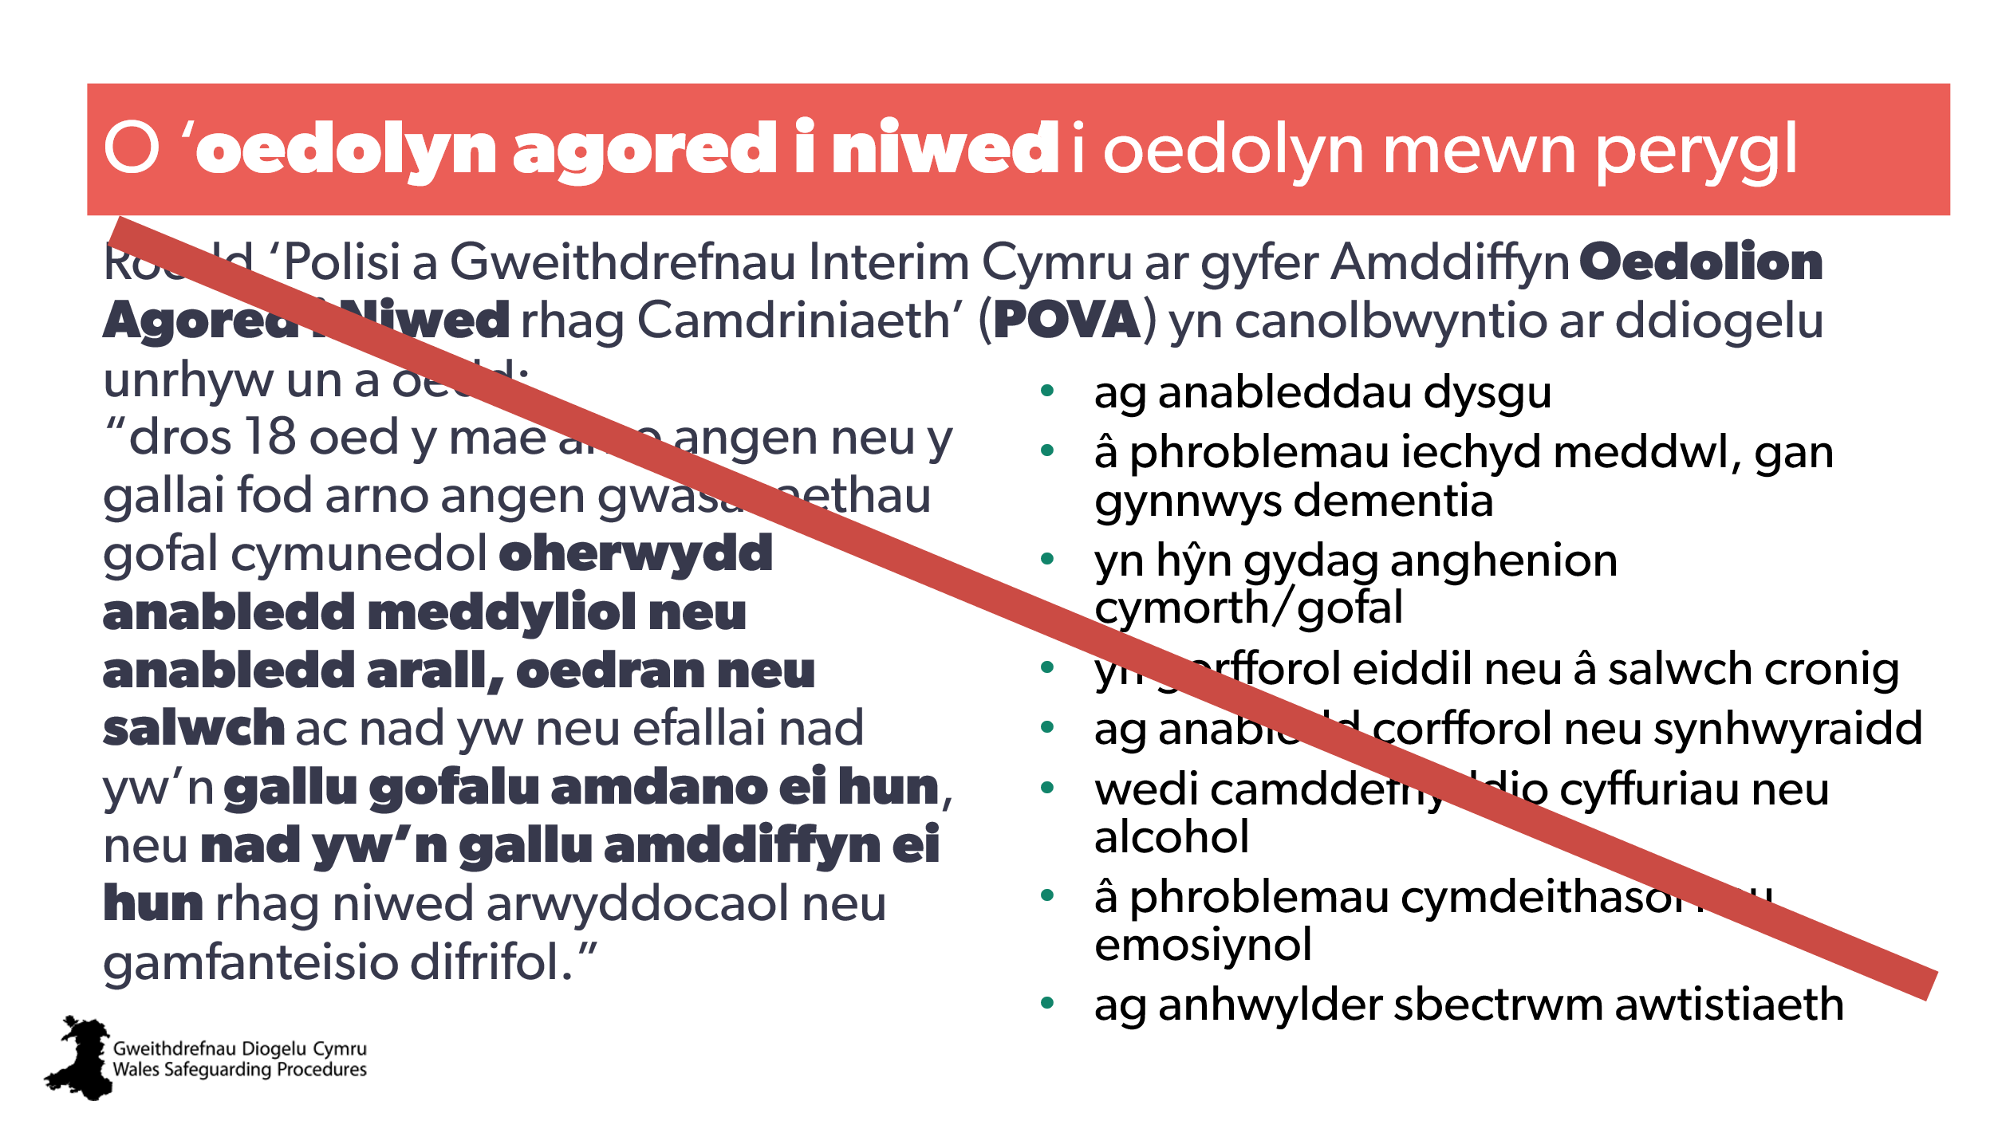 | Wrth ystyried oedolion, mae angen i ni feddwl yn ehangach.  Roedd ‘Polisi a Gweithdrefnau Interim Cymru ar gyfer Amddiffyn Oedolion Agored i Niwed rhag Camdriniaeth’ – neu POVA – yn canolbwyntio ar ddiogelu pobl yr oedd arnynt angen gwasanaethau gofal cymunedol oherwydd anabledd meddyliol neu anabledd arall, oedran neu salwch ac, oherwydd hynny, efallai nad oeddent yn gallu gofalu amdanynt eu hunain neu eu hamddiffyn eu hunain rhag niwed arwyddocaol neu gamfanteisio difrifol.  Roedd hynny’n golygu yr oeddem yn canolbwyntio ein camau gweithredu diogelu ar grwpiau penodol o bobl.  Nid ydym yn defnyddio’r term hwn a’r diffiniad hwn ym maes diogelu mwyach. | Llyfr gwaith
11 | 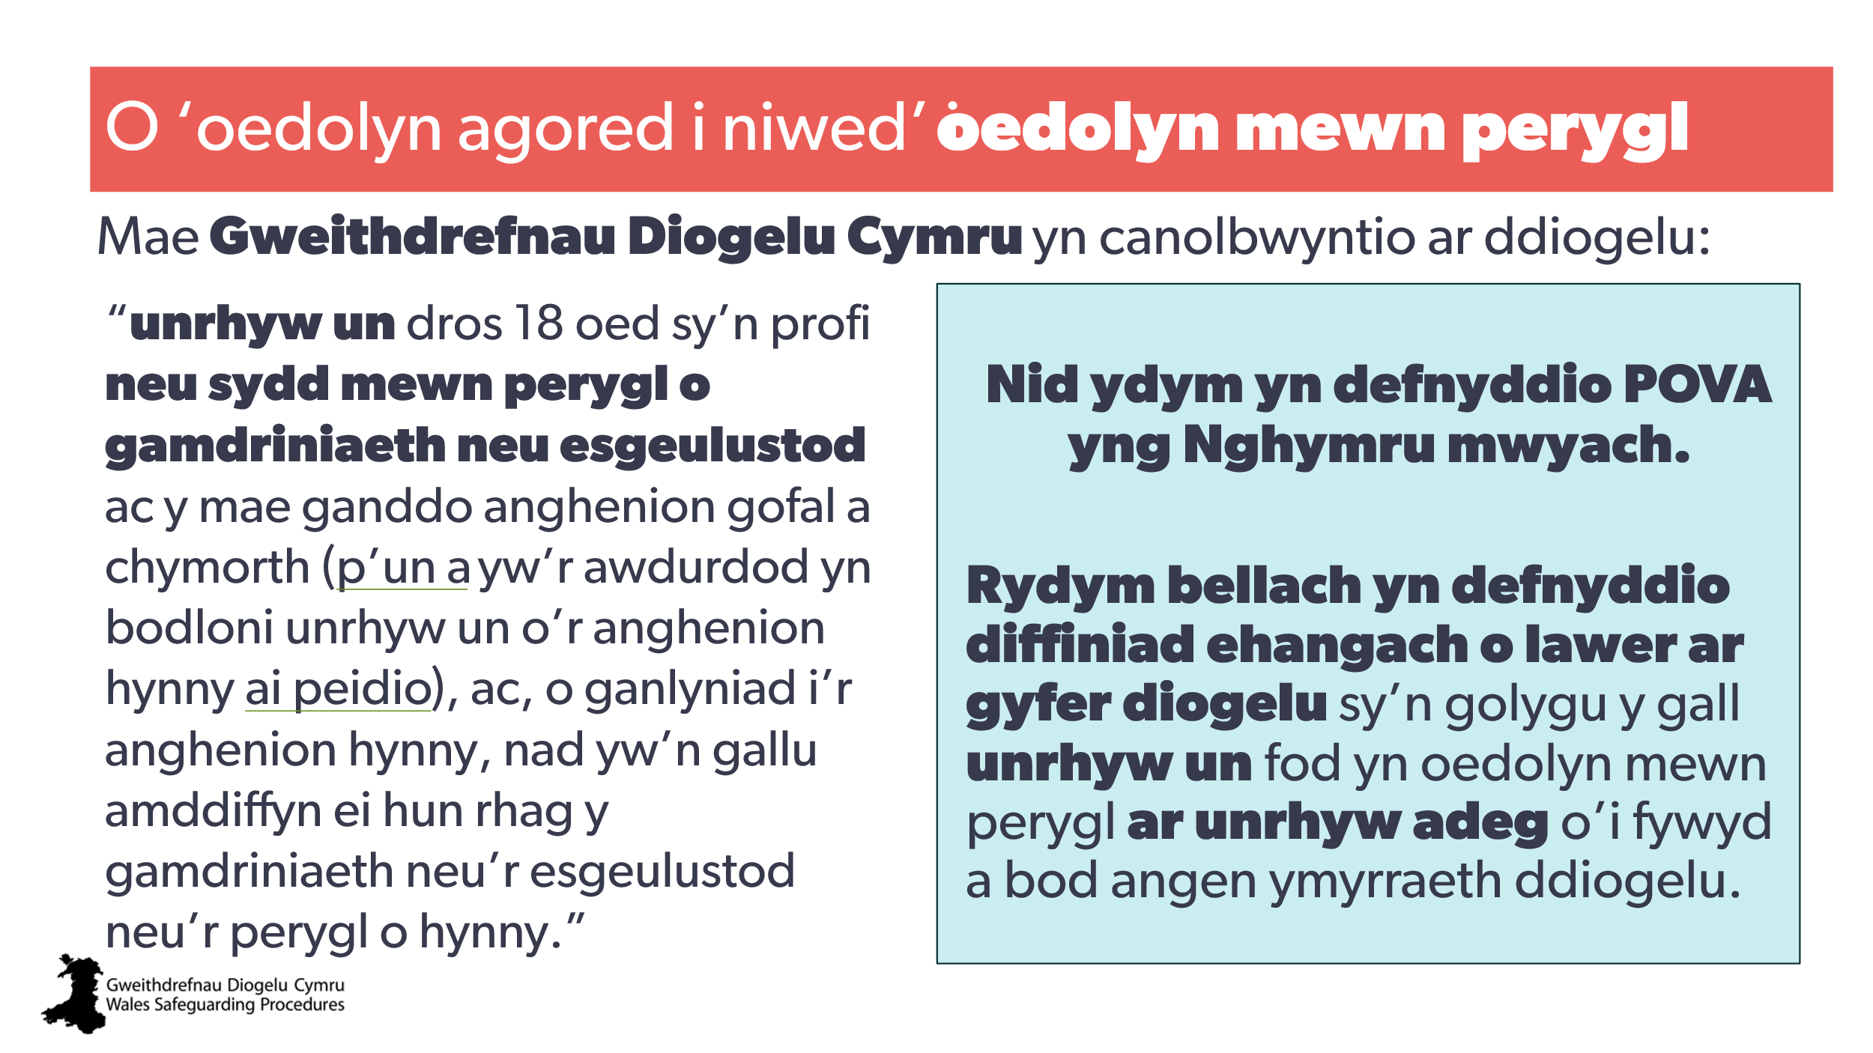 | Mae’r term wedi cael ei ddisodli gan oedolyn mewn perygl, sy’n ddiffiniad ehangach ac sy’n cydnabod bod unrhyw un yn gallu bod yn oedolyn mewn perygl ar unrhyw adeg o’i fywyd a bod angen ymyrraeth ddiogelu. | Llyfr gwaith
12 | 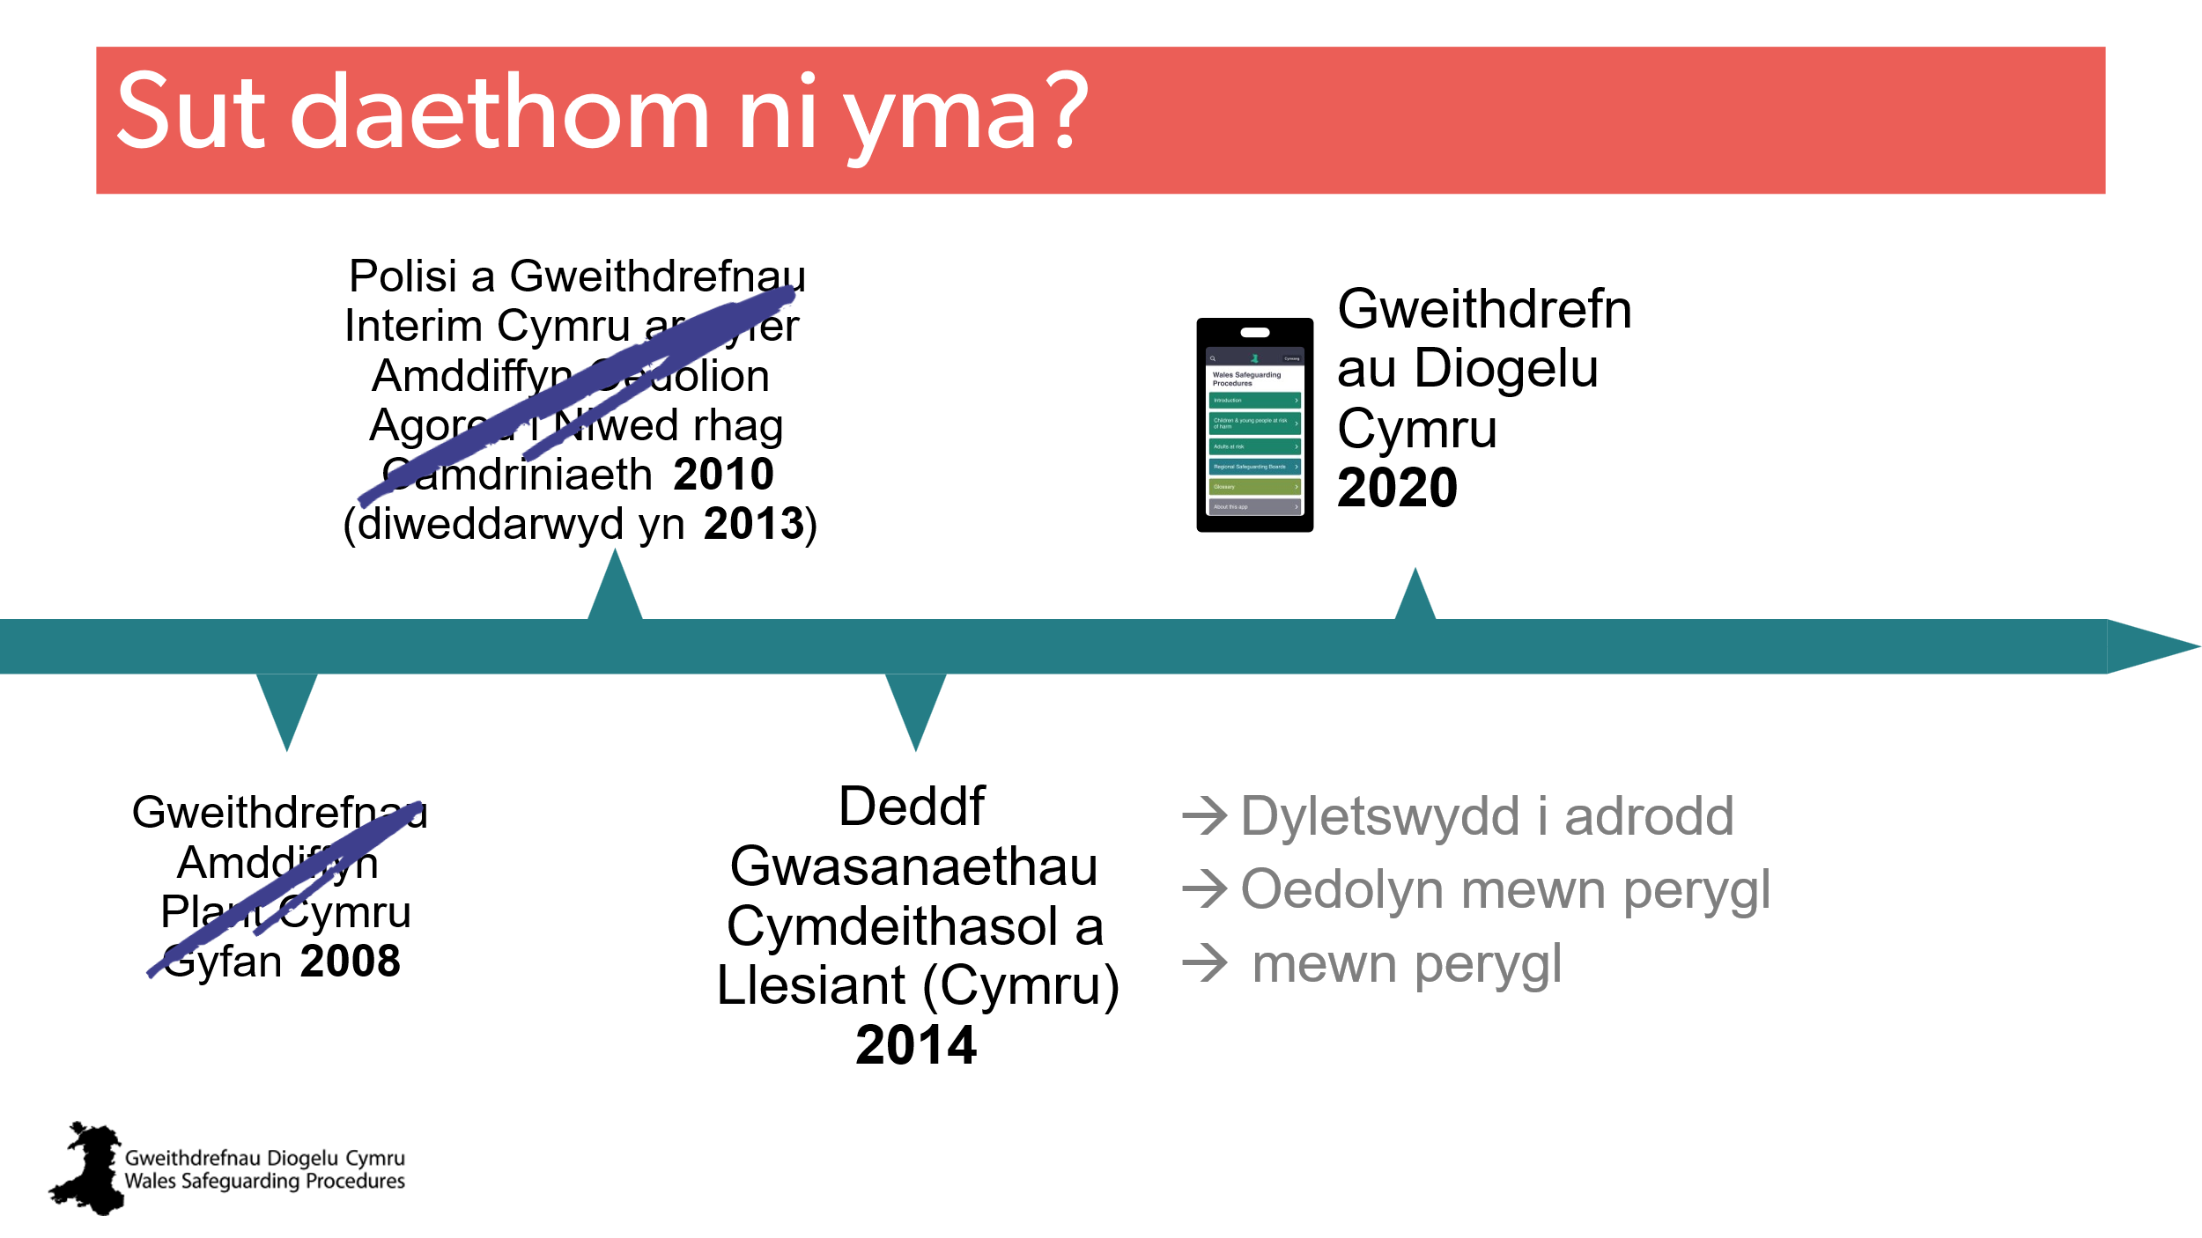 | (Sleid bontio yn unig) | Llyfr gwaith
13 | 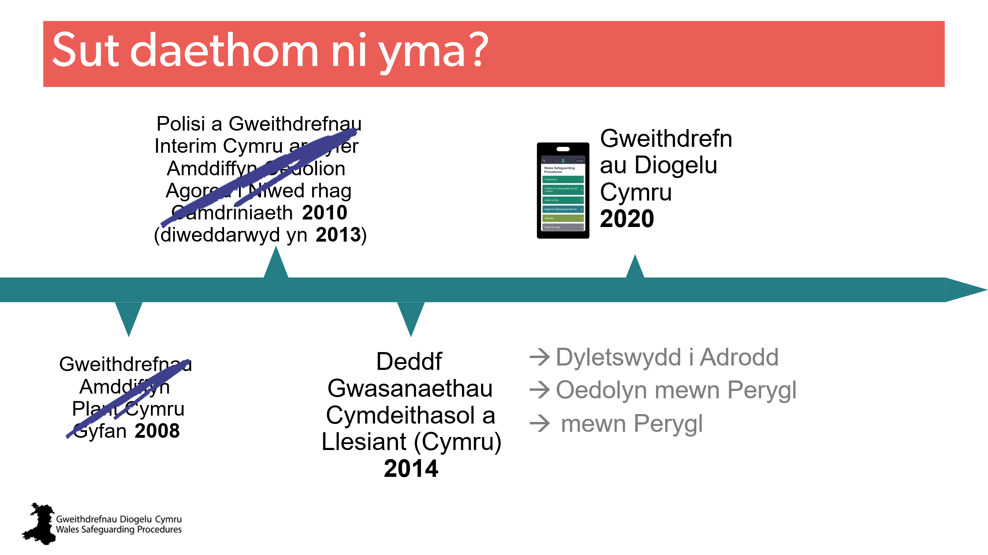 | (Sleid bontio yn unig)
14 | 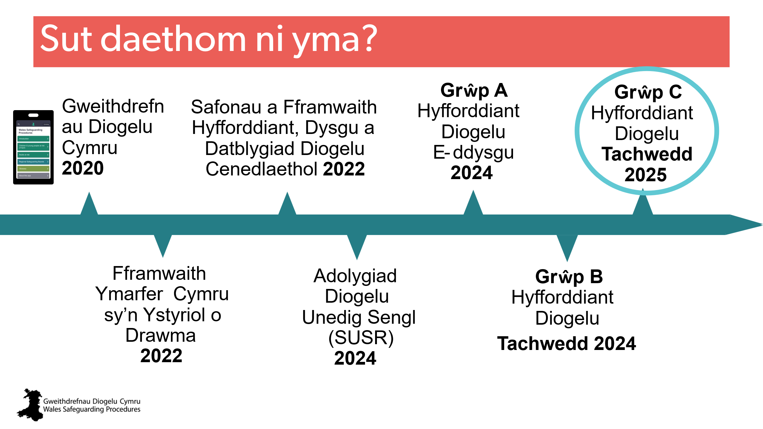 | - Yn 2022, lansiodd Cymru ei Fframwaith Ymarfer sy’n Ystyriol o Drawma yn rhan o’i nod o fod yn genedl sy’n ystyriol o drawma.  - Mae’r fframwaith hwn yn berthnasol i bopeth a wnawn, gan gynnwys diogelu.  - Y cam nesaf oedd sicrhau bod yr holl hyfforddiant, dysgu a datblygiad diogelu yn cael ei safoni ar draws pob sector ac ardal yng Nghymru.  - Ar 1 Hydref 2024, dechreuodd Cymru ddefnyddio’r broses adolygiad diogelu unedig sengl.  - Lansiwyd yr hyfforddiant safonedig cyntaf – Grŵp A – yn 2024 fel cwrs e-ddysgu am ddim a gynhaliwyd gan Ofal Cymdeithasol Cymru – mae’n berthnasol i bob unigolyn yng Nghymru ac wedi’i fwriadu ar eu cyfer.  - Nesaf, lansiwyd hyfforddiant Grŵp B ym mis Tachwedd 2024.  - Lansiwyd y cwrs hwn – hyfforddiant Grŵp C – ym mis Tachwedd 2025. | Llyfr gwaith
15 | 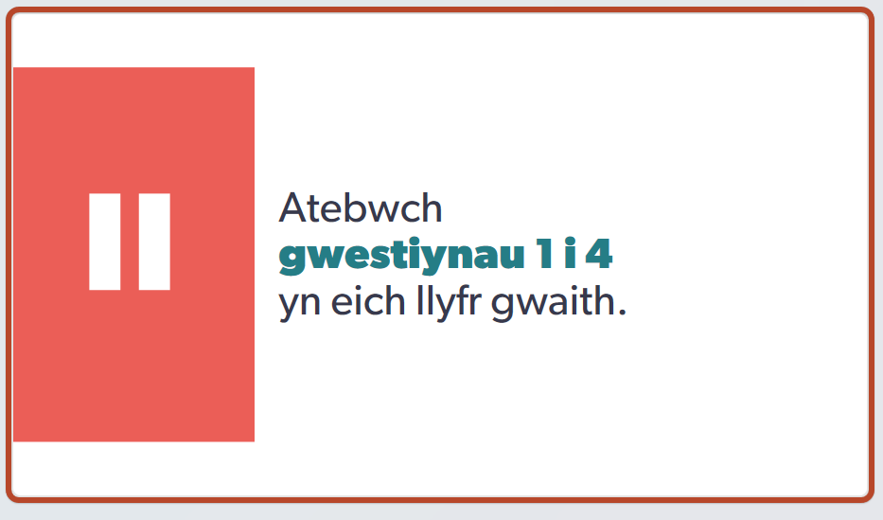 | Atebwch gwestiynau 1 i 4 yn eich llyfr gwaith. | Llyfr gwaith
16 | 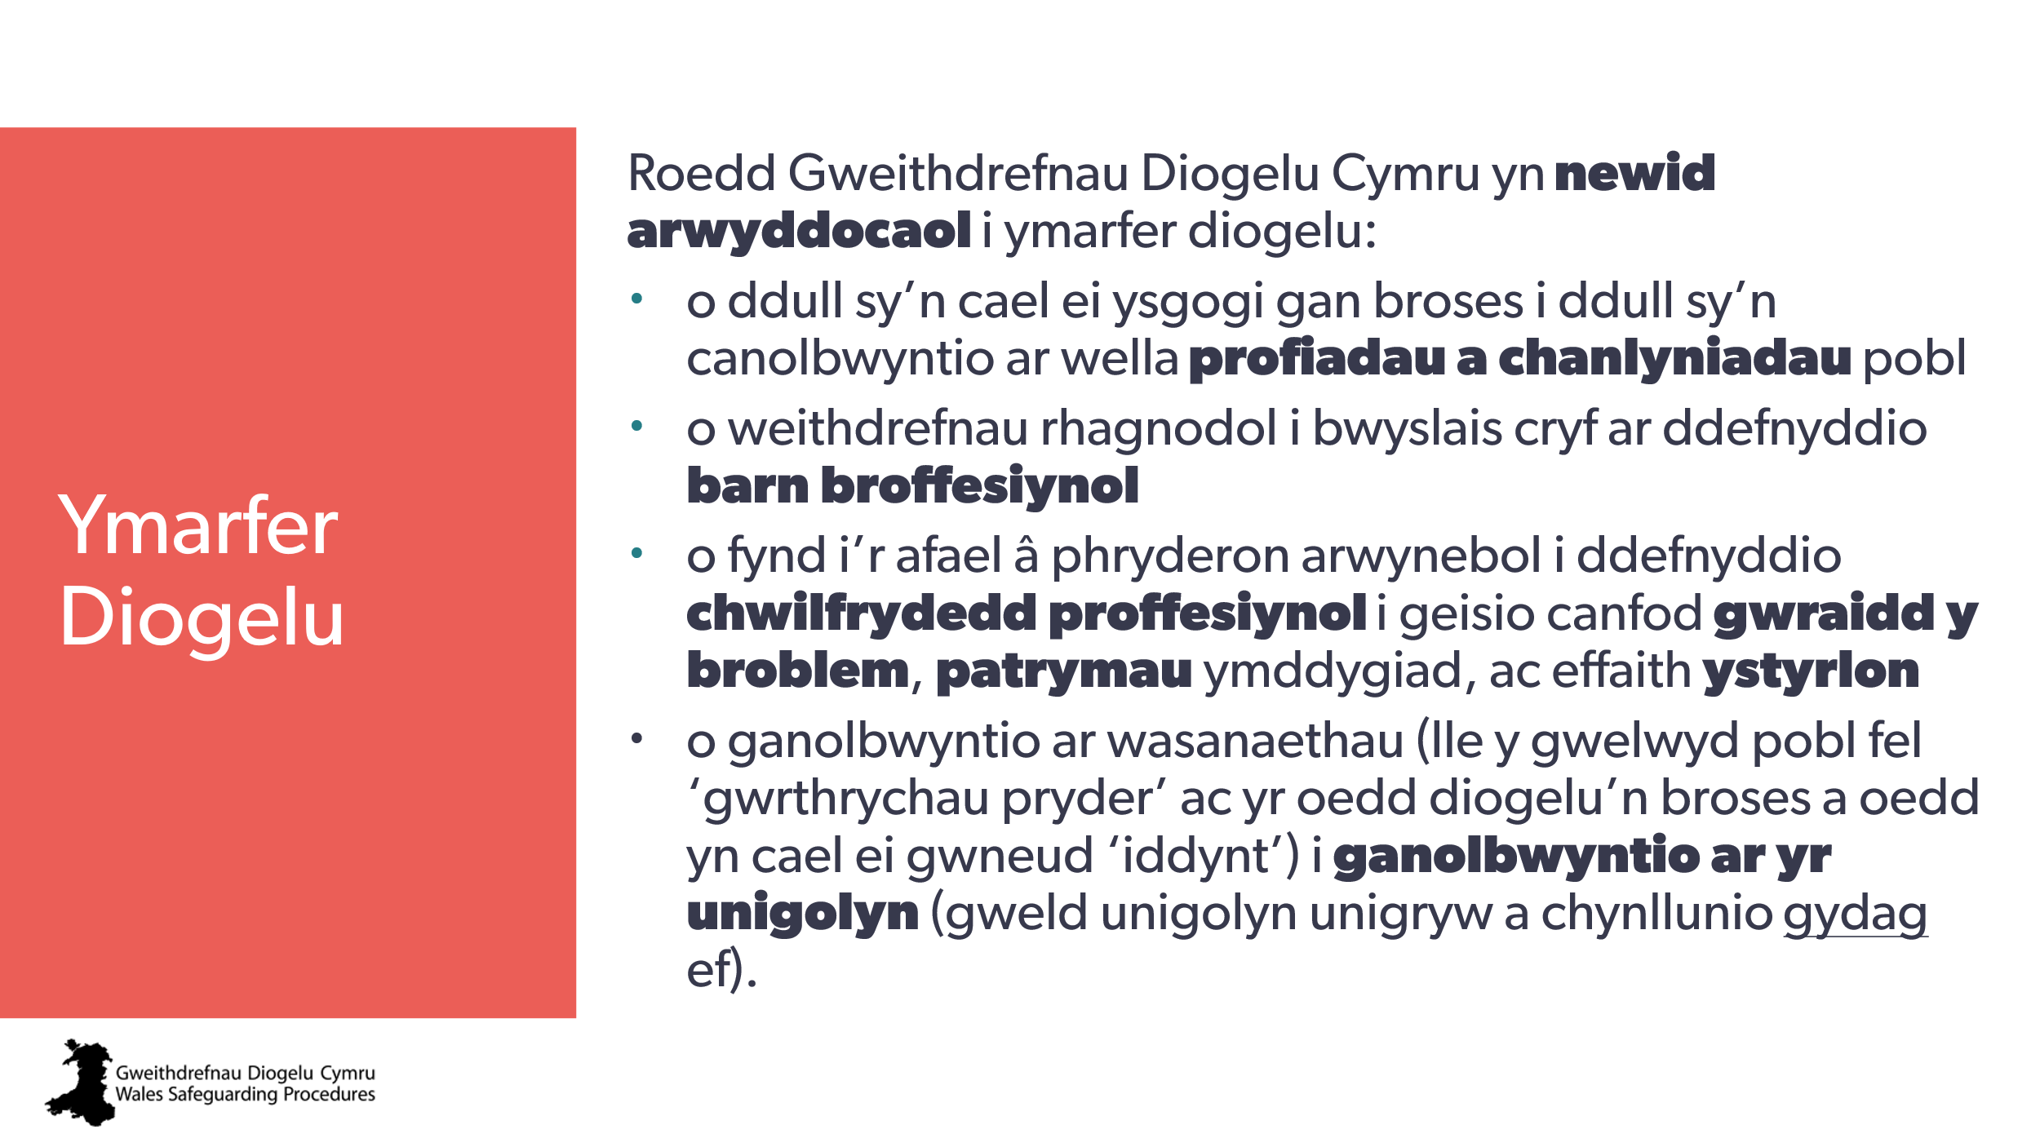 | - O ddull sy’n cael ei ysgogi gan broses i ddull sy’n canolbwyntio ar wella profiadau a chanlyniadau pobl.  - O weithdrefnau rhagnodol i bwyslais cryf ar ddefnyddio barn broffesiynol.  - O fynd i’r afael â phryderon arwynebol i ddefnyddio chwilfrydedd proffesiynol i geisio canfod gwraidd y broblem, patrymau ymddygiad, ac effaith ystyrlon.  - O ganolbwyntio ar wasanaethau (lle y gwelwyd pobl fel ‘gwrthrychau pryder’ ac yr oedd diogelu’n broses a oedd yn cael ei gwneud ‘iddynt’) i ganolbwyntio ar yr unigolyn (gweld unigolyn unigryw a chynllunio gydag ef). | Llyfr gwaith
17 | 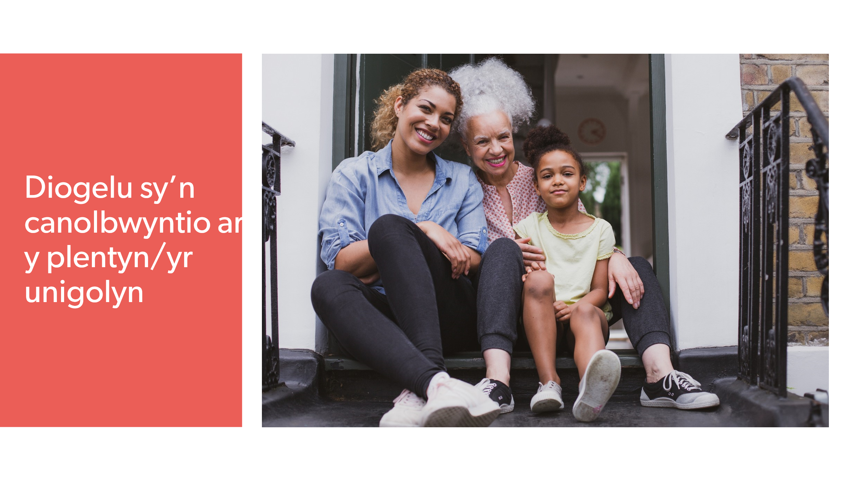 | Roedd Gweithdrefnau Diogelu Cymru yn newid arwyddocaol i ddull diogelu sy’n canolbwyntio’n fwy ar y plentyn / yr unigolyn. | Llyfr gwaith
18 | 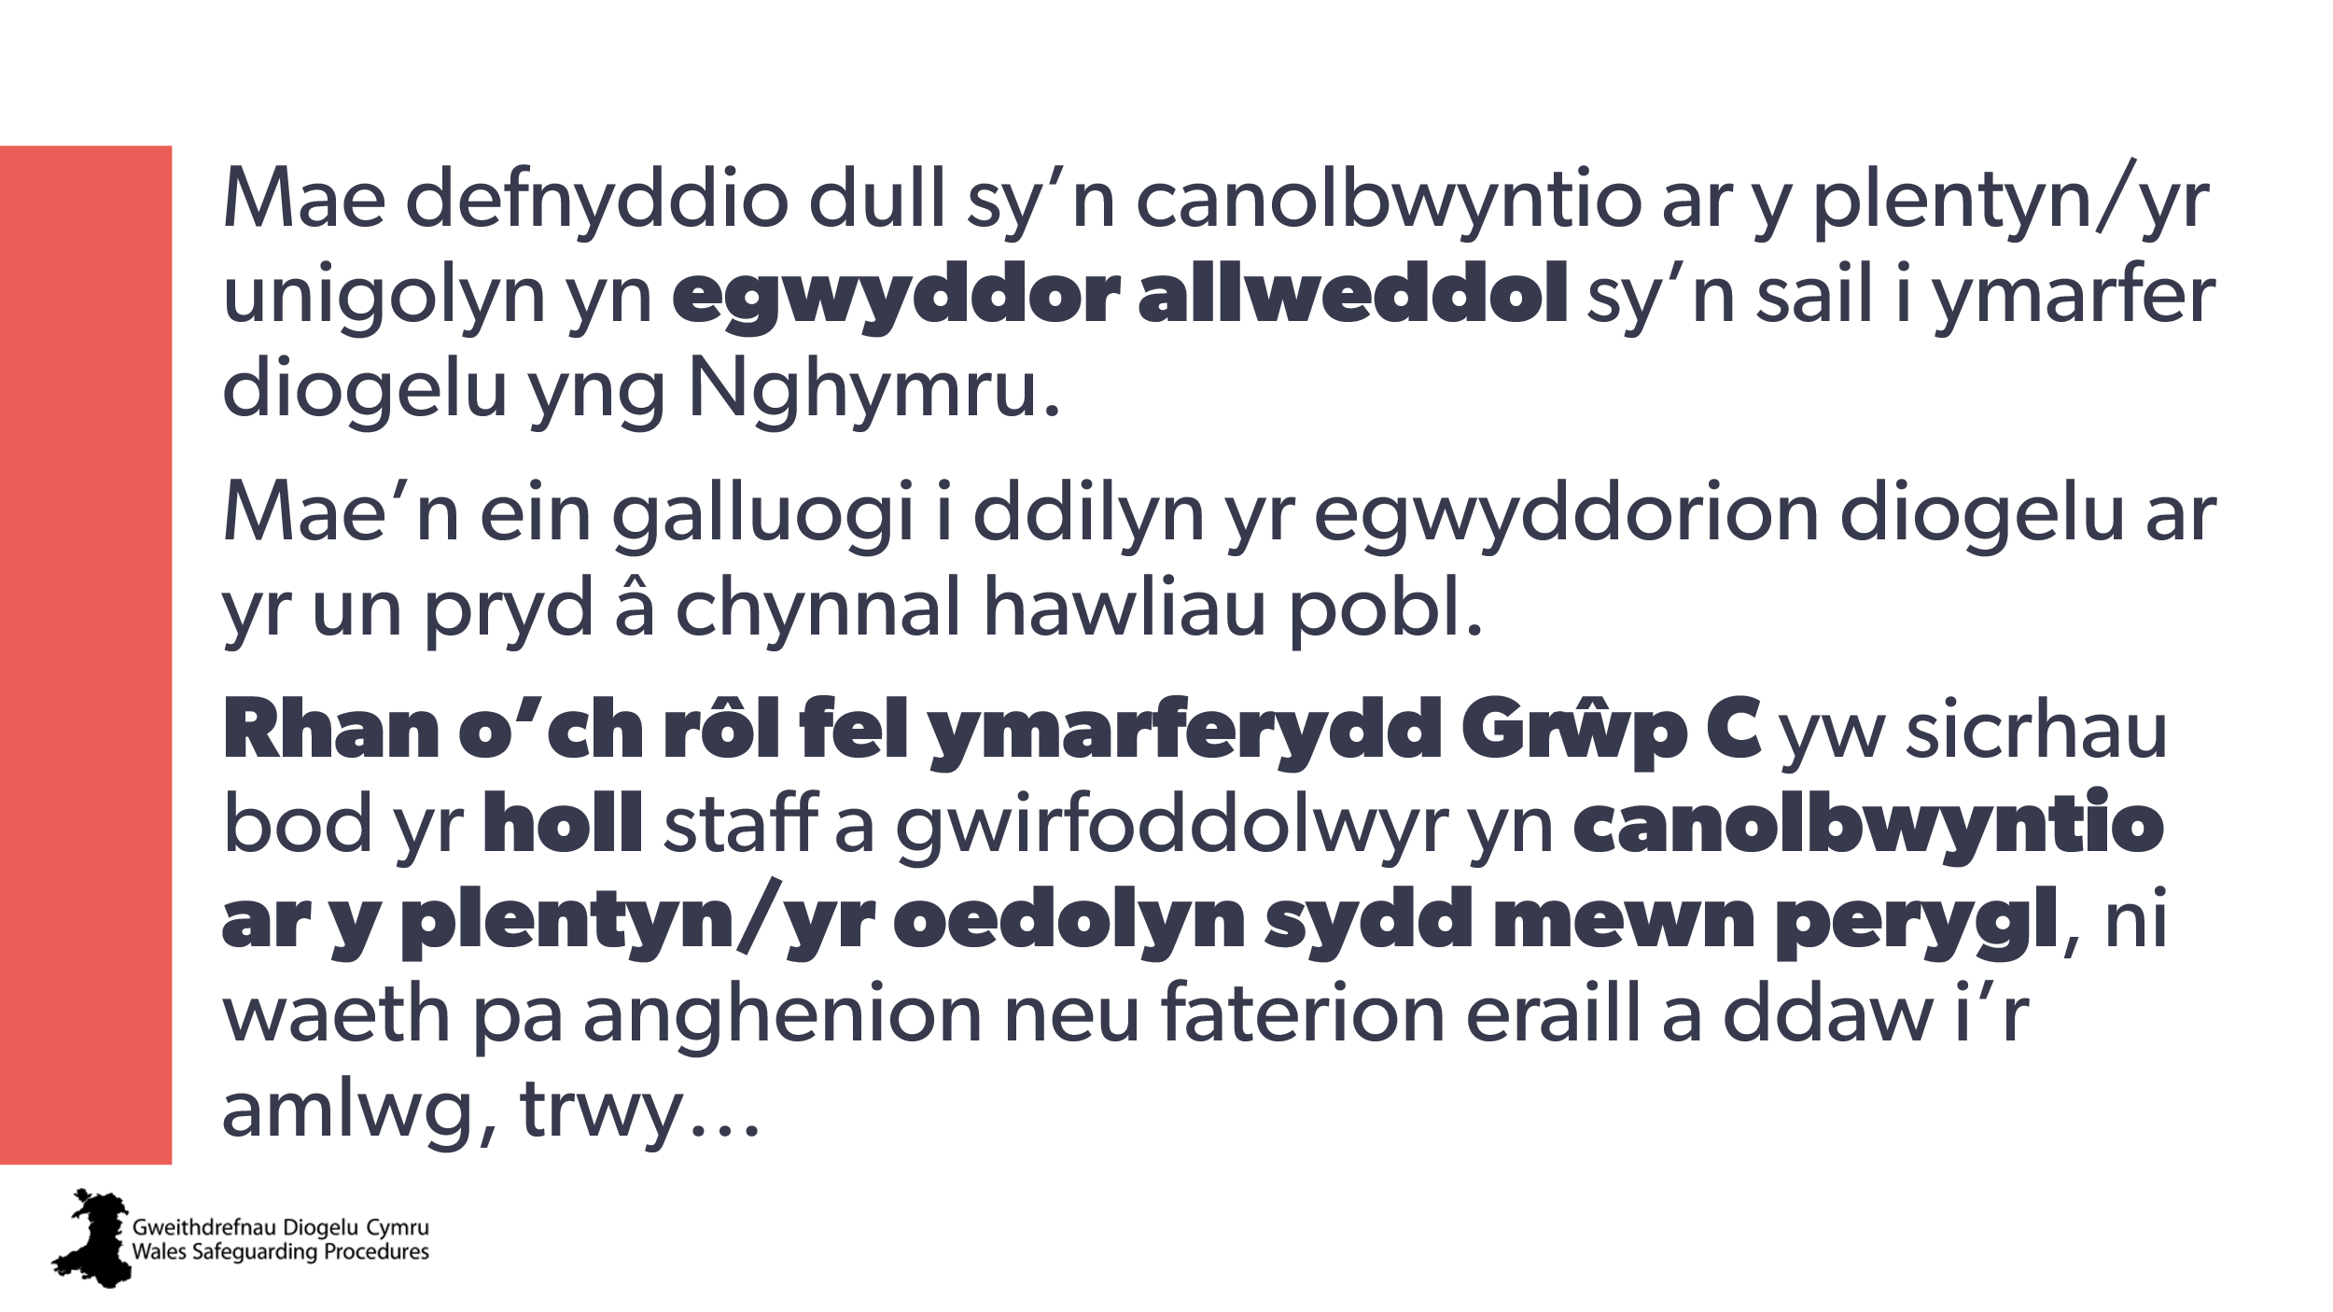 | Mae defnyddio dull sy’n canolbwyntio ar y plentyn/yr unigolyn yn egwyddor allweddol sy’n sail i ymarfer diogelu yng Nghymru.  Mae’n ein galluogi i ddilyn yr egwyddorion diogelu ar yr un pryd â chynnal hawliau pobl.  Rhan o’ch rôl fel ymarferydd Grŵp C yw sicrhau bod yr holl staff a gwirfoddolwyr yn canolbwyntio ar y plentyn/yr oedolyn sydd mewn perygl, ni waeth pa anghenion neu faterion eraill a ddaw i’r amlwg, trwy… | Llyfr gwaith  5. Sut ydych chi’n helpu i sicrhau bod yr holl staff a gwirfoddolwyr yn canolbwyntio ar y plentyn/yr oedolyn sydd mewn perygl, ni waeth pa anghenion neu faterion eraill sy’n dod i’r amlwg?
19 | 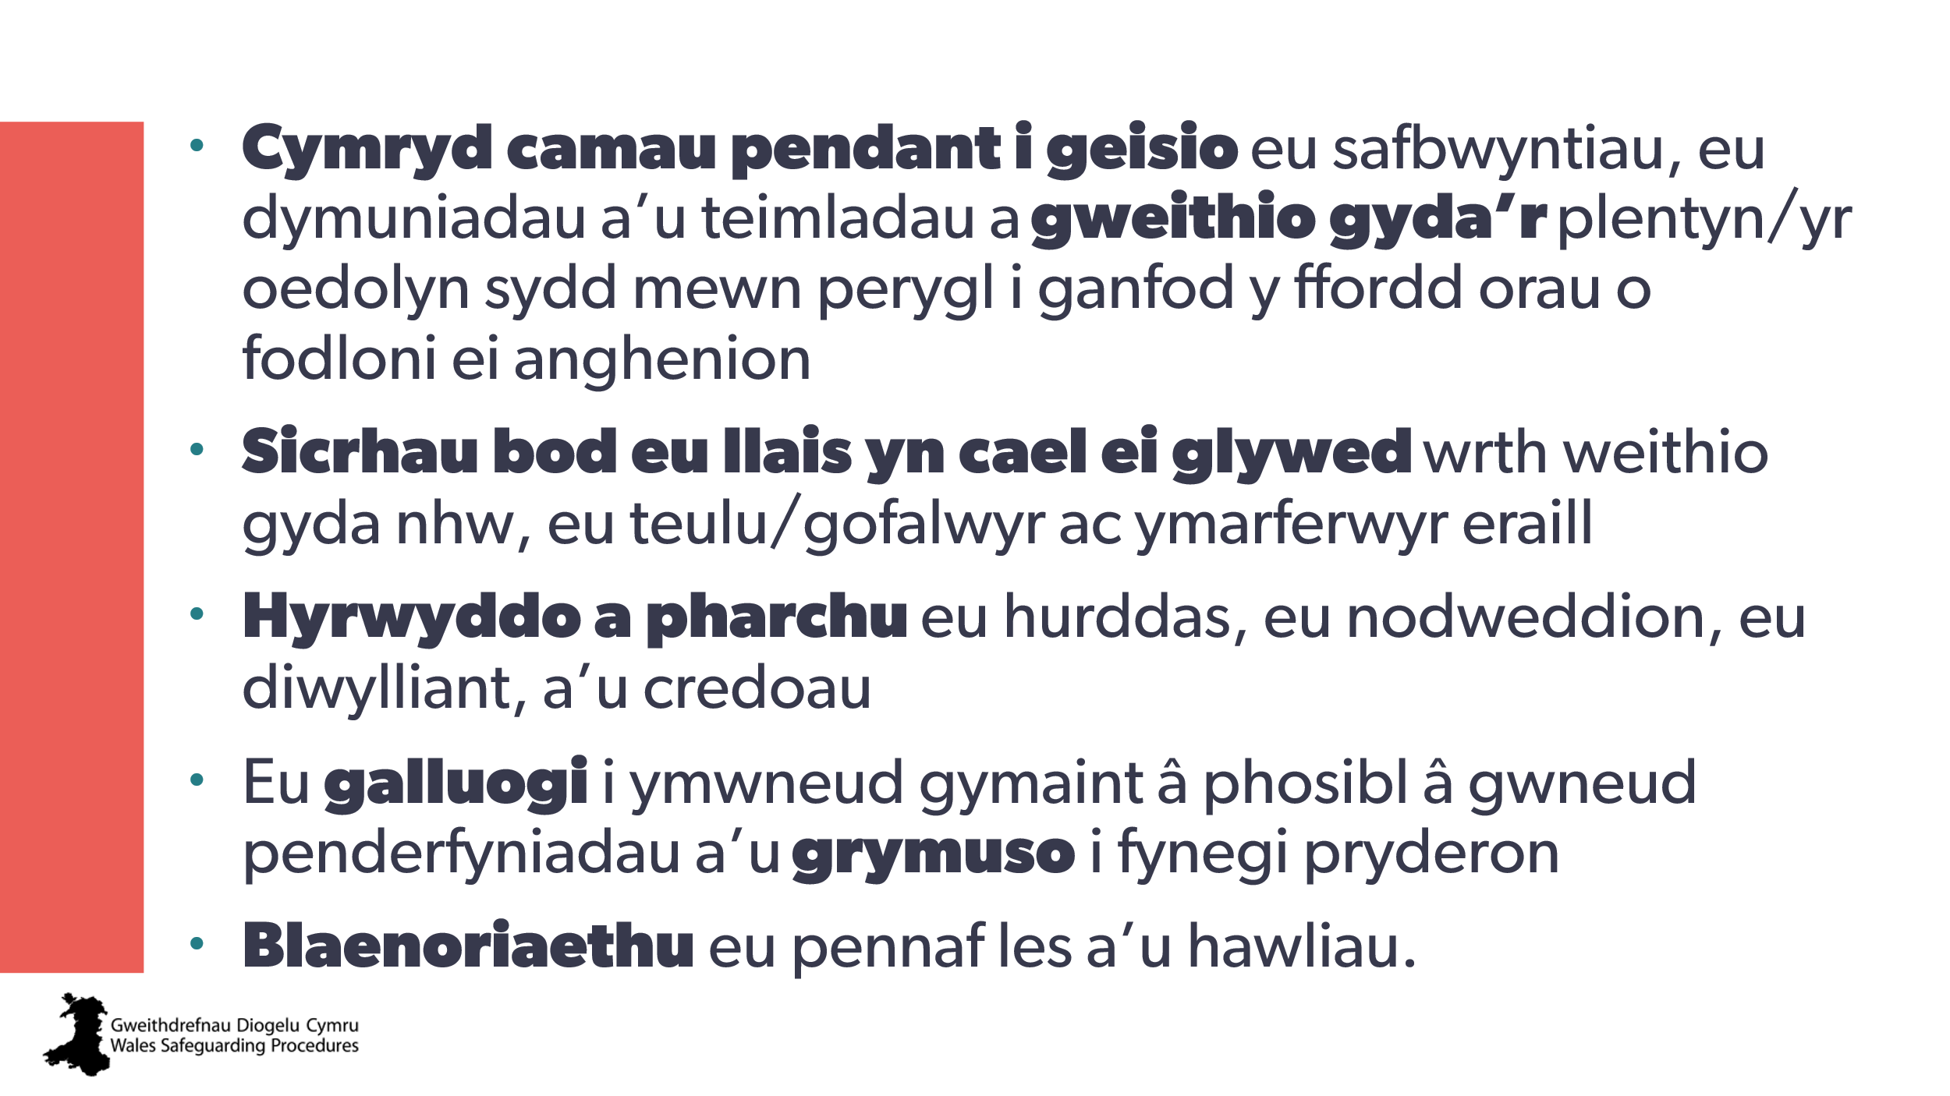 | - Cymryd camau pendant i geisio eu safbwyntiau, eu dymuniadau a’u teimladau a gweithio gyda’r plentyn/yr oedolyn sydd mewn perygl i ganfod y ffordd orau o fodloni ei anghenion  - Sicrhau bod eu llais yn cael ei glywed wrth weithio gyda nhw, eu teulu/gofalwyr ac ymarferwyr eraill  - Hyrwyddo a pharchu eu hurddas, eu nodweddion, eu diwylliant, a’u credoau  - Eu galluogi i ymwneud gymaint â phosibl â gwneud penderfyniadau a’u grymuso i fynegi pryderon  - Blaenoriaethu eu pennaf les a’u hawliau. | Llyfr gwaith
20 | 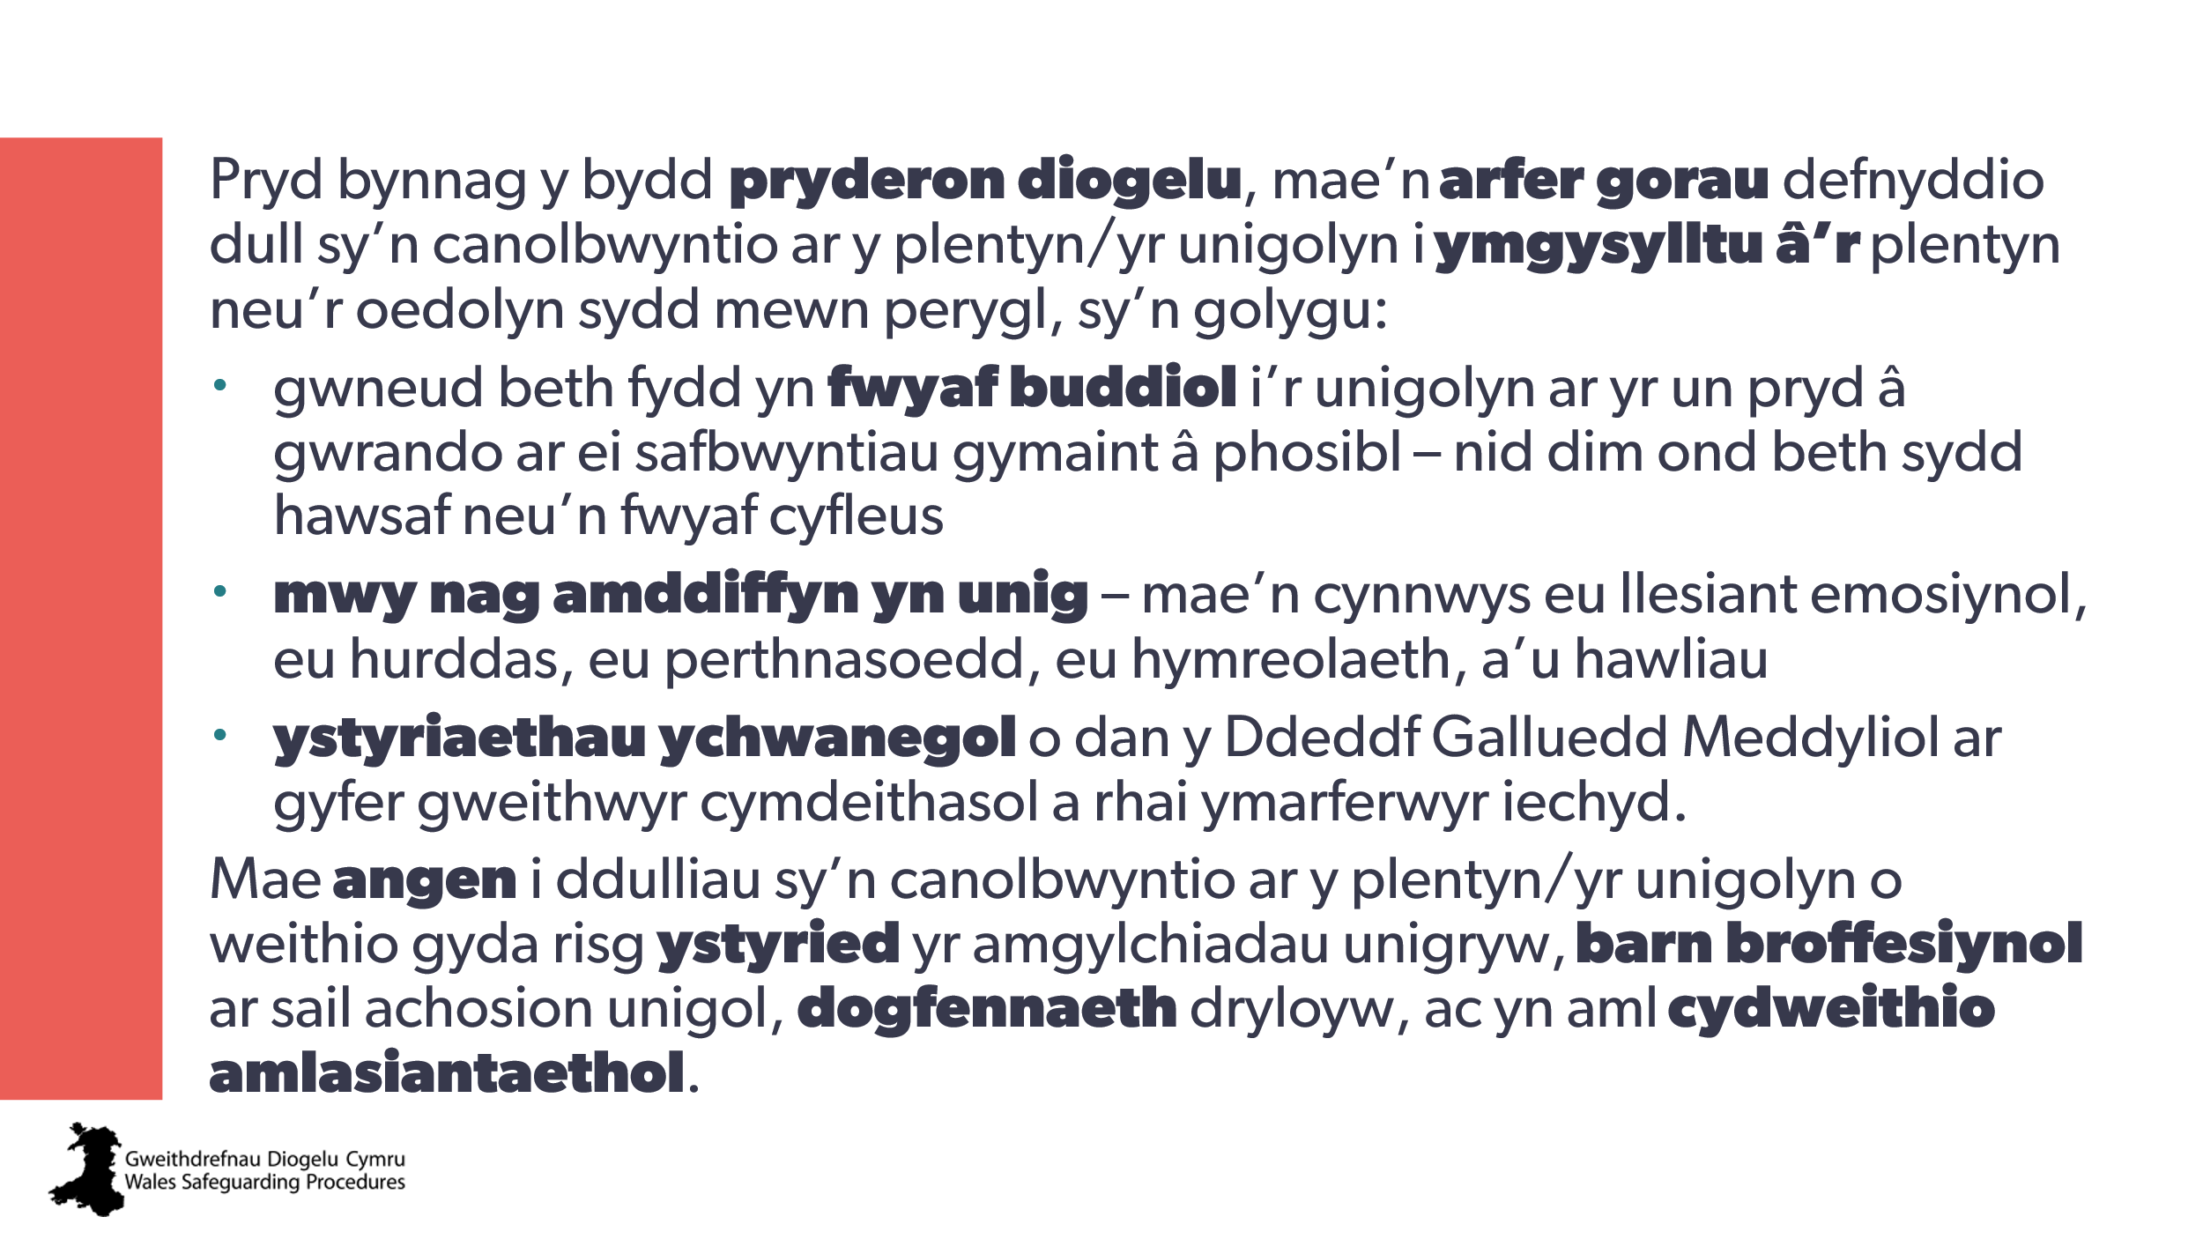 | Yn enwedig pan fydd pryderon diogelu, mae’n arfer gorau defnyddio dull sy’n canolbwyntio ar y plentyn/yr unigolyn i ymgysylltu â’r plentyn neu’r oedolyn sydd mewn perygl ac ystyried sut i wneud diogelu’n bersonol a gwneud yr hyn sydd er ei bennaf les. Mae hyn yn golygu:  - gweithio gyda’r plentyn/yr oedolyn sydd mewn perygl i ganfod y ffordd orau o wneud beth fydd yn fwyaf buddiol iddo – nid dim ond beth sydd hawsaf neu’n fwyaf cyfleus  - ystyried mwy nag amddiffyn yn unig – mae’n cynnwys eu llesiant emosiynol, eu hurddas, eu perthnasoedd, eu hymreolaeth, a’u hawliau  - o ran gweithwyr cymdeithasol a rhai ymarferwyr iechyd, ystyriaethau ychwanegol o dan y Ddeddf Galluedd Meddyliol.  Mae angen i ddulliau sy’n canolbwyntio ar y plentyn/yr unigolyn o weithio gyda risg ystyried yr amgylchiadau unigryw, barn broffesiynol ar sail achosion unigol, dogfennaeth dryloyw, ac yn aml cydweithio amlasiantaethol.
21 | 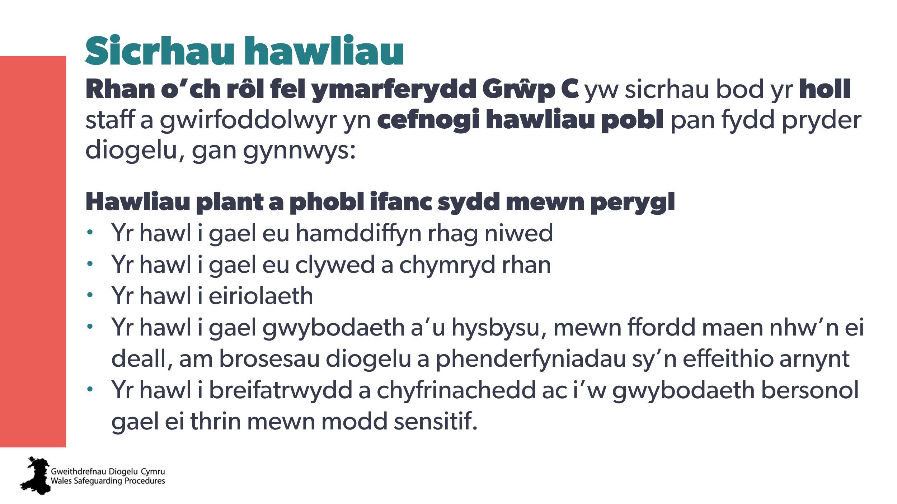 | Rhan o’ch rôl fel ymarferydd Grŵp C yw sicrhau bod yr holl staff a gwirfoddolwyr yn cefnogi hawliau pobl pan fydd pryder diogelu.  Byddwch yn trafod hyn yn fanylach ar y cwrs Grŵp C byw, felly gwnewch yn siŵr fod eich gwybodaeth yn gyfredol.  Hawliau plant a phobl ifanc sydd mewn perygl  - Yr hawl i gael eu hamddiffyn rhag niwed  - Yr hawl i gael eu clywed a chymryd rhan  - Yr hawl i eiriolaeth  - Yr hawl i gael gwybodaeth a’u hysbysu, mewn ffordd maen nhw’n ei deall, am brosesau diogelu a phenderfyniadau sy’n effeithio arnynt  - Yr hawl i breifatrwydd a chyfrinachedd ac i’w gwybodaeth bersonol gael ei thrin mewn modd sensitif | Llyfr gwaith
22 | 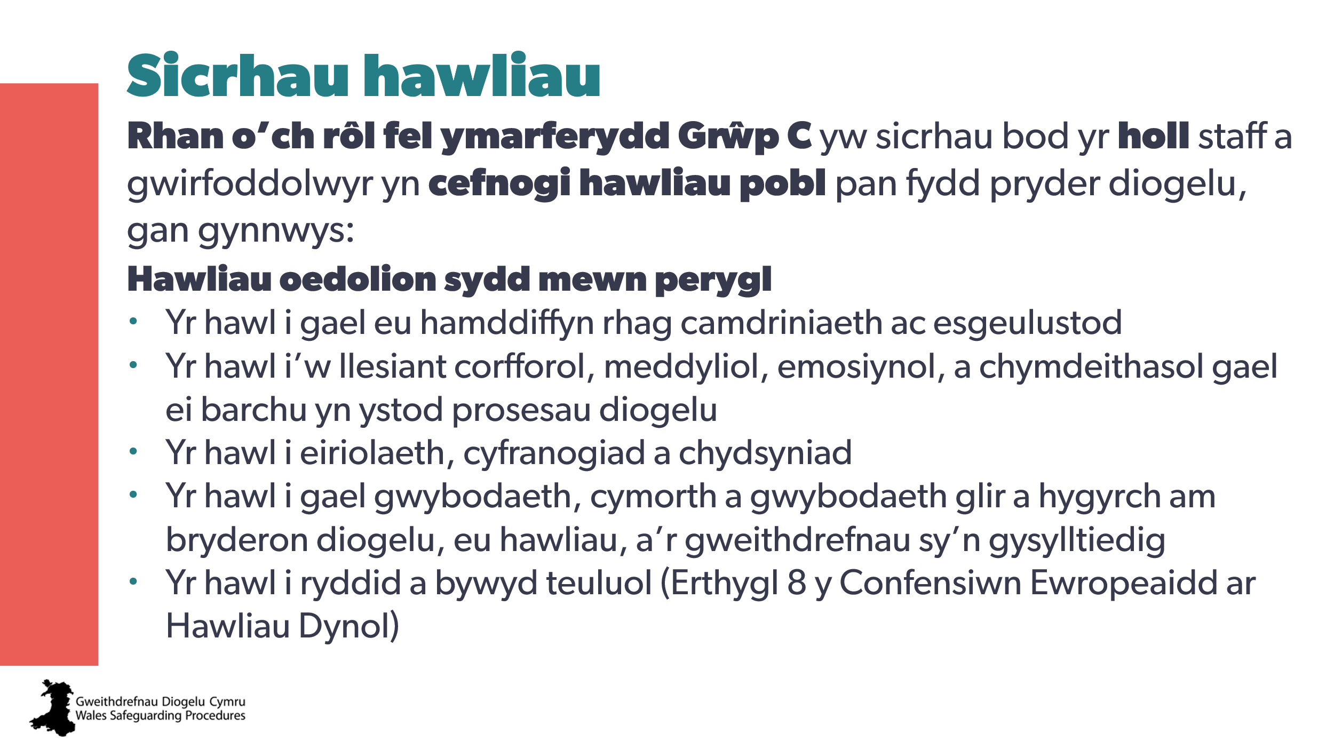 | Hawliau oedolion sydd mewn perygl  - Yr hawl i gael eu hamddiffyn rhag camdriniaeth ac esgeulustod  - Yr hawl i’w llesiant corfforol, meddyliol, emosiynol, a chymdeithasol gael ei barchu yn ystod prosesau diogelu  - Yr hawl i eiriolaeth, cyfranogiad a chydsyniad  - Yr hawl i gael gwybodaeth, cymorth a gwybodaeth glir a hygyrch am bryderon diogelu, eu hawliau, a’r gweithdrefnau sy’n gysylltiedig  - Yr hawl i ryddid a bywyd teuluol (Erthygl 8 y Confensiwn Ewropeaidd ar Hawliau Dynol) | Llyfr gwaith
23 | 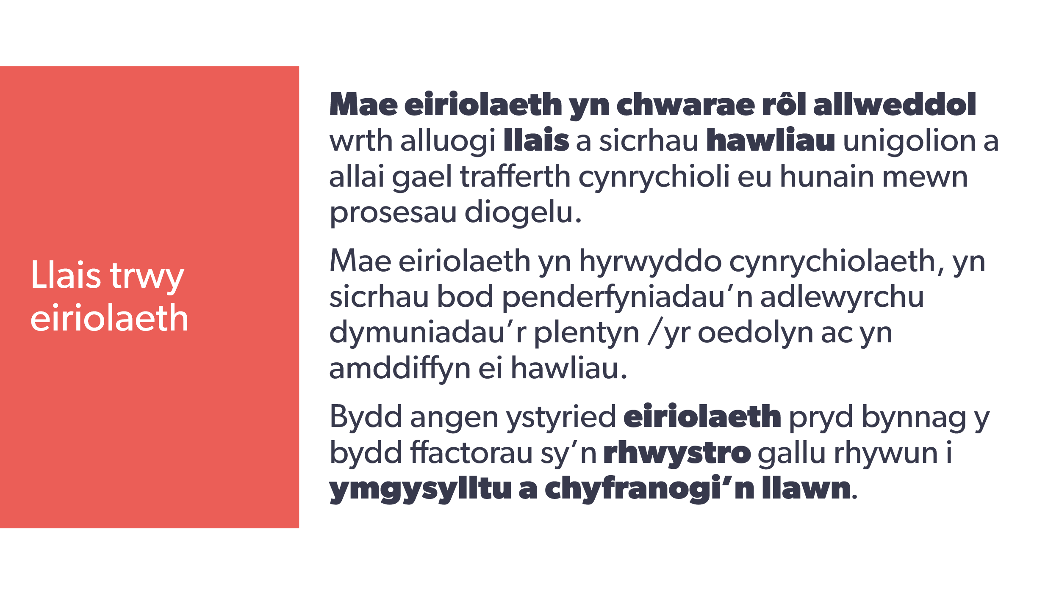 | Mae eiriolaeth yn chwarae rôl allweddol wrth alluogi llais a sicrhau hawliau unigolion a allai gael trafferth cynrychioli eu hunain mewn prosesau diogelu.  Mae eiriolaeth yn hyrwyddo cynrychiolaeth, yn sicrhau bod penderfyniadau’n adlewyrchu dymuniadau’r plentyn /yr oedolyn ac yn amddiffyn ei hawliau.  Bydd angen ystyried eiriolaeth pryd bynnag y bydd ffactorau sy’n rhwystro gallu rhywun i ymgysylltu a chyfranogi’n llawn. | Llyfr gwaith
24 | 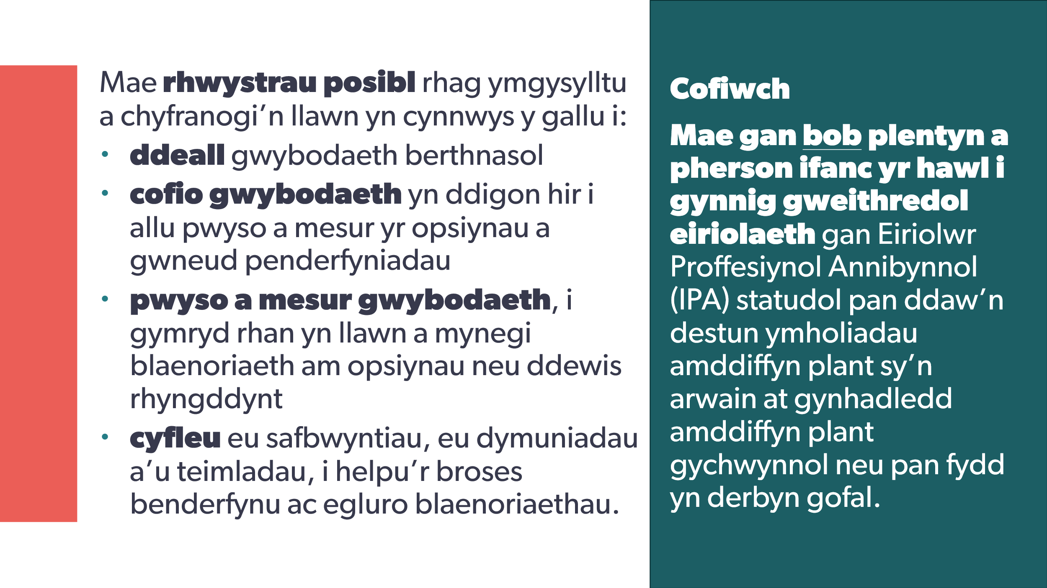 | Mae rhwystrau posibl rhag ymgysylltu a chyfranogi’n llawn yn cynnwys y gallu i:  - ddeall gwybodaeth berthnasol  - cofio gwybodaeth yn ddigon hir i allu pwyso a mesur yr opsiynau a gwneud penderfyniadau  - pwyso a mesur gwybodaeth, i gymryd rhan yn llawn a mynegi blaenoriaeth am opsiynau neu ddewis rhyngddynt  - cyfleu eu safbwyntiau, eu dymuniadau a’u teimladau, i helpu’r broses benderfynu ac egluro blaenoriaethau.  Cofiwch!  Mae gan bob plentyn a pherson ifanc yr hawl i gynnig gweithredol eiriolaeth gan Eiriolwr Proffesiynol Annibynnol (IPA) statudol pan ddaw’n destun ymholiadau amddiffyn plant sy’n arwain at gynhadledd amddiffyn plant gychwynnol neu pan fydd yn derbyn gofal. | Llyfr gwaith  6. Sut mae eich sefydliad yn helpu pobl i amlygu a goresgyn rhwystrau rhag ymgysylltu a chyfranogi?
25 | 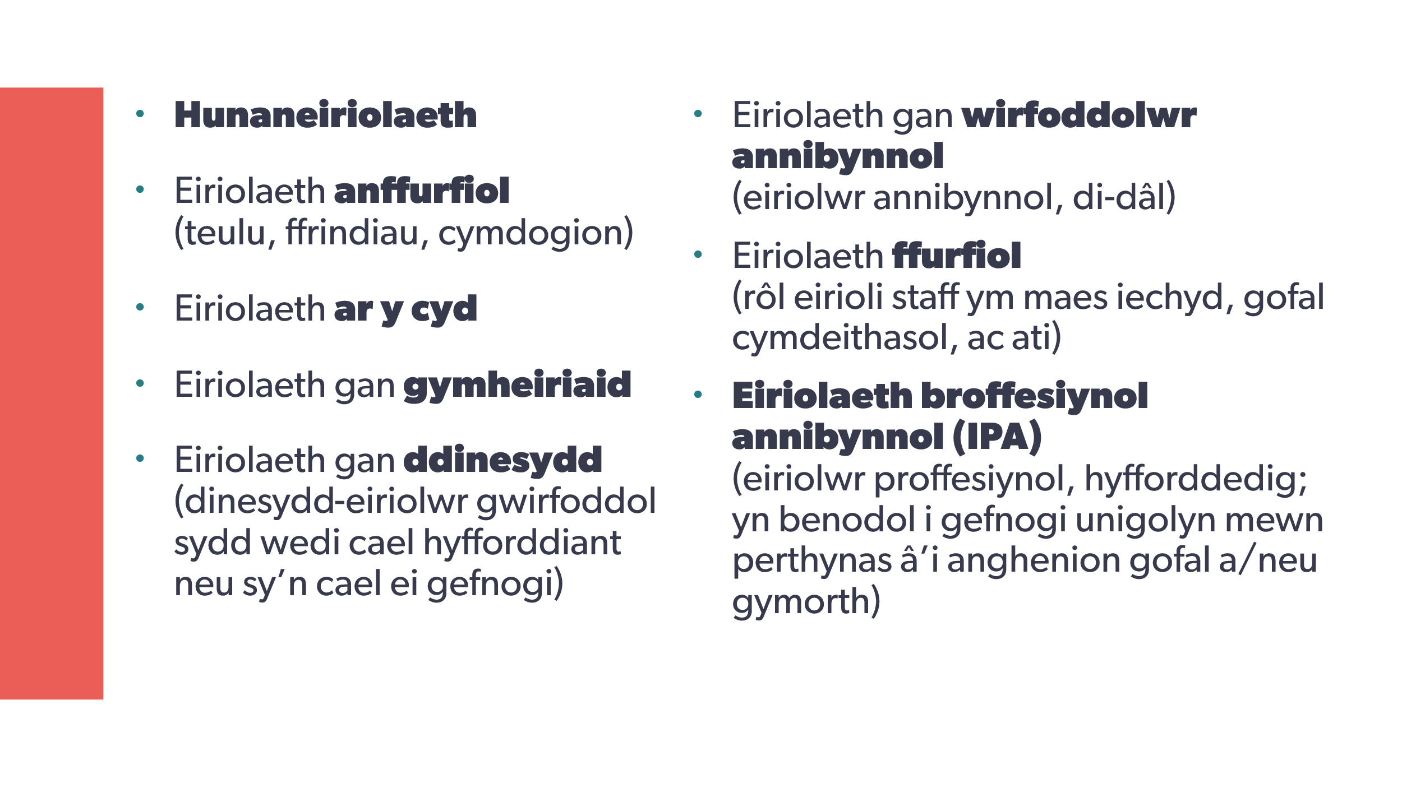 | Mae llawer o wahanol fathau o eiriolaeth, a dylid ystyried y rhain bob amser – ar gyfer plant ac oedolion – pan fydd unrhyw rwystrau rhag ymgysylltu ag unrhyw agwedd ar eich gwasanaeth. | Llyfr gwaith
26 | 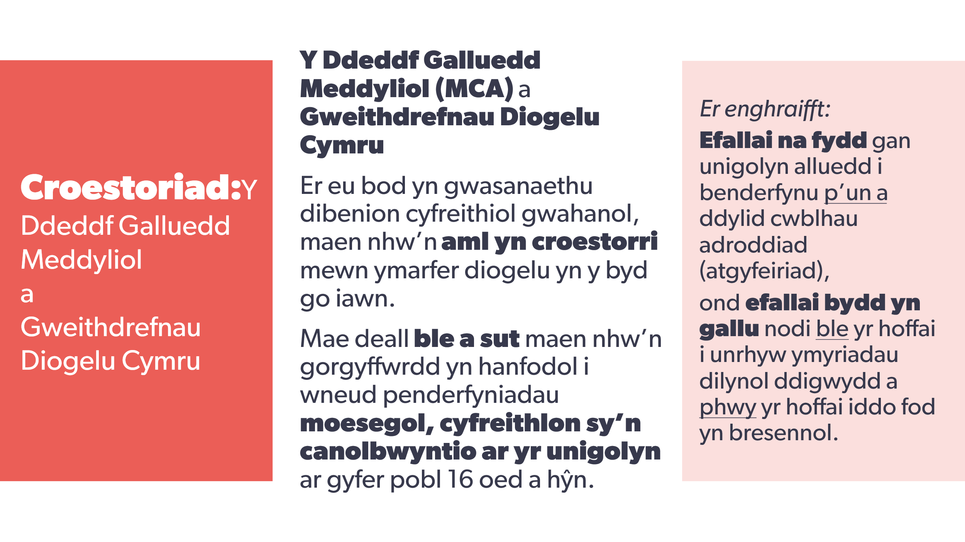 | Er bod y Ddeddf Galluedd Meddyliol (MCA) a Gweithdrefnau Diogelu Cymru yn gwasanaethu dibenion cyfreithiol gwahanol, maen nhw’n aml yn croestorri mewn ymarfer diogelu yn y byd go iawn.  Mae deall ble a sut maen nhw’n gorgyffwrdd yn hanfodol i wneud penderfyniadau moesegol, cyfreithlon sy’n canolbwyntio ar yr unigolyn ar gyfer pobl 16 oed a hŷn.  Er enghraifft, efallai na fydd gan unigolyn alluedd i benderfynu p’un a ddylid cwblhau atgyfeiriad, ond efallai bydd yn gallu nodi ble yr hoffai i unrhyw ymyriadau dilynol ddigwydd a phwy yr hoffai iddo fod yn bresennol. | Llyfr gwaith
27  28 | 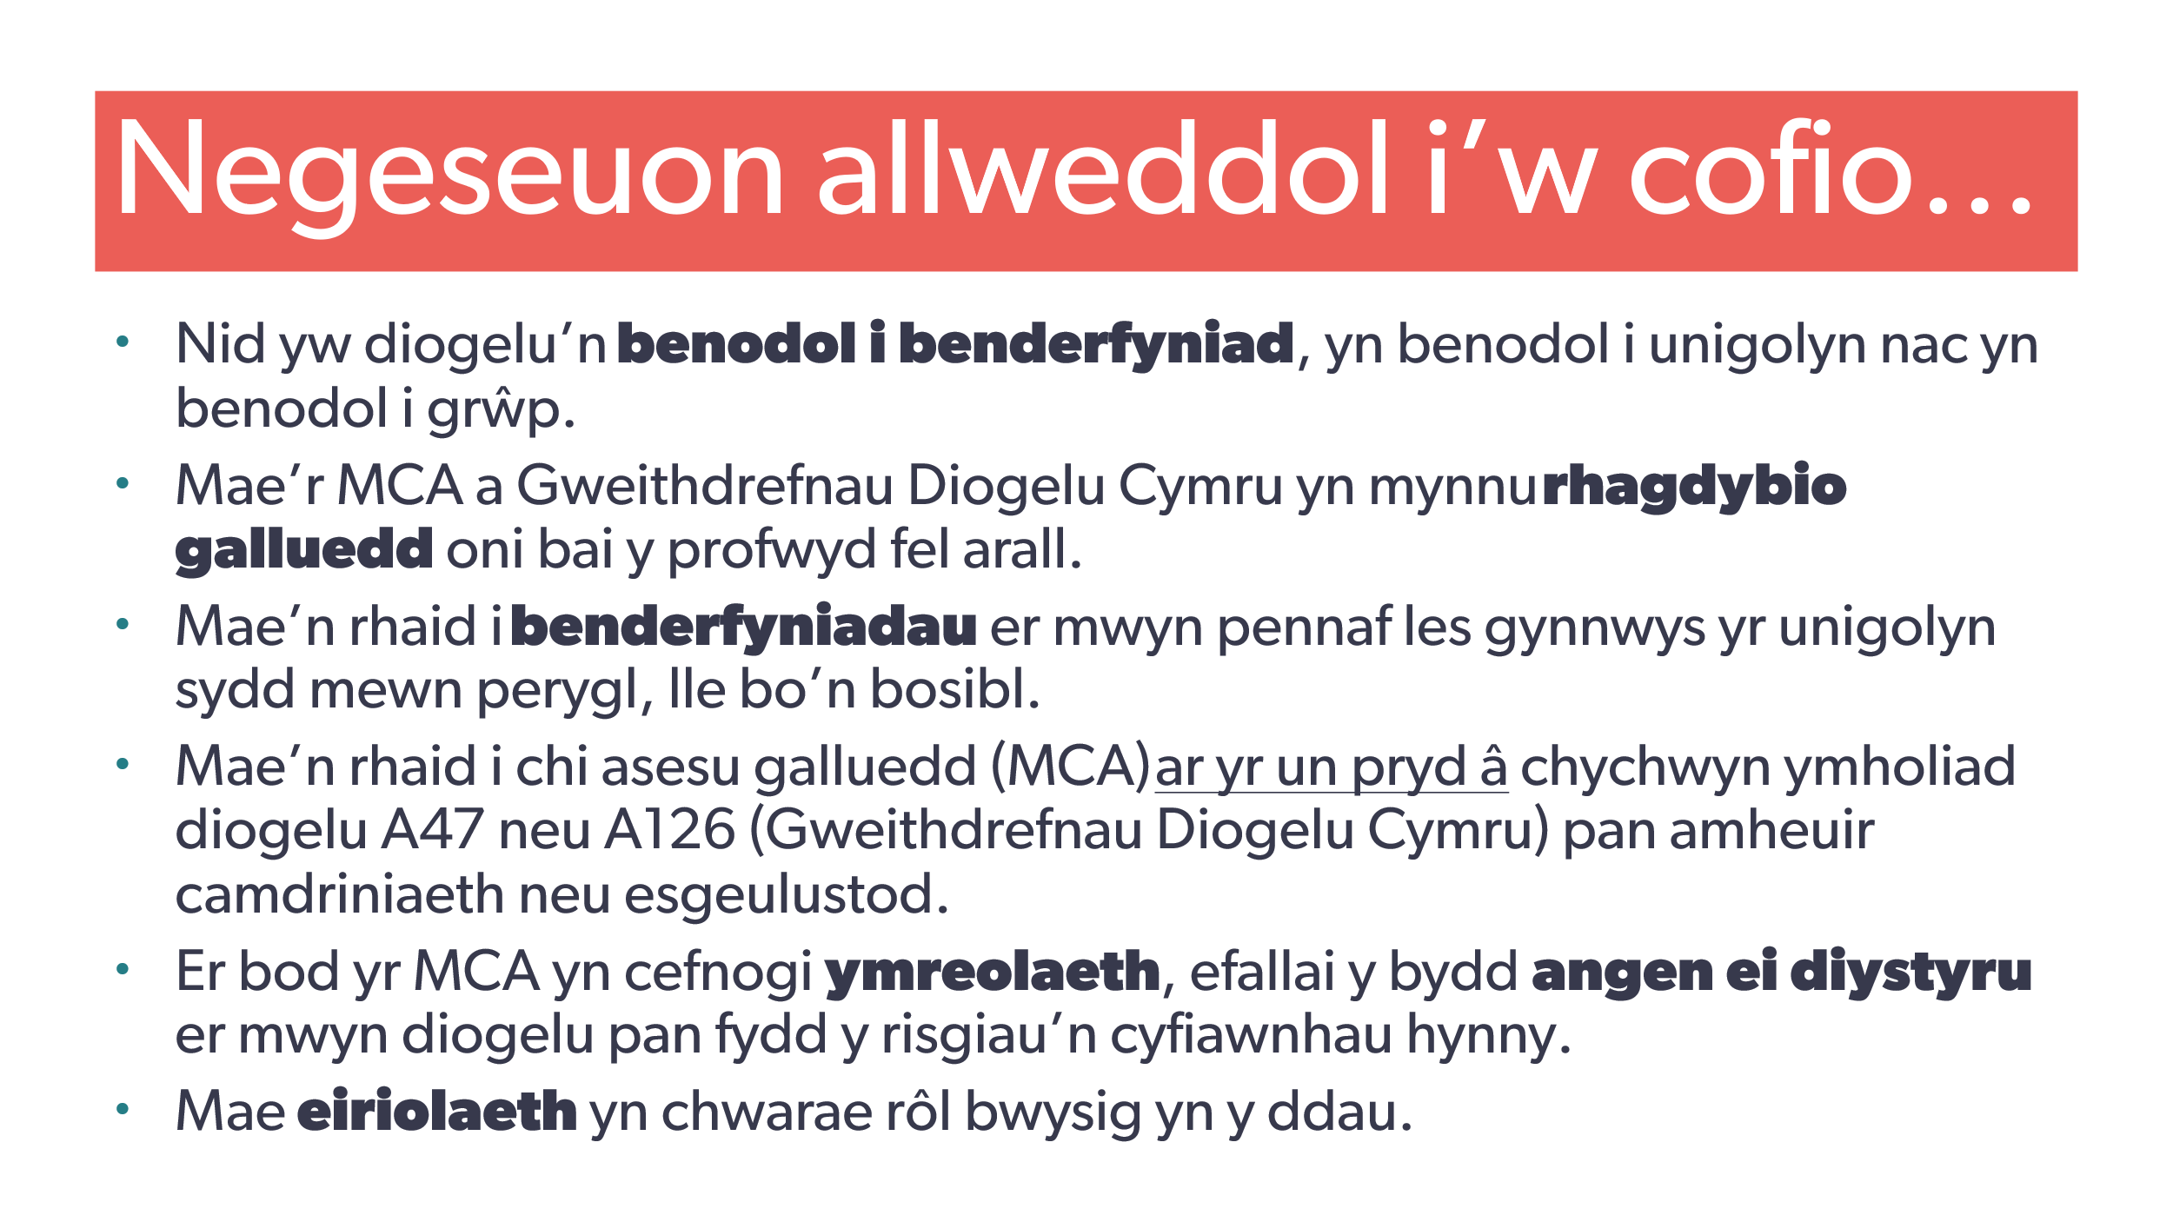  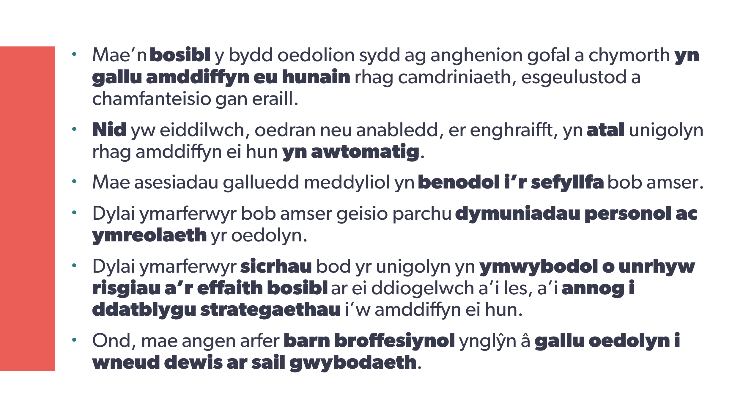 | Negeseuon allweddol i’w cofio ynglŷn â galluedd meddyliol wrth ddiogelu:  - nid yw diogelu’n benodol i benderfyniad, yn benodol i unigolyn nac yn benodol i grŵp  - mae’r MCA a Gweithdrefnau Diogelu Cymru yn mynnu rhagdybio galluedd oni bai y profwyd fel arall  - mae’n rhaid i benderfyniadau er mwyn lles pennaf gynnwys yr unigolyn sydd mewn perygl, lle y bo’n bosibl  - mae’n rhaid i chi asesu galluedd (MCA) ar yr un pryd â chychwyn ymholiad diogelu A47 neu A126 (Gweithdrefnau Diogelu Cymru) pan amheuir camdriniaeth neu esgeulustod  - er bod yr MCA yn cefnogi ymreolaeth, efallai y bydd angen ei diystyru er mwyn diogelu pan fydd y risgiau’n cyfiawnhau hynny  - mae eiriolaeth yn chwarae rôl bwysig yn y ddau.  - Mae’n bosibl y bydd oedolion sydd ag anghenion gofal a chymorth yn gallu amddiffyn eu hunain rhag camdriniaeth, esgeulustod a chamfanteisio gan eraill.  - Nid yw eiddilwch, oedran neu anabledd, er enghraifft, yn atal unigolyn rhag amddiffyn ei hun yn awtomatig.  - Mae asesiadau galluedd meddyliol yn benodol i’r sefyllfa bob amser.  - Dylai ymarferwyr bob amser geisio parchu dymuniadau personol ac ymreolaeth yr oedolyn.  - Dylai ymarferwyr sicrhau bod yr unigolyn yn ymwybodol o unrhyw risgiau a’r effaith bosibl ar ei ddiogelwch a’i lesiant, a’i annog i ddatblygu strategaethau i’w amddiffyn ei hun.  - Ond, mae angen barn broffesiynol ynglŷn â gallu oedolyn i wneud dewis ar sail gwybodaeth. | Llyfr gwaith
29 | 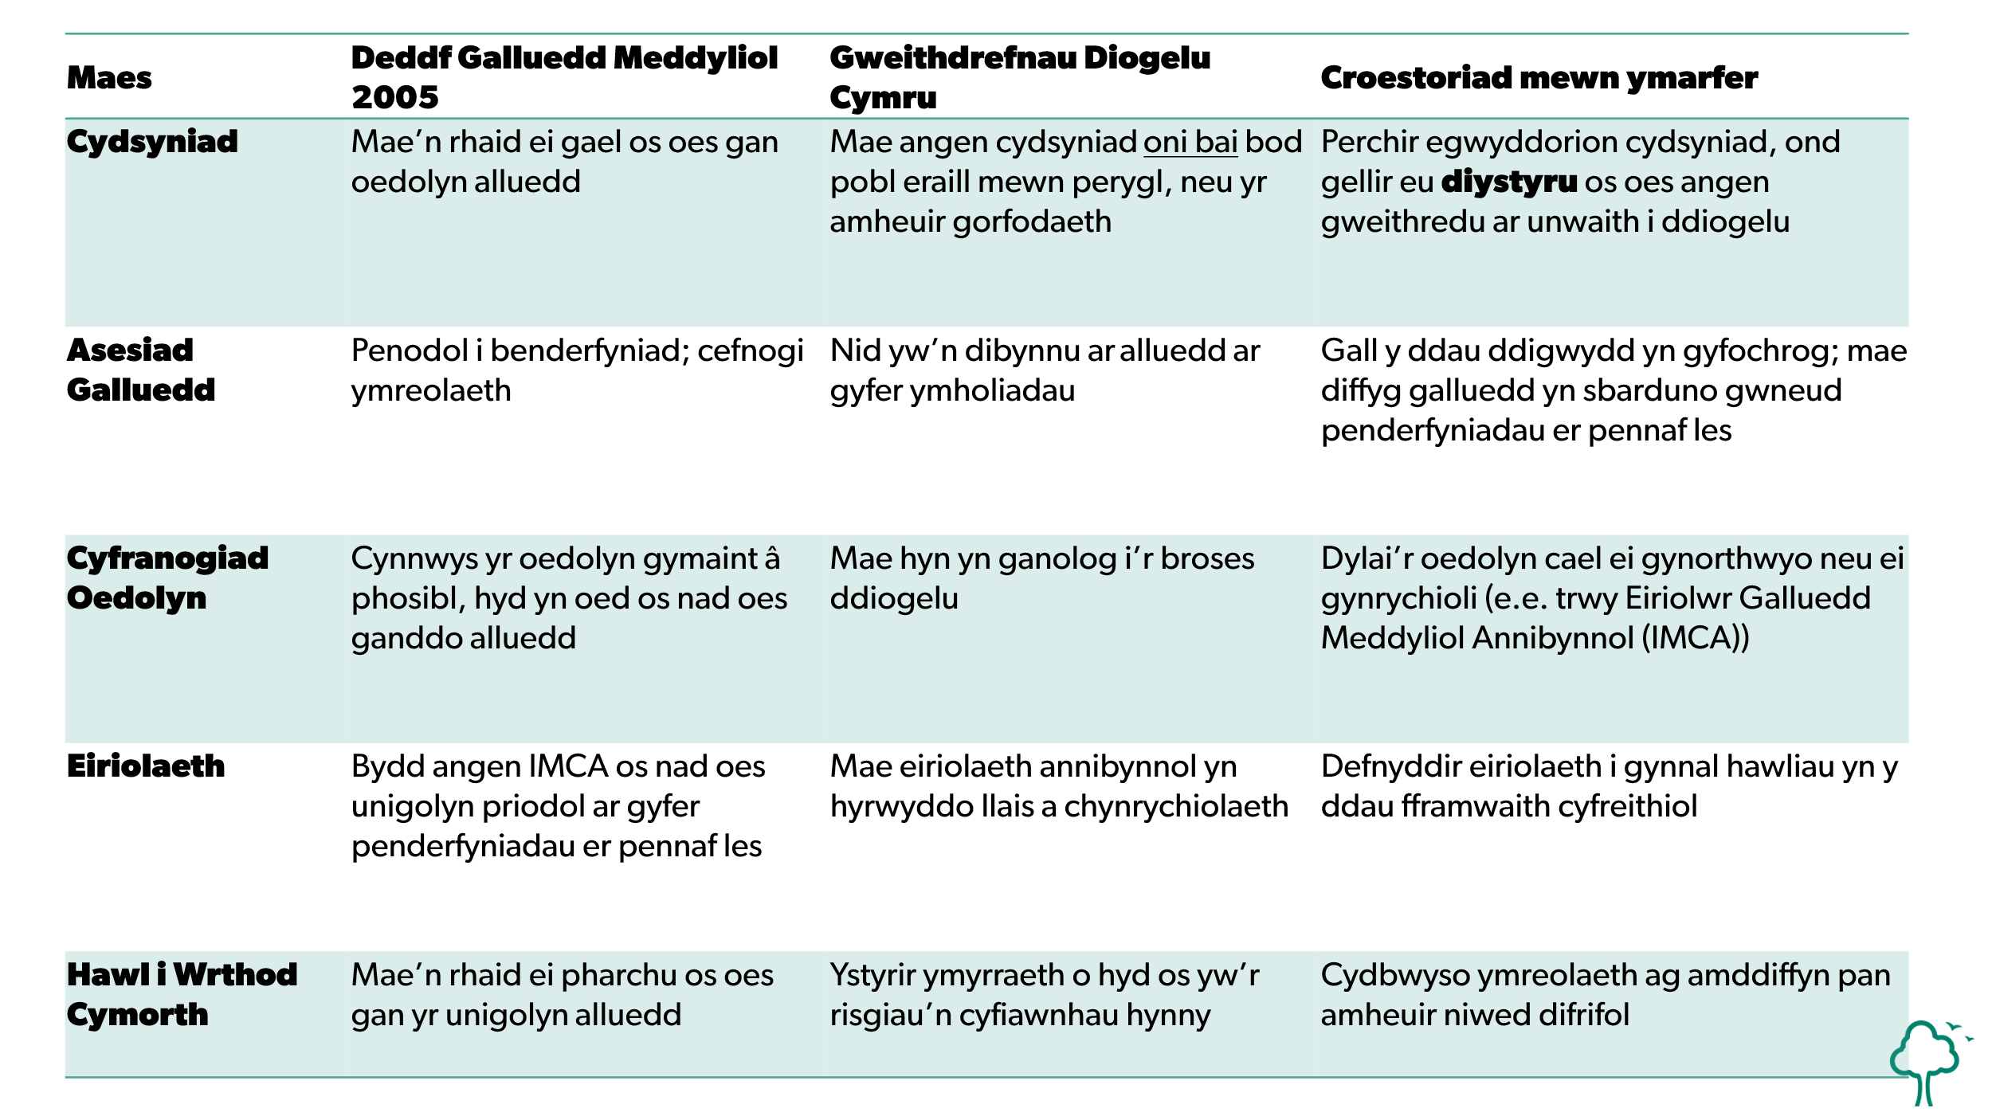 | Mae’r tabl hwn yn atgof defnyddiol ac mae wedi’i gynnwys yn eich llyfr gwaith i gyfeirio ato yn ystod y sesiwn Grŵp C fyw, ond mae croeso i chi stopio am eiliad i’w ddarllen nawr. | Llyfr gwaith  7. Os ydych chi’n gweithio gyda rhywun 16 oed neu hŷn, sut ydych chi’n cydbwyso ymreolaeth ag amddiffyn pan amheuir niwed difrifol? (h.y. sut ydych chi’n sicrhau y cydymffurfir â’r Ddeddf Galluedd Meddyliol a Gweithdrefnau Diogelu Cymru?)
30 | 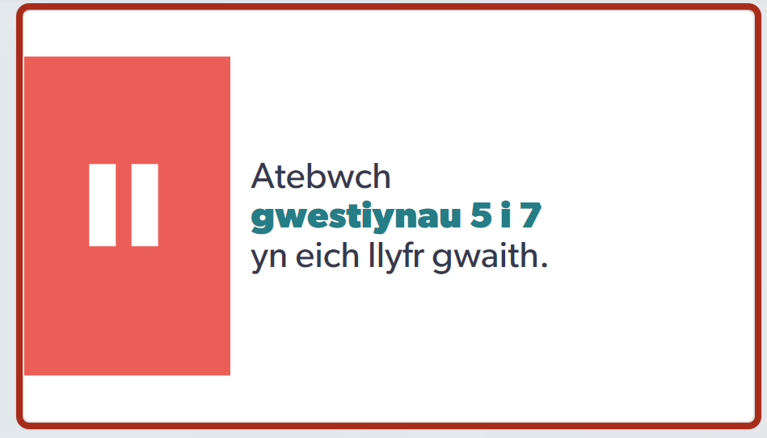 | Atebwch gwestiynau 5 i 7 yn eich llyfr gwaith. | Llyfr gwaith
31 |  | Polisïau a gweithdrefnau diogelu | Llyfr gwaith
32 | 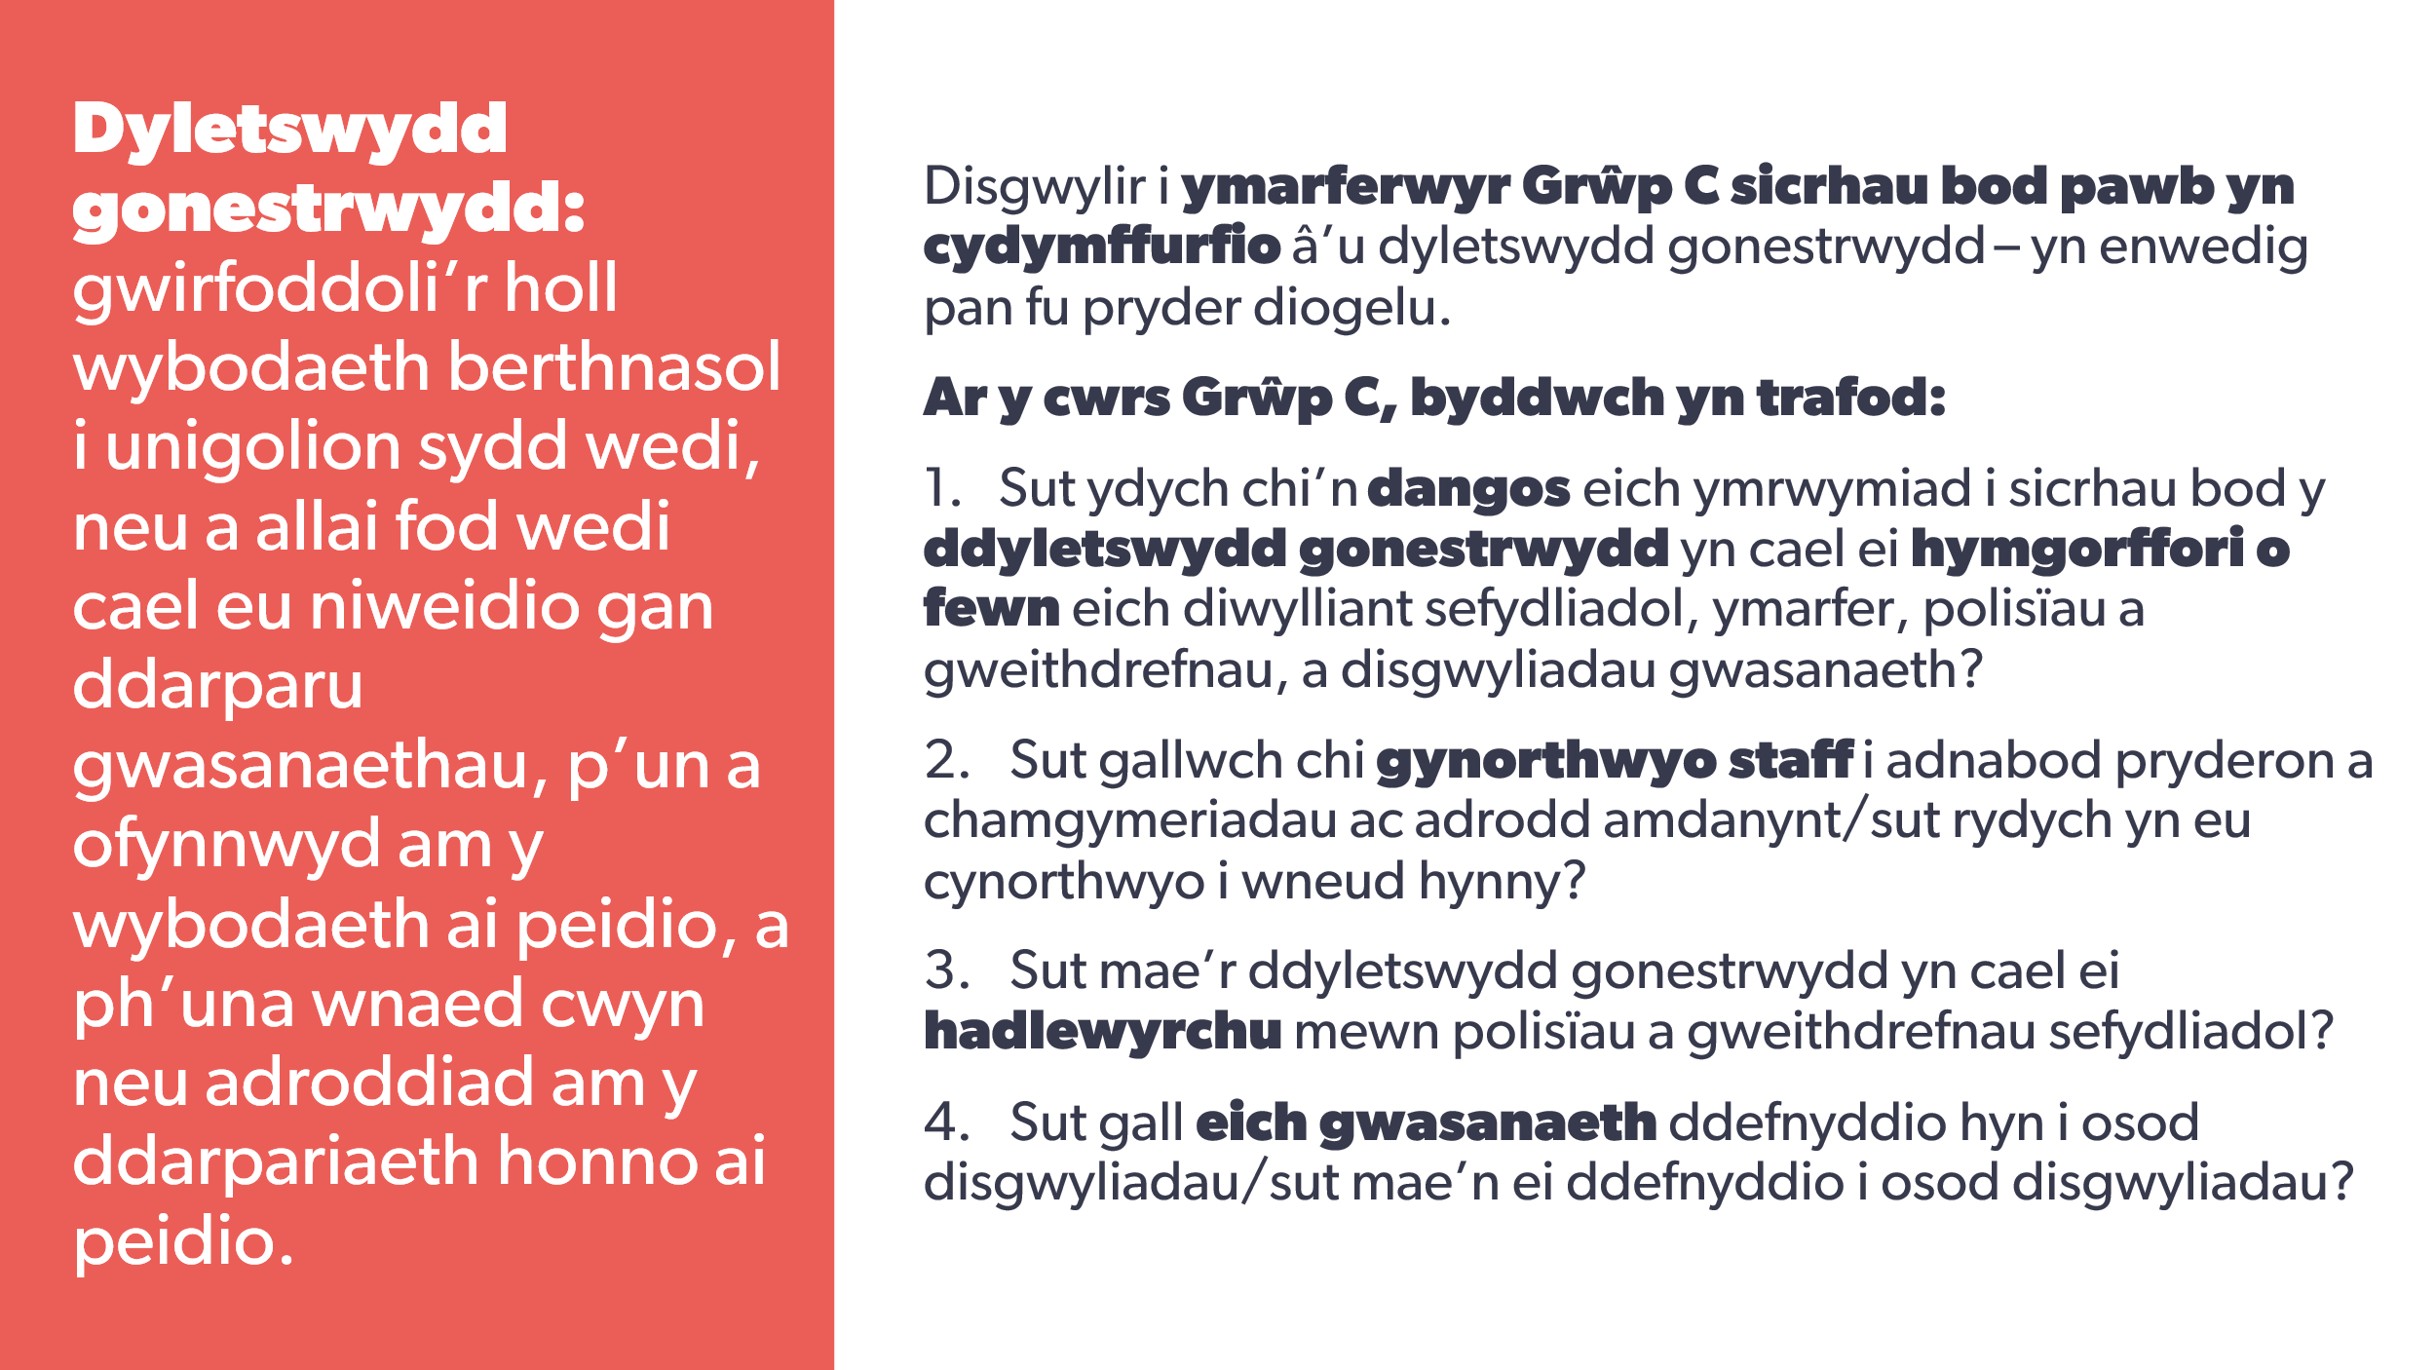 | Roedd y cwrs Grŵp B yn cynnwys esboniad o ddyletswydd gonestrwydd pob unigolyn.  A chithau’n ymarferydd Grŵp C, disgwylir i chi gydymffurfio â’r ddyletswydd hon – yn enwedig pan fu pryder diogelu.  Os ydych yn Unigolyn Diogelu Dynodedig neu’n rheolwr, rydych hefyd yn gyfrifol am helpu i sicrhau bod pobl eraill yn cydymffurfio â’r ddyletswydd hon. | Llyfr gwaith  8. Sut ydych chi’n dangos eich ymrwymiad i sicrhau bod y ddyletswydd gonestrwydd yn cael ei hymgorffori o fewn eich diwylliant sefydliadol, ymarfer, polisïau a gweithdrefnau, a disgwyliadau gwasanaethau?  9. Sut gallwch chi gynorthwyo staff i adnabod pryderon a chamgymeriadau, ac adrodd amdanynt / sut rydych yn eu cynorthwyo i wneud hynny?  10. Sut mae’r ddyletswydd gonestrwydd yn cael ei hadlewyrchu mewn polisïau a gweithdrefnau sefydliadol?  11. Sut gall eich gwasanaeth ddefnyddio hyn i osod disgwyliadau / sut mae’n ei ddefnyddio i osod disgwyliadau?
33 | 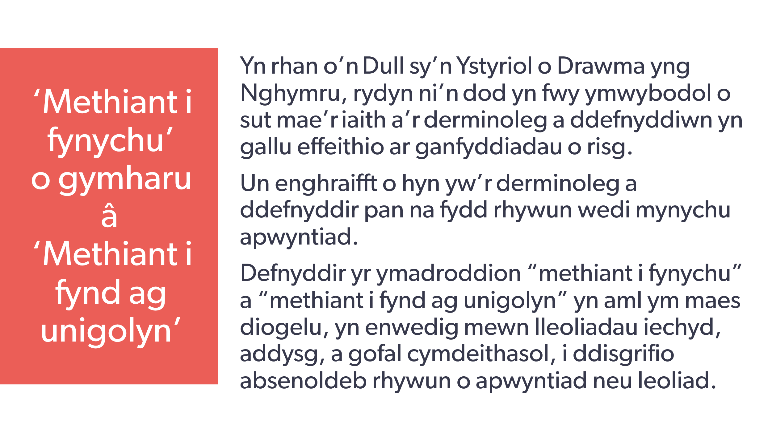  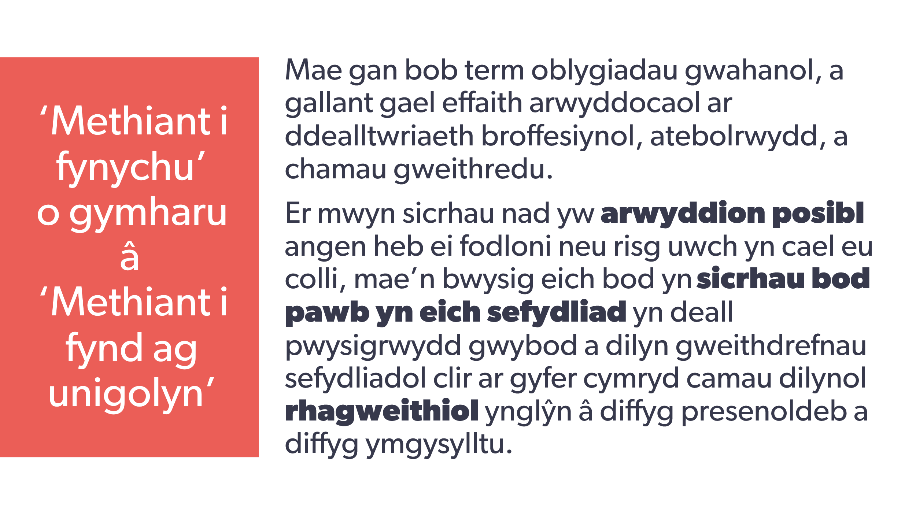 | Yn rhan o’n Dull sy’n Ystyriol o Drawma yng Nghymru, rydyn ni’n dod yn fwy ymwybodol o sut mae’r iaith a’r derminoleg a ddefnyddiwn yn gallu effeithio ar ganfyddiadau o risg.  Un enghraifft o hyn yw’r derminoleg a ddefnyddir pan na fydd rhywun wedi mynychu apwyntiad.  Defnyddir yr ymadroddion “methiant i fynychu” a “methiant i fynd ag unigolyn” yn aml ym maes diogelu, yn enwedig mewn lleoliadau iechyd, addysg, a gofal cymdeithasol, i ddisgrifio absenoldeb rhywun o apwyntiad neu leoliad.  Mae gan bob term oblygiadau gwahanol, a gallant gael effaith arwyddocaol ar ddealltwriaeth broffesiynol, atebolrwydd, a chamau gweithredu.  Mae gan bob term oblygiadau gwahanol, a gallant gael effaith arwyddocaol ar ddealltwriaeth broffesiynol, atebolrwydd, a chamau gweithredu.  Er mwyn sicrhau nad yw arwyddion posibl angen heb ei fodloni neu risg uwch yn cael eu colli, mae’n bwysig eich bod yn sicrhau bod pawb yn eich sefydliad yn deall pwysigrwydd gwybod a dilyn gweithdrefnau sefydliadol clir ar gyfer cymryd camau dilynol rhagweithiol ynglŷn â diffyg presenoldeb a diffyg ymgysylltu. | Llyfr gwaith  12. Adolygwch weithdrefnau eich sefydliad ar gyfer cymryd camau dilynol rhagweithiol ynglŷn â cholli apwyntiadau, cysylltiadau, sesiynau, neu fynediad cyfyngedig at unigolion.  13. Sut mae eich sefydliad yn ystyried, cofnodi a mynd i’r afael â’r rhain?  14. A oes gan eich sefydliad weithdrefnau clir ar gyfer cymryd camau dilynol rhagweithiol ynglŷn â’r achosion hyn?
34 | 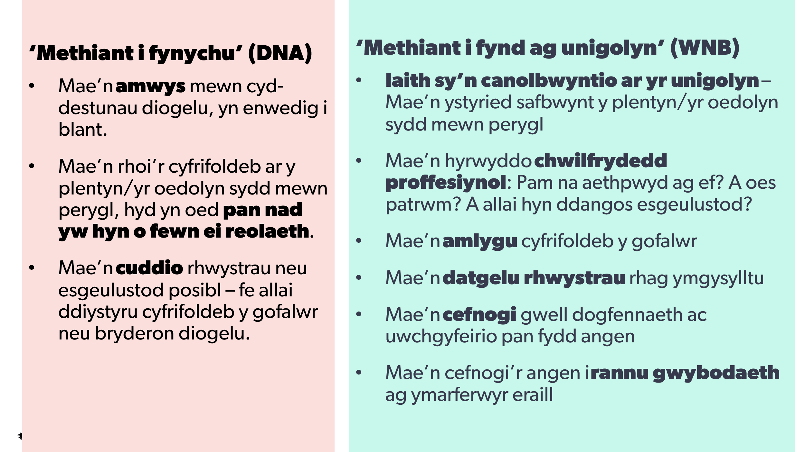 | Rydyn ni’n cefnu ar y term ‘Methiant i Fynychu’ (neu DNA) pan fydd unigolyn yn dibynnu ar rywun arall i fynd ag ef oherwydd:  - mae’n amwys mewn cyd-destunau diogelu, yn enwedig i blant  - mae’n rhoi’r cyfrifoldeb ar y plentyn/yr oedolyn sydd mewn perygl, hyd yn oed pan nad yw hyn o fewn ei reolaeth  - mae’n cuddio rhwystrau neu esgeulustod posibl – fe allai ddiystyru cyfrifoldeb y gofalwr neu bryderon diogelu.  Yn lle hynny, yn y sefyllfaoedd hyn, rydym yn defnyddio’r term ‘Methiant i Fynd ag Unigolyn’, oherwydd  - Mae’n galluogi iaith sy’n canolbwyntio ar yr unigolyn – Mae’n ystyried safbwynt y plentyn/yr oedolyn sydd mewn perygl  - Mae’n hyrwyddo chwilfrydedd proffesiynol: Pam na aethpwyd ag ef? A oes patrwm? A allai hyn ddangos esgeulustod?  - Mae’n amlygu cyfrifoldeb y gofalwr  - Mae’n datgelu rhwystrau rhag ymgysylltu  - Mae’n cefnogi gwell dogfennaeth ac uwchgyfeirio pan fydd angen  - Mae’n cefnogi’r angen i rannu gwybodaeth ag ymarferwyr eraill | Llyfr gwaith  15. A yw’ch polisïau yn mynd i’r afael â’r goblygiadau posibl i ddiogelu sy’n gysylltiedig â cholli apwyntiadau, cysylltiadau, sesiynau, neu fynediad cyfyngedig at unigolion, ac yn darparu arweiniad ar gyfer cofnodi ac uwchgyfeirio?  16. A yw’ch gweithdrefnau yn annog y canlynol yn benodol:  - iaith sy’n canolbwyntio ar yr unigolyn?  - chwilfrydedd proffesiynol?  - cyfrifoldebau gofalwr?  - amlygu rhwystrau rhag ymgysylltu?  - rhannu gwybodaeth ag ymarferwyr / sefydliadau eraill?  cyfeiriad: Canllawiau ymarfer cynradd Iechyd Cyhoeddus Cymru a/neu’r Gwasanaeth Diogelu Cenedlaethol – y GIG Diogelu ar gyfer Cymru Fwy Diogel
35 | 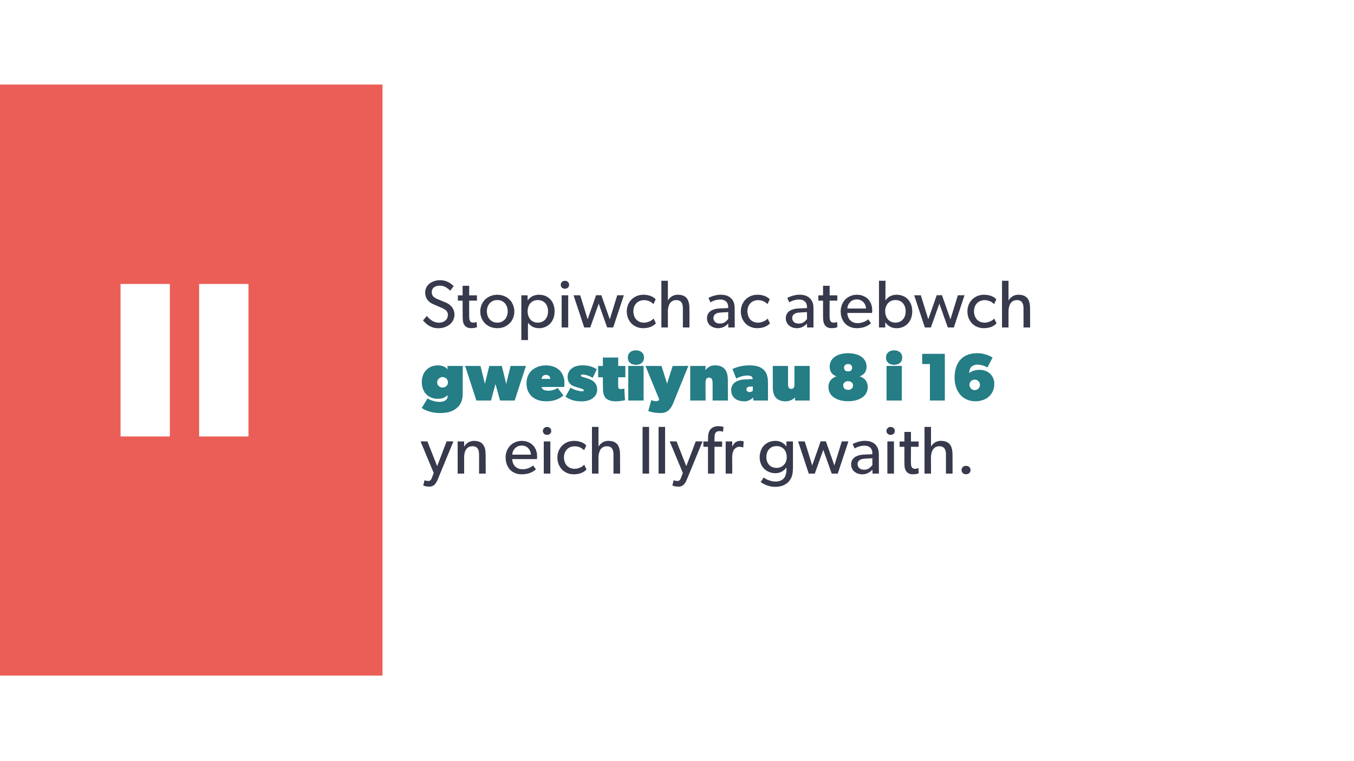 | Stopiwch nawr ac atebwch gwestiynau 8 i 16 yn eich llyfr gwaith. | Llyfr gwaith
36 |  | Ymateb i bryder | Llyfr gwaith
37 | 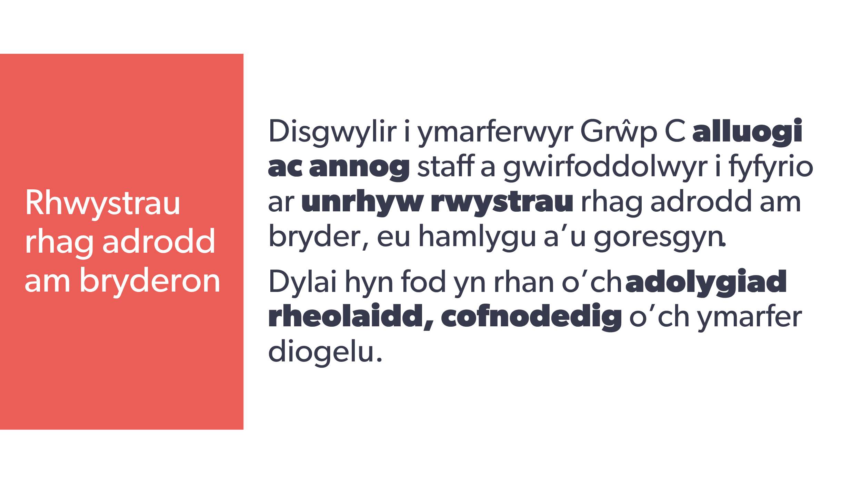 | Disgwylir i ymarferwyr Grŵp C alluogi ac annog staff a gwirfoddolwyr i fyfyrio ar unrhyw rwystrau rhag adrodd am bryder, eu hamlygu a’u goresgyn.  Dylai hyn fod yn rhan o’ch adolygiad rheolaidd, cofnodedig o’ch ymarfer diogelu. | Llyfr gwaith  17. Ar y cwrs Grŵp C, byddwch yn trafod sut i gyflawni eich cyfrifoldeb proffesiynol i amlygu unrhyw rwystrau sy’n atal diogelu effeithiol, codi ymwybyddiaeth ohonynt a mynd i’r afael â nhw. I baratoi ar gyfer y trafodaethau hyn, rhestrwch rai o’r rhwystrau rydych yn ymwybodol ohonynt neu eisoes wedi’u hamlygu a’r ffyrdd penodol rydych yn gwneud hyn.
38 | 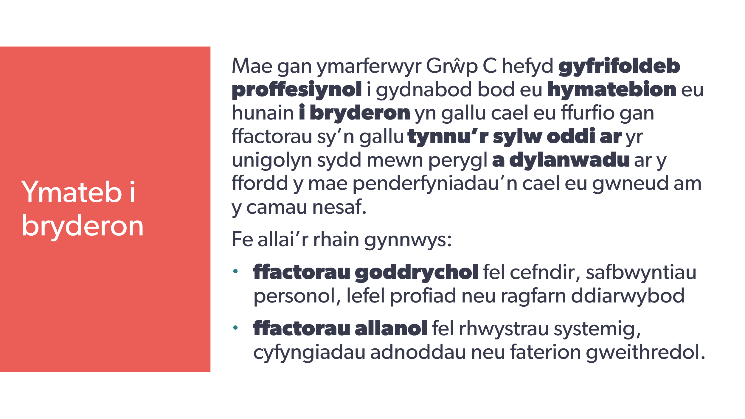 | Mae gan ymarferwyr Grŵp C hefyd gyfrifoldeb proffesiynol i gydnabod bod eu hymatebion eu hunain i bryderon yn gallu cael eu ffurfio gan ffactorau sy’n gallu tynnu’r sylw oddi ar yr unigolyn sydd mewn perygl a dylanwadu ar y ffordd y mae penderfyniadau’n cael eu gwneud am y camau nesaf.  Fe allai’r rhain gynnwys:  - ffactorau goddrychol fel cefndir, safbwyntiau personol, lefel profiad neu ragfarn ddiarwybod  - ffactorau allanol fel rhwystrau systemig, cyfyngiadau adnoddau neu faterion gweithredol. | Llyfr gwaith  18. Pan fydd rhywun yn cyflwyno pryder i chi neu’n gofyn i chi am gyngor diogelu, nodwch rai o’r ffactorau sy’n gallu tynnu’r sylw oddi ar yr unigolyn sydd mewn perygl a dylanwadu ar y ffordd y gwneir penderfyniadau am y camau nesaf.  - Ffactorau goddrychol  - Ffactorau allanol.  19. Disgrifiwch rai o’r camau gweithredu neu’r dyletswyddau sy’n rhan o’ch cyfrifoldeb proffesiynol i amlygu rhwystrau systemig, cyfyngiadau adnoddau neu faterion gweithredol sy’n effeithio ar ddiogelu effeithiol, a chynyddu ymwybyddiaeth ohonynt, a’r sianeli priodol ar gyfer uwchgyfeirio pryderon o’r fath:
39 | 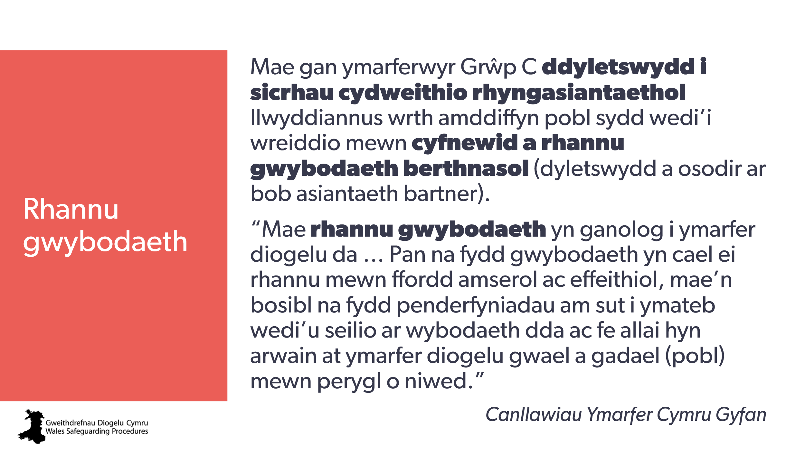 | Mae gan ymarferwyr Grŵp C ddyletswydd i sicrhau cydweithio rhyngasiantaethol llwyddiannus wrth amddiffyn pobl sydd wedi’i wreiddio mewn cyfnewid a rhannu gwybodaeth berthnasol (dyletswydd a osodir ar bob asiantaeth bartner).  “Mae rhannu gwybodaeth yn ganolog i ymarfer diogelu da … Pan na fydd gwybodaeth yn cael ei rhannu mewn ffordd amserol ac effeithiol, mae’n bosibl na fydd penderfyniadau am sut i ymateb wedi’u seilio ar wybodaeth dda ac fe allai hyn arwain at ymarfer diogelu gwael a gadael (pobl) mewn perygl o niwed.”  Canllawiau Ymarfer Cymru Gyfan | Llyfr gwaith  20. Disgwylir i ymarferwyr Grŵp C ddefnyddio eu barn broffesiynol wrth wneud penderfyniadau am ba wybodaeth i’w rhannu a phryd, dilyn gweithdrefnau eu sefydliad ac unrhyw gytundebau rhannu gwybodaeth sydd ar waith, a gallu rhoi cyngor cywir i eraill. Adolygwch bolisïau a phrotocolau rhannu gwybodaeth eich sefydliad:  - A ydynt yn glir?  - A ydynt yn benodol i wahanol sefyllfaoedd, gan gynnwys diogelu?
40 | 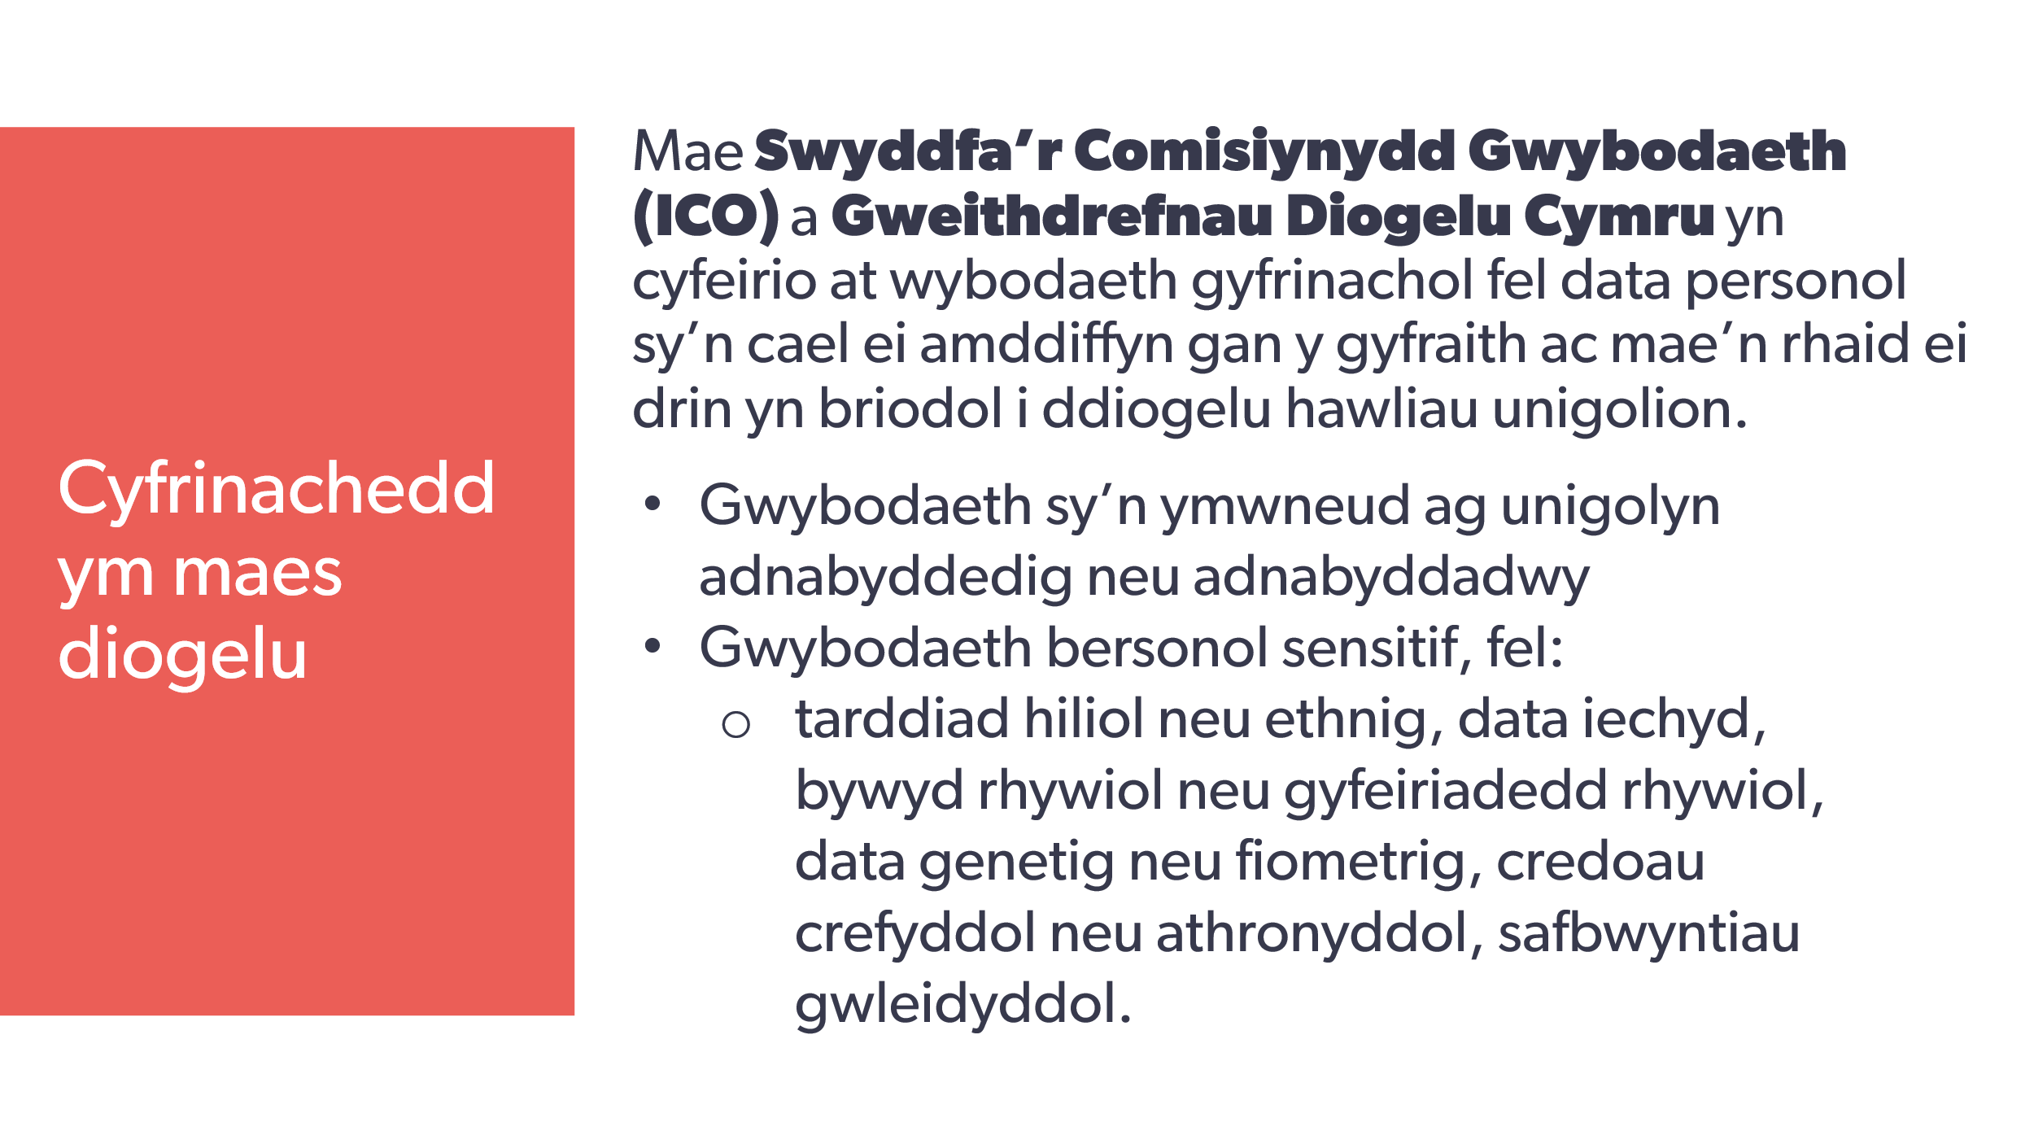 | Mae Swyddfa’r Comisiynydd Gwybodaeth (ICO) a Gweithdrefnau Diogelu Cymru yn cyfeirio at wybodaeth gyfrinachol fel data personol sy’n cael ei amddiffyn gan y gyfraith ac mae’n rhaid ei drin yn briodol i ddiogelu hawliau unigolion.  - gwybodaeth sy’n ymwneud ag unigolyn adnabyddedig neu adnabyddadwy  - gwybodaeth bersonol sensitif, fel:  tarddiad hiliol neu ethnig, data iechyd, bywyd rhywiol neu gyfeiriadedd rhywiol, data genetig neu fiometrig, credoau crefyddol neu athronyddol, safbwyntiau gwleidyddol. | Sylwer:  Hiliol – Daw’r geiriad yn uniongyrchol o Swyddfa’r Comisiynydd Gwybodaeth (ICO) gan gyfeirio at y Rheoliad Cyffredinol ar Ddiogelu Data (GDPR): “data personol sy’n datgelu tarddiad hiliol neu ethnig;"
41 | 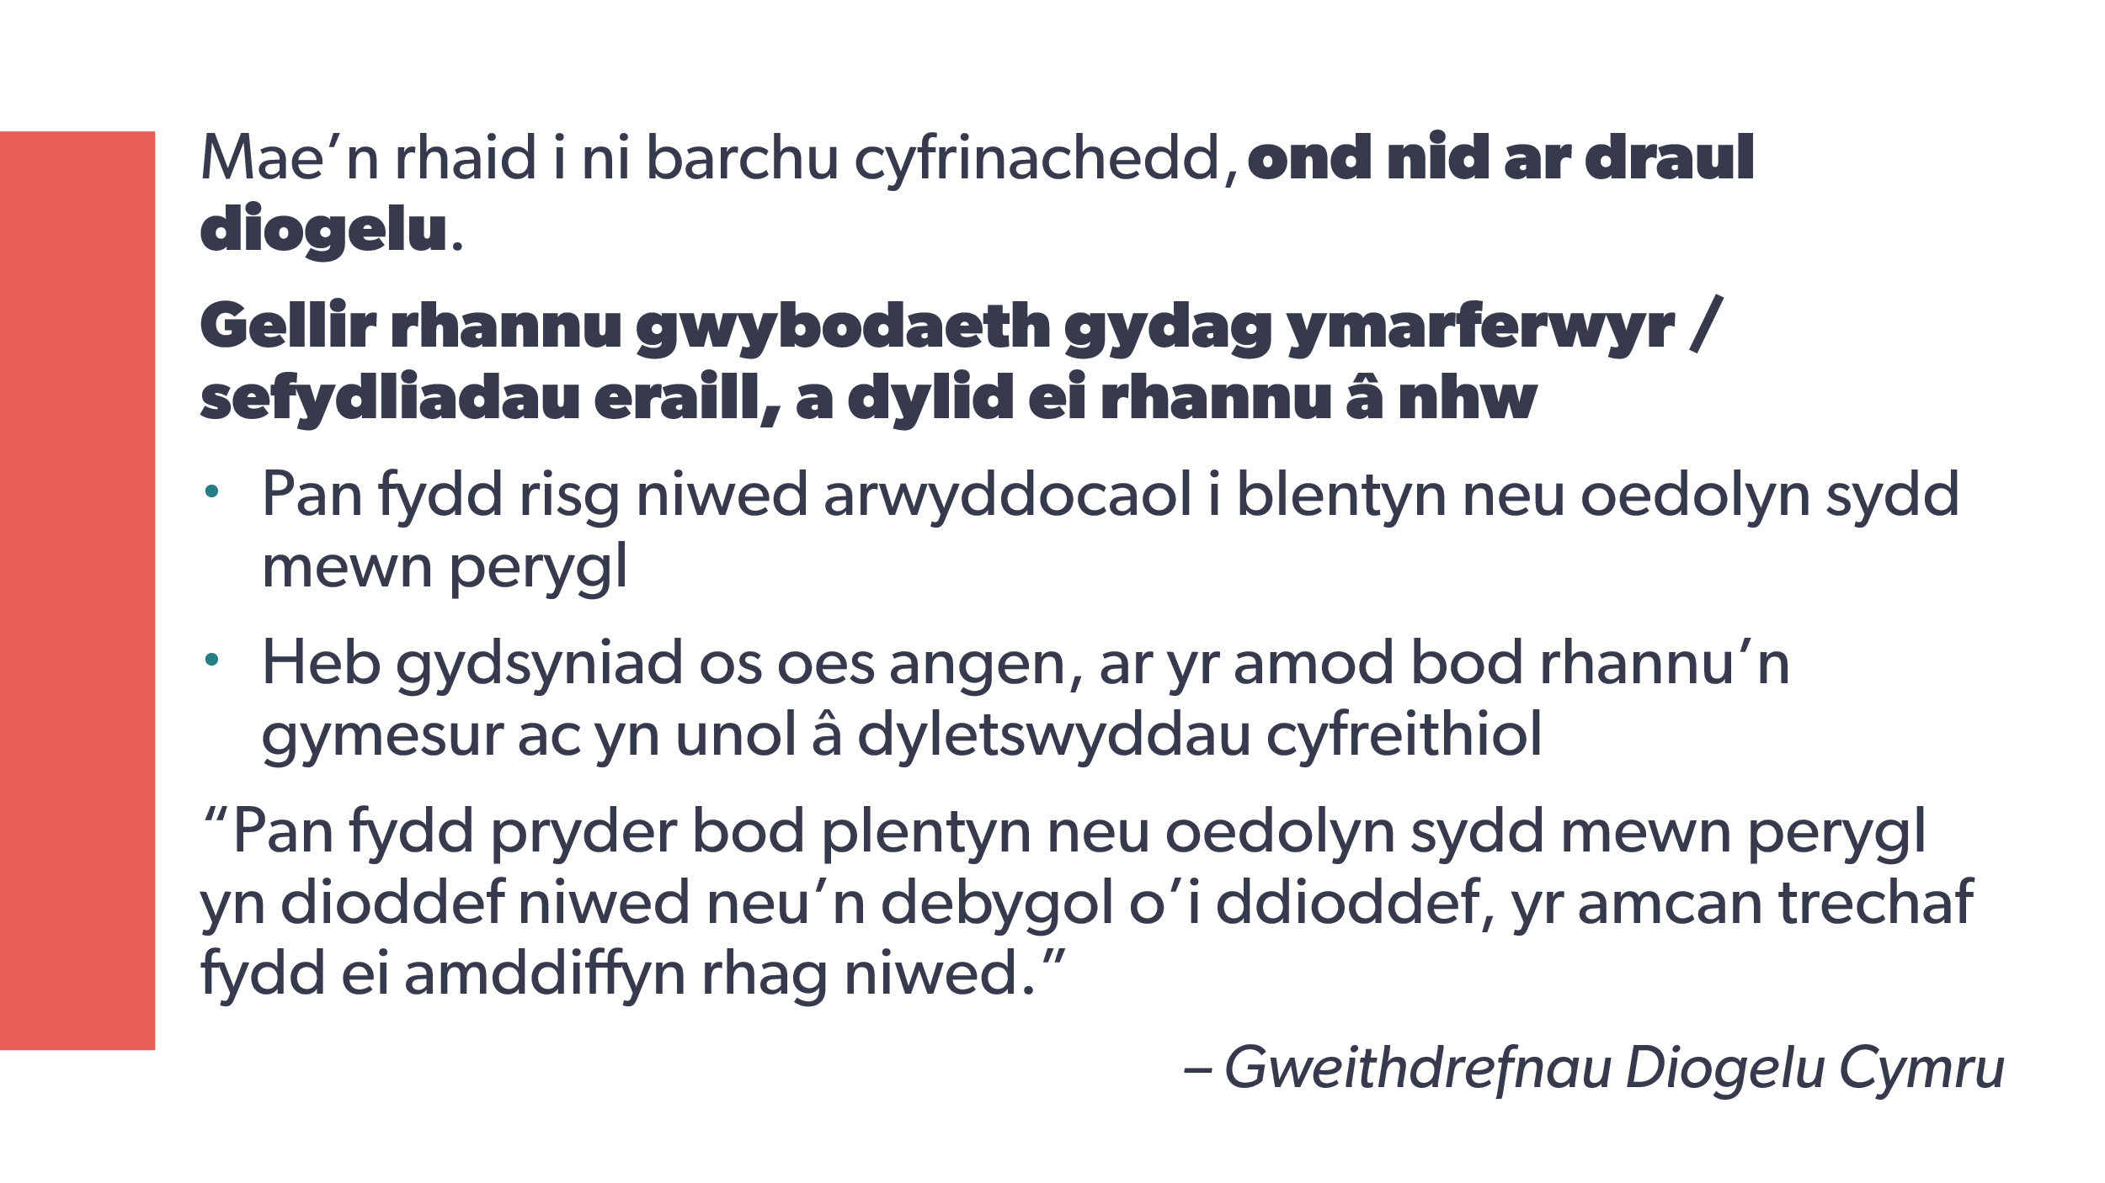 | Mae’n rhaid i ni barchu cyfrinachedd, ond nid ar draul diogelu.  Gellir rhannu gwybodaeth gydag ymarferwyr / sefydliadau eraill, a dylid ei rhannu â nhw:  - pan fydd risg niwed arwyddocaol i blentyn neu oedolyn sydd mewn perygl  - heb gydsyniad os oes angen, ar yr amod bod rhannu’n gymesur ac yn unol â dyletswyddau cyfreithiol.  “Pan fydd pryder bod plentyn neu oedolyn sydd mewn perygl yn dioddef niwed neu’n debygol o’i ddioddef, yr amcan trechaf fydd ei amddiffyn rhag niwed.”  Gweithdrefnau Diogelu Cymru | Llyfr gwaith  - Beth yw protocolau a pholisïau rhannu gwybodaeth eich sefydliad mewn perthynas â rhannu gwybodaeth gyfrinachol am unigolyn gydag ymarferwyr neu sefydliadau eraill?  ch) Sut ydych chi’n cofnodi unrhyw geisiadau am wybodaeth a gyflwynir i chi ac yn sicrhau bod y natur a’r diben dilys ar gyfer rhannu yn glir?  - Beth mae eich contractau / cytundebau defnyddiwr gwasanaeth yn ei ddweud am rannu gwybodaeth?
42 | 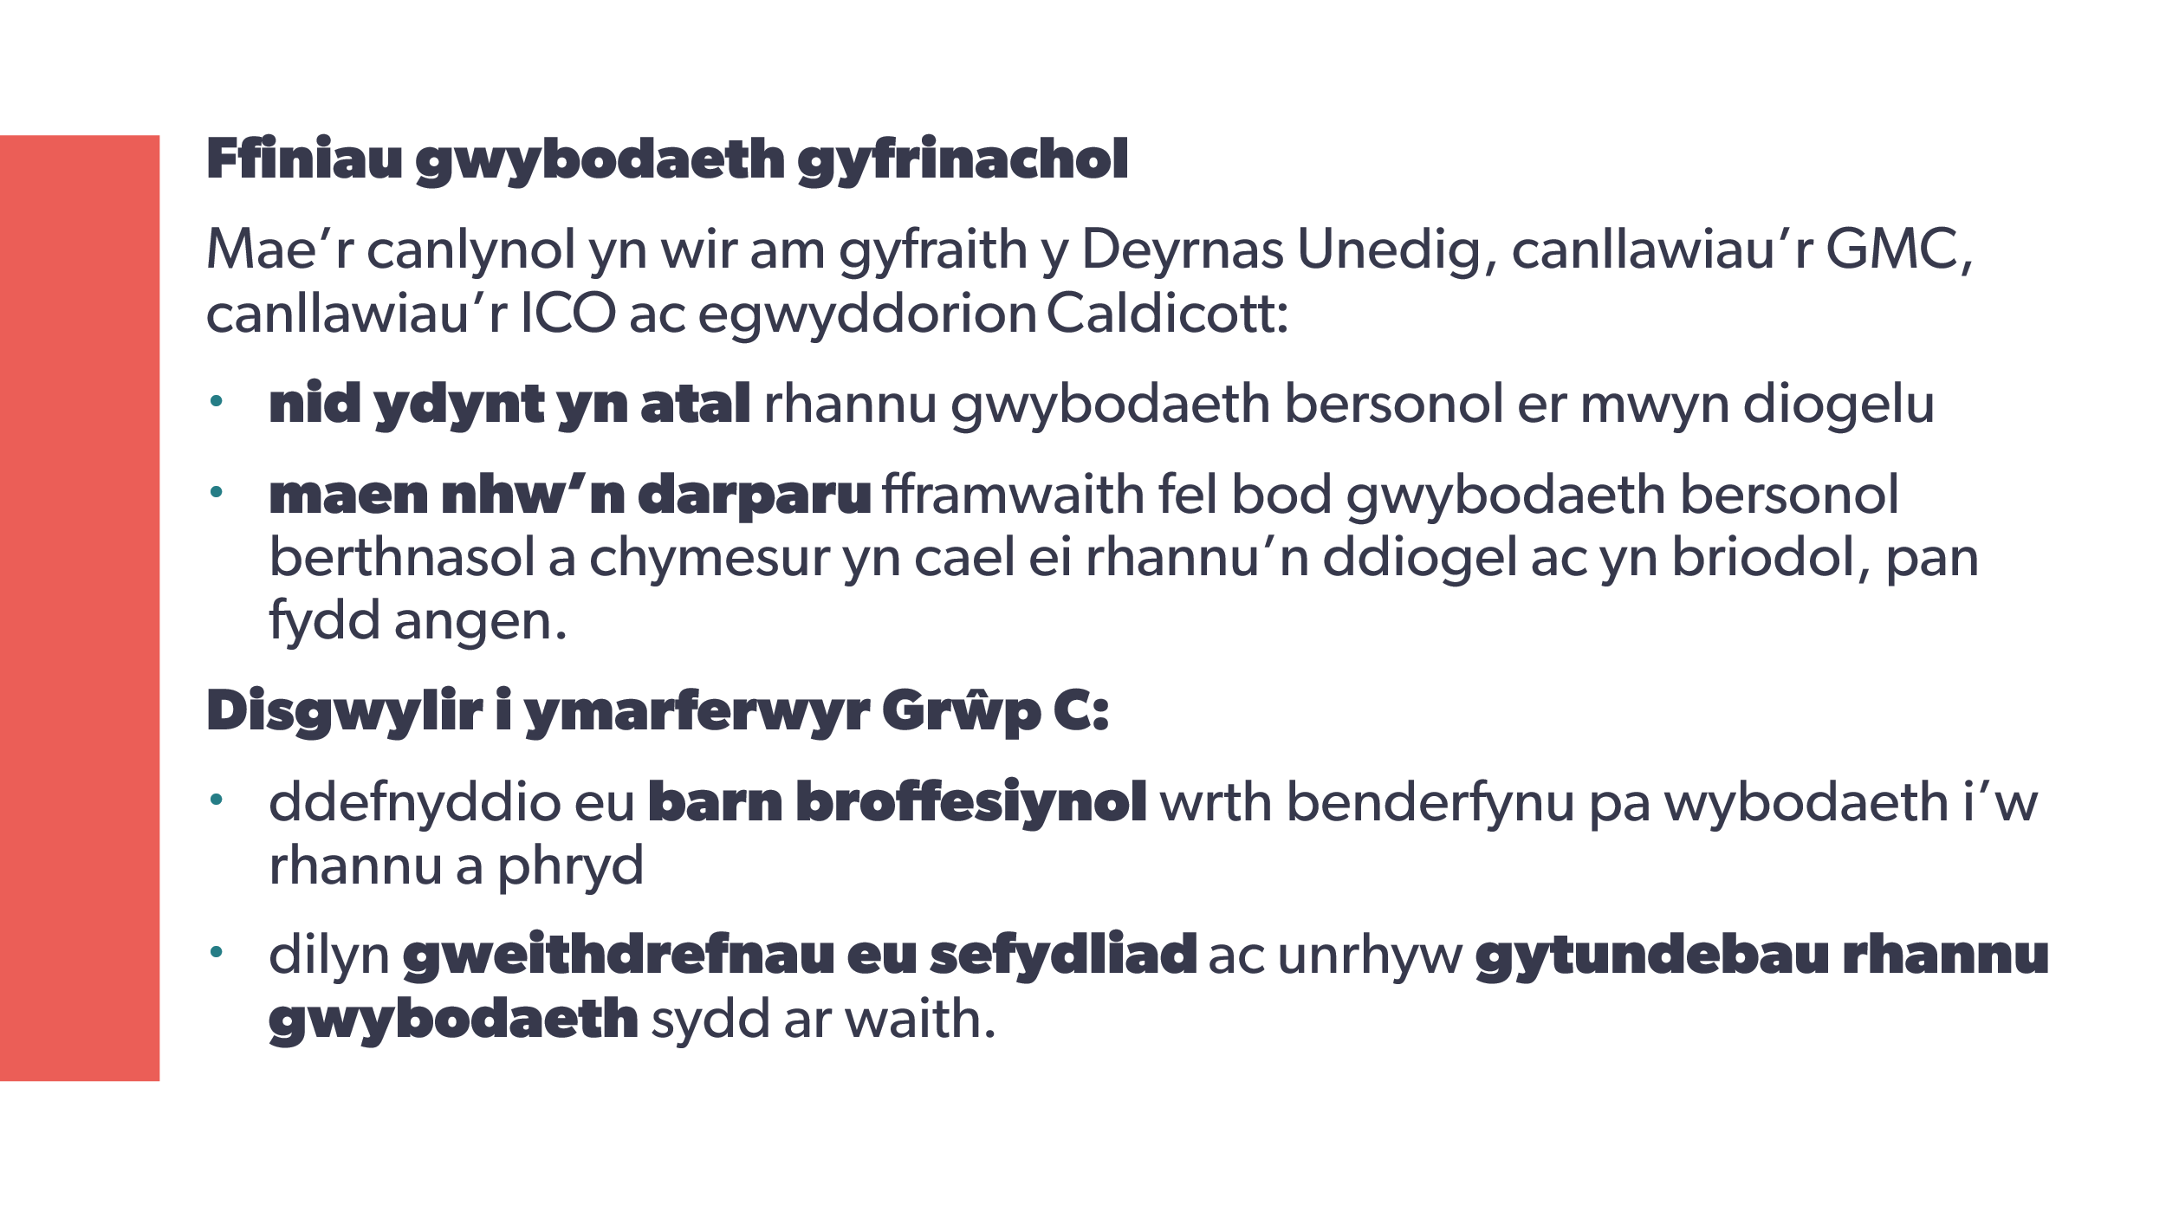 | Ffiniau gwybodaeth gyfrinachol  Mae’r canlynol yn wir am gyfraith y Deyrnas Unedig, canllawiau’r GMC, canllawiau’r ICO ac egwyddorion Caldicott:  - nid ydynt yn atal rhannu gwybodaeth bersonol er mwyn diogelu  - maen nhw’n darparu fframwaith fel bod gwybodaeth bersonol berthnasol a chymesur yn cael ei rhannu’n ddiogel ac yn briodol, pan fydd angen.  A chithau’n ymarferydd Grŵp C, disgwylir i chi:  - ddefnyddio eu barn broffesiynol wrth benderfynu pa wybodaeth i’w rhannu a phryd  - dilyn gweithdrefnau eu sefydliad ac unrhyw gytundebau rhannu gwybodaeth sydd ar waith. | Llyfr gwaith  dd) Pa adnoddau a sefydliadau y gallwch gyfeirio atynt am arweiniad?
43 | 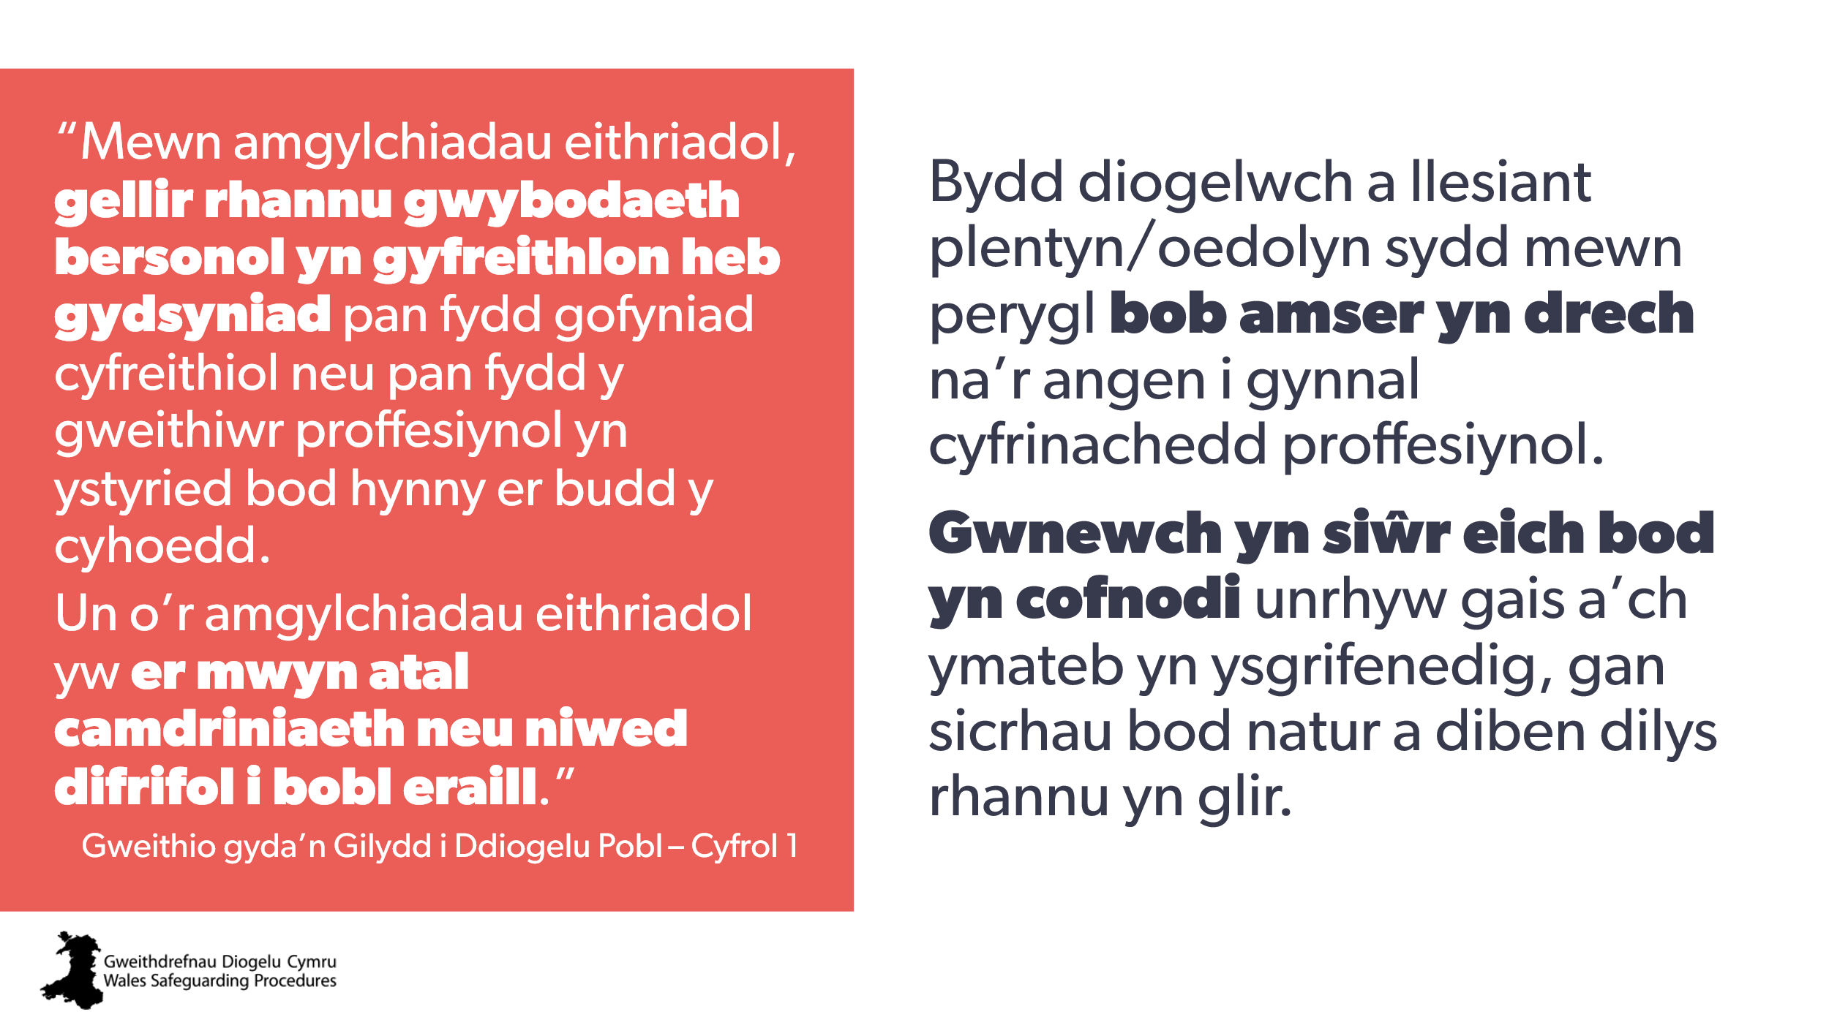 | Cofiwch!  Bydd diogelwch a llesiant plentyn/oedolyn sydd mewn perygl bob amser yn drech na’r angen i gynnal cyfrinachedd proffesiynol.  Gwnewch yn siŵr eich bod yn cofnodi unrhyw gais a’ch ymateb yn ysgrifenedig, gan sicrhau bod natur a diben dilys rhannu yn glir. | Llyfr gwaith
44 | 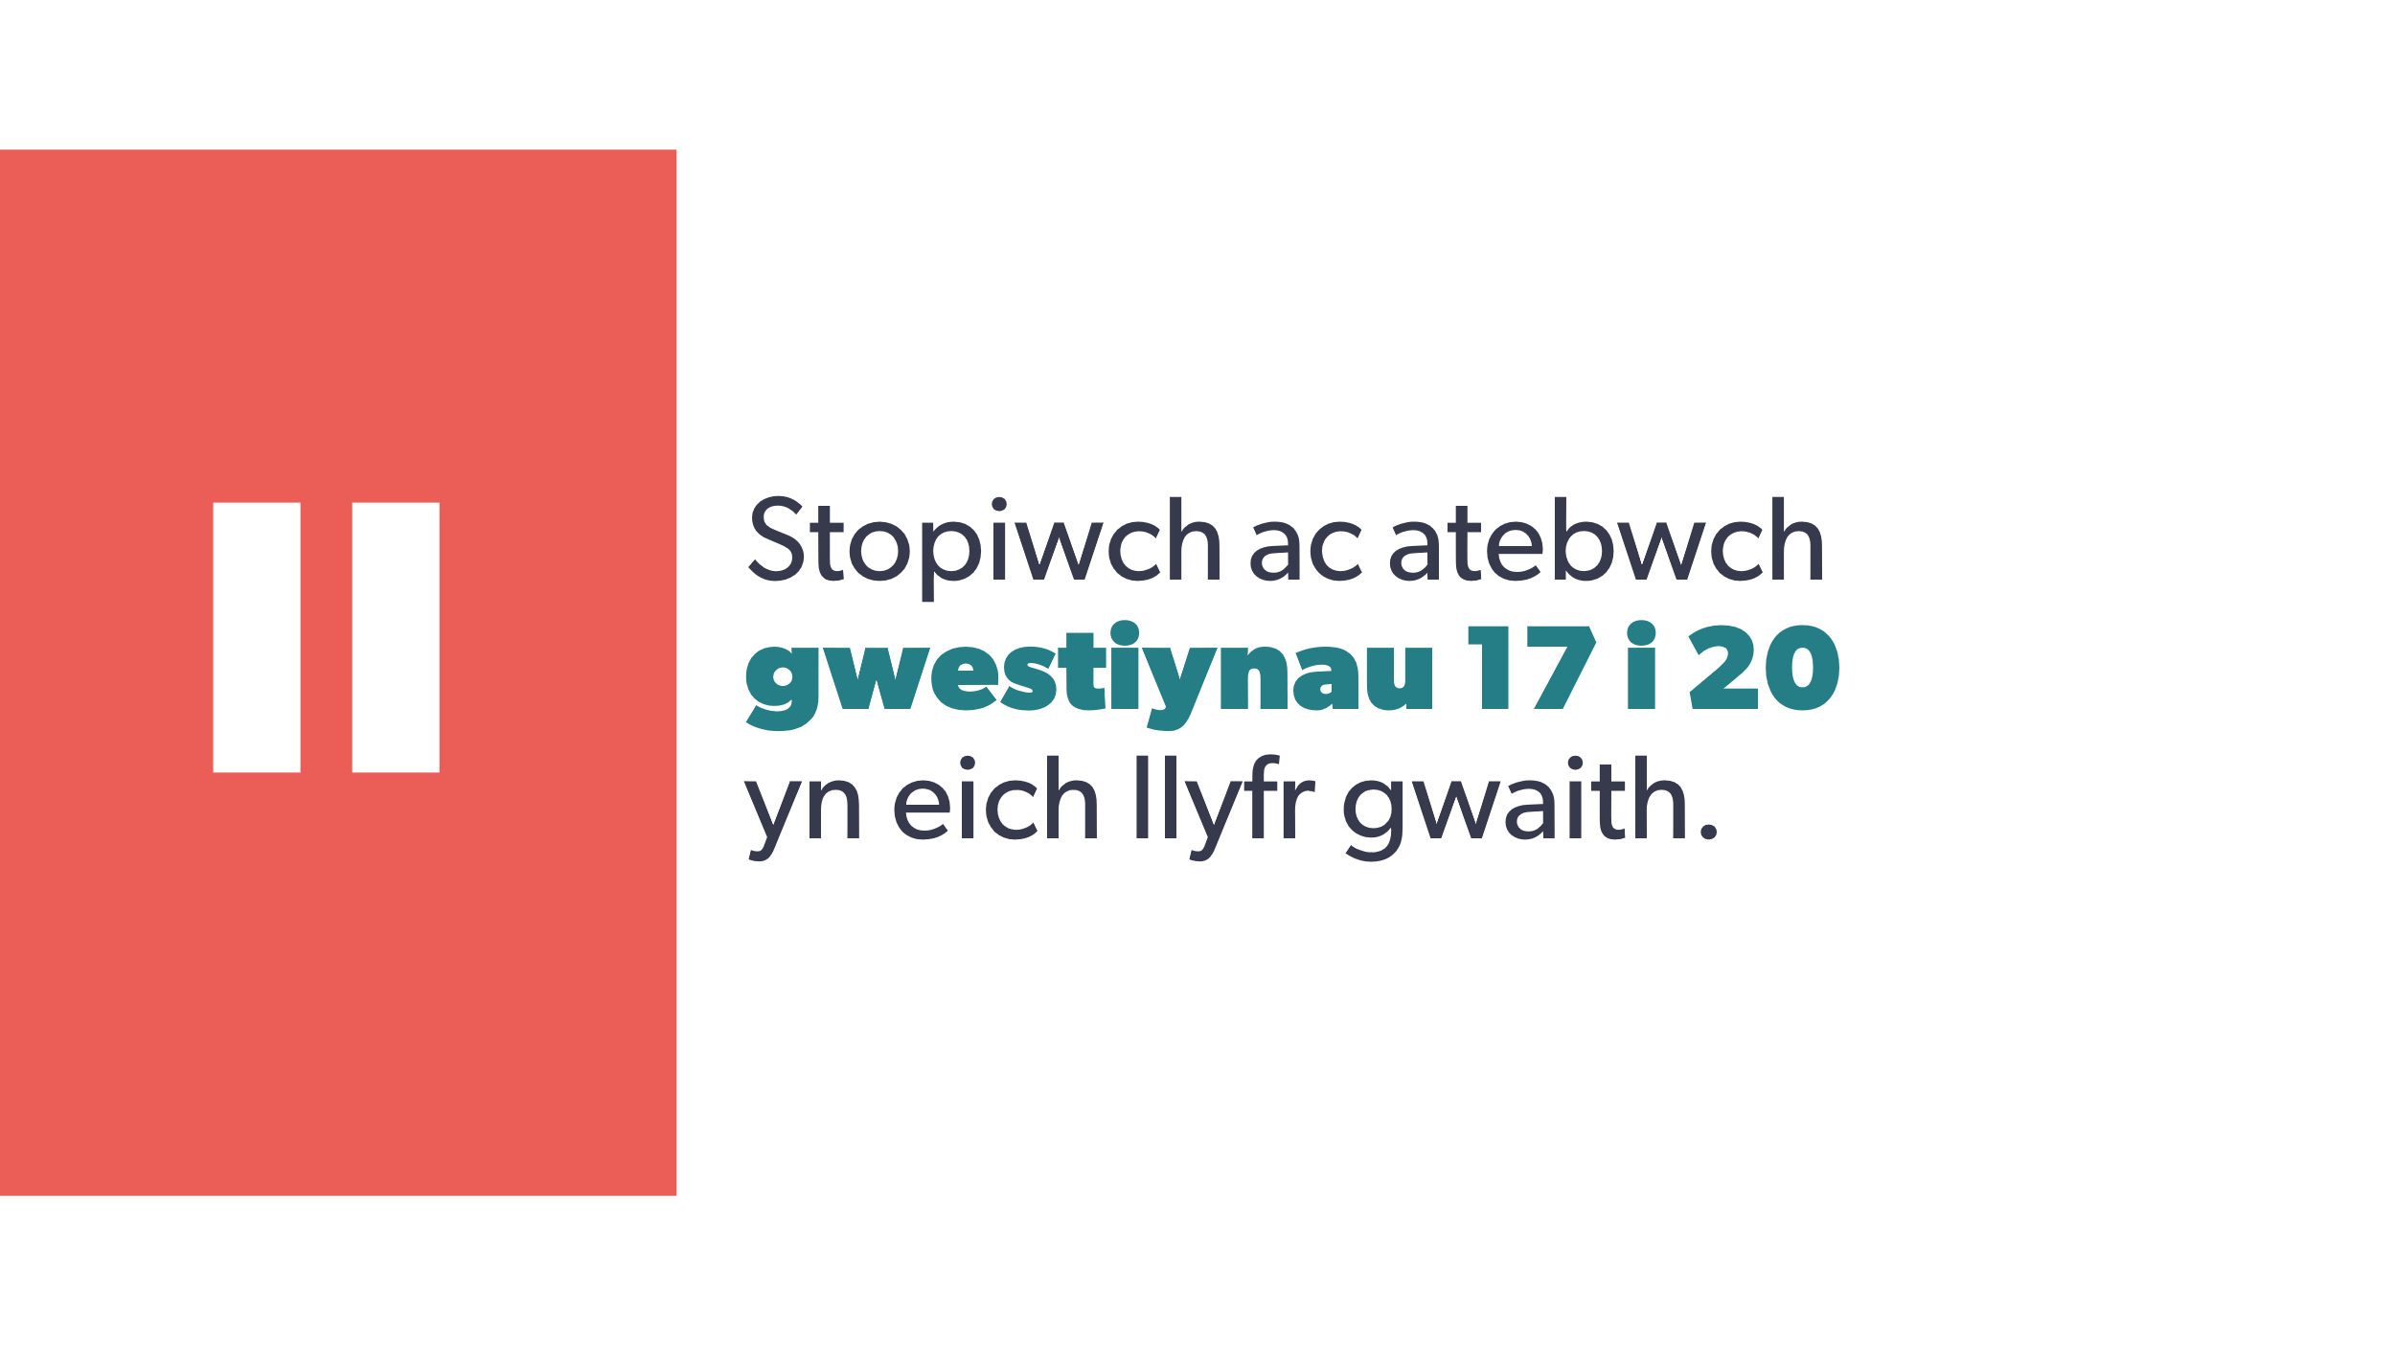 | Atebwch gwestiynau 17 i 20 yn eich llyfr gwaith. | Llyfr gwaith
45 | 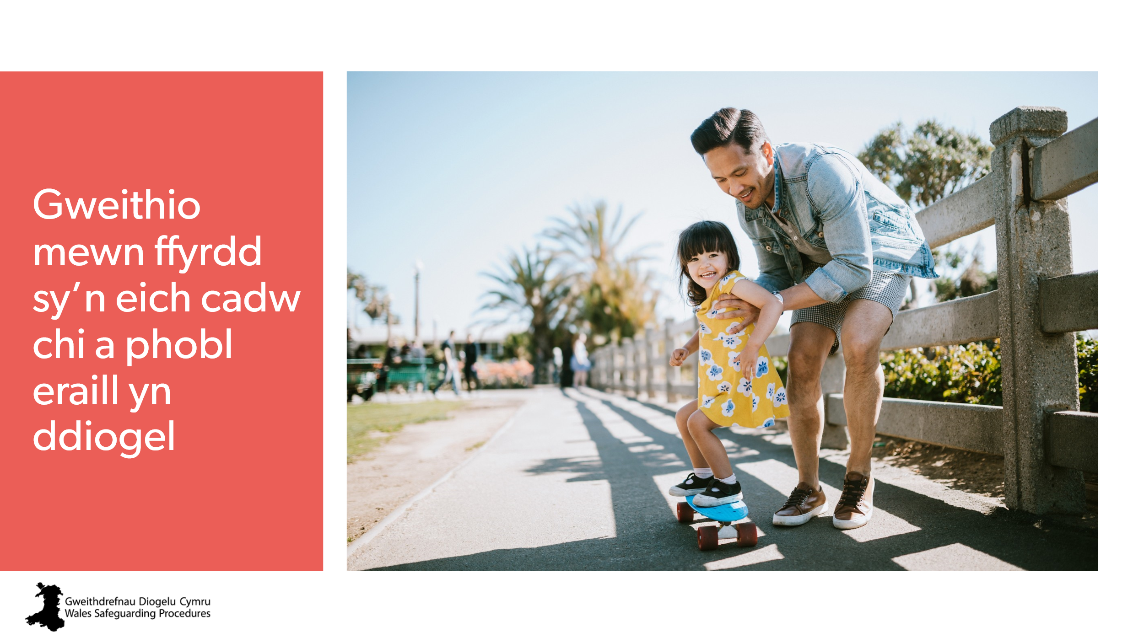 | Gweithio mewn ffyrdd sy’n eich cadw chi a phobl eraill yn ddiogel | Llyfr gwaith
46 | 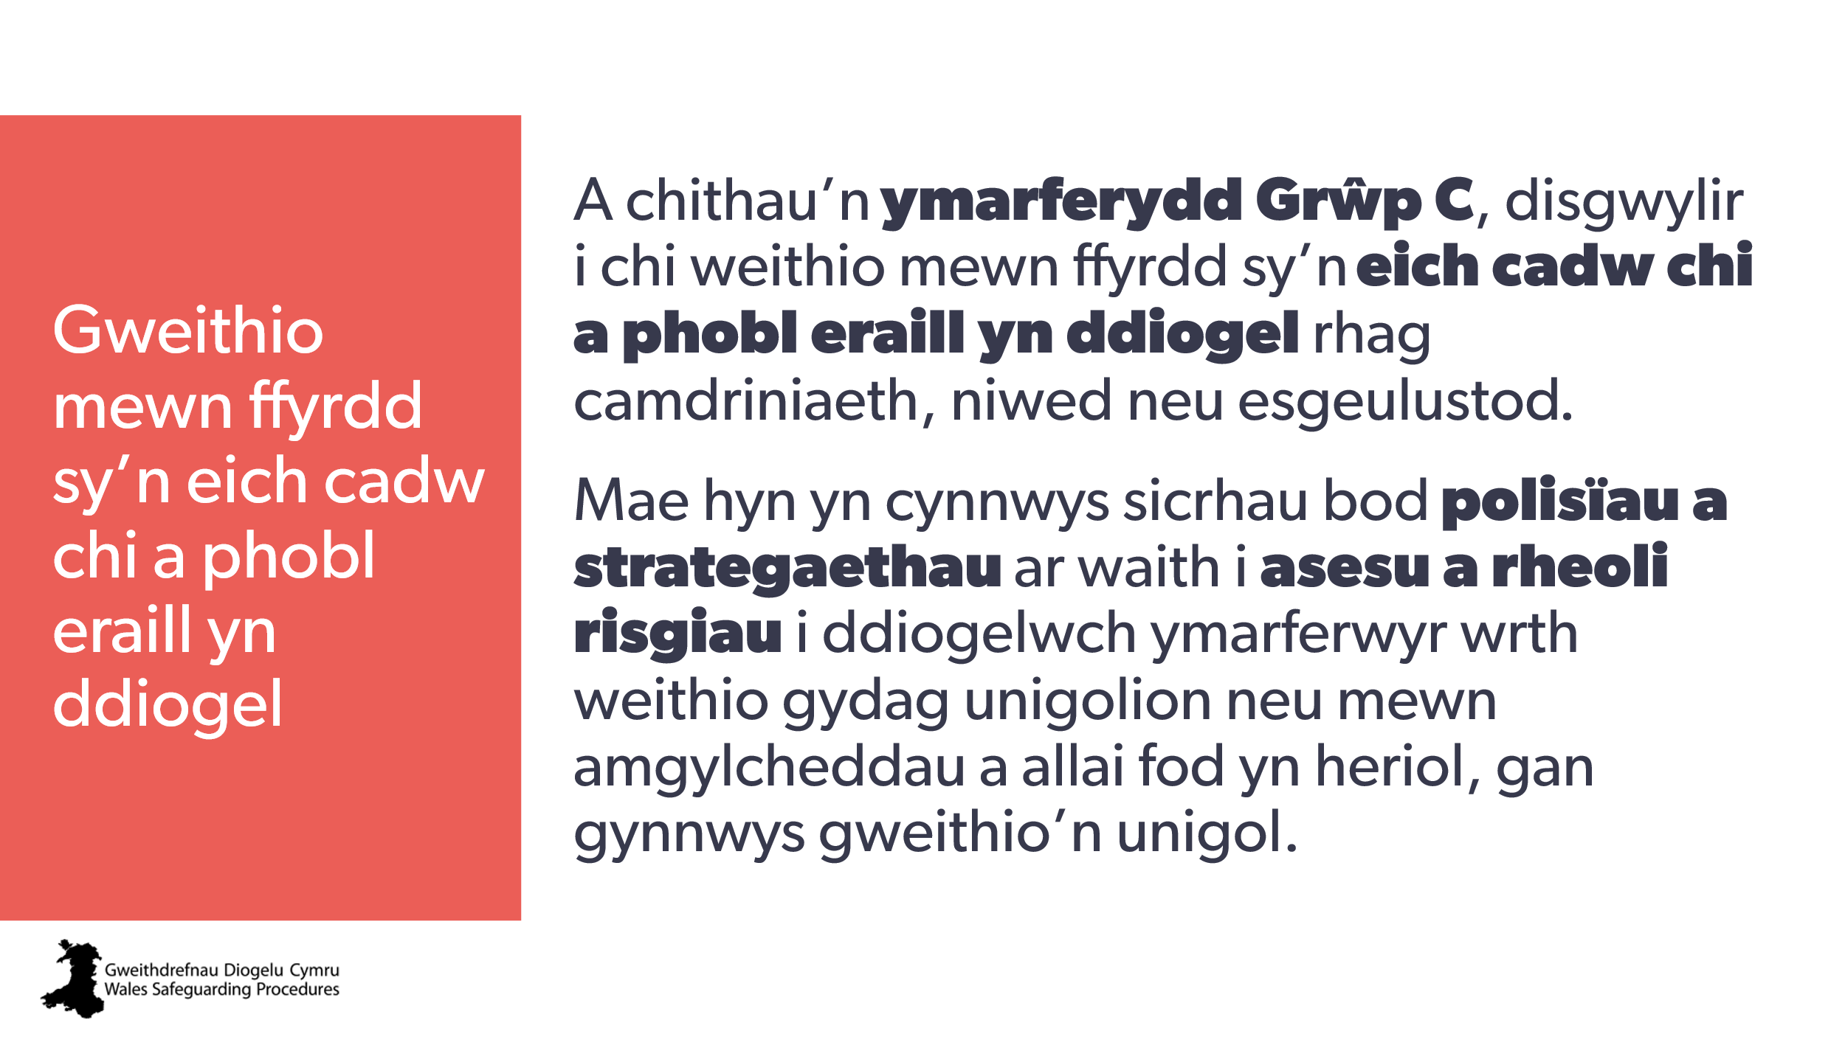 | A chithau’n ymarferydd Grŵp C, disgwylir i chi weithio mewn ffyrdd sy’n eich cadw chi a phobl eraill yn ddiogel rhag camdriniaeth, niwed neu esgeulustod.  Mae hyn yn cynnwys sicrhau bod polisïau a strategaethau ar waith i asesu a rheoli risgiau i ddiogelwch ymarferwyr wrth weithio gydag unigolion neu mewn amgylcheddau a allai fod yn heriol, gan gynnwys gweithio’n unigol. | Llyfr gwaith  21. Pa bolisïau a strategaethau sefydliadol sydd gan eich sefydliad i asesu a rheoli risgiau i ddiogelwch ymarferwyr wrth weithio gydag unigolion neu mewn amgylcheddau a allai fod yn heriol, gan gynnwys gweithio’n unigol?
47 | 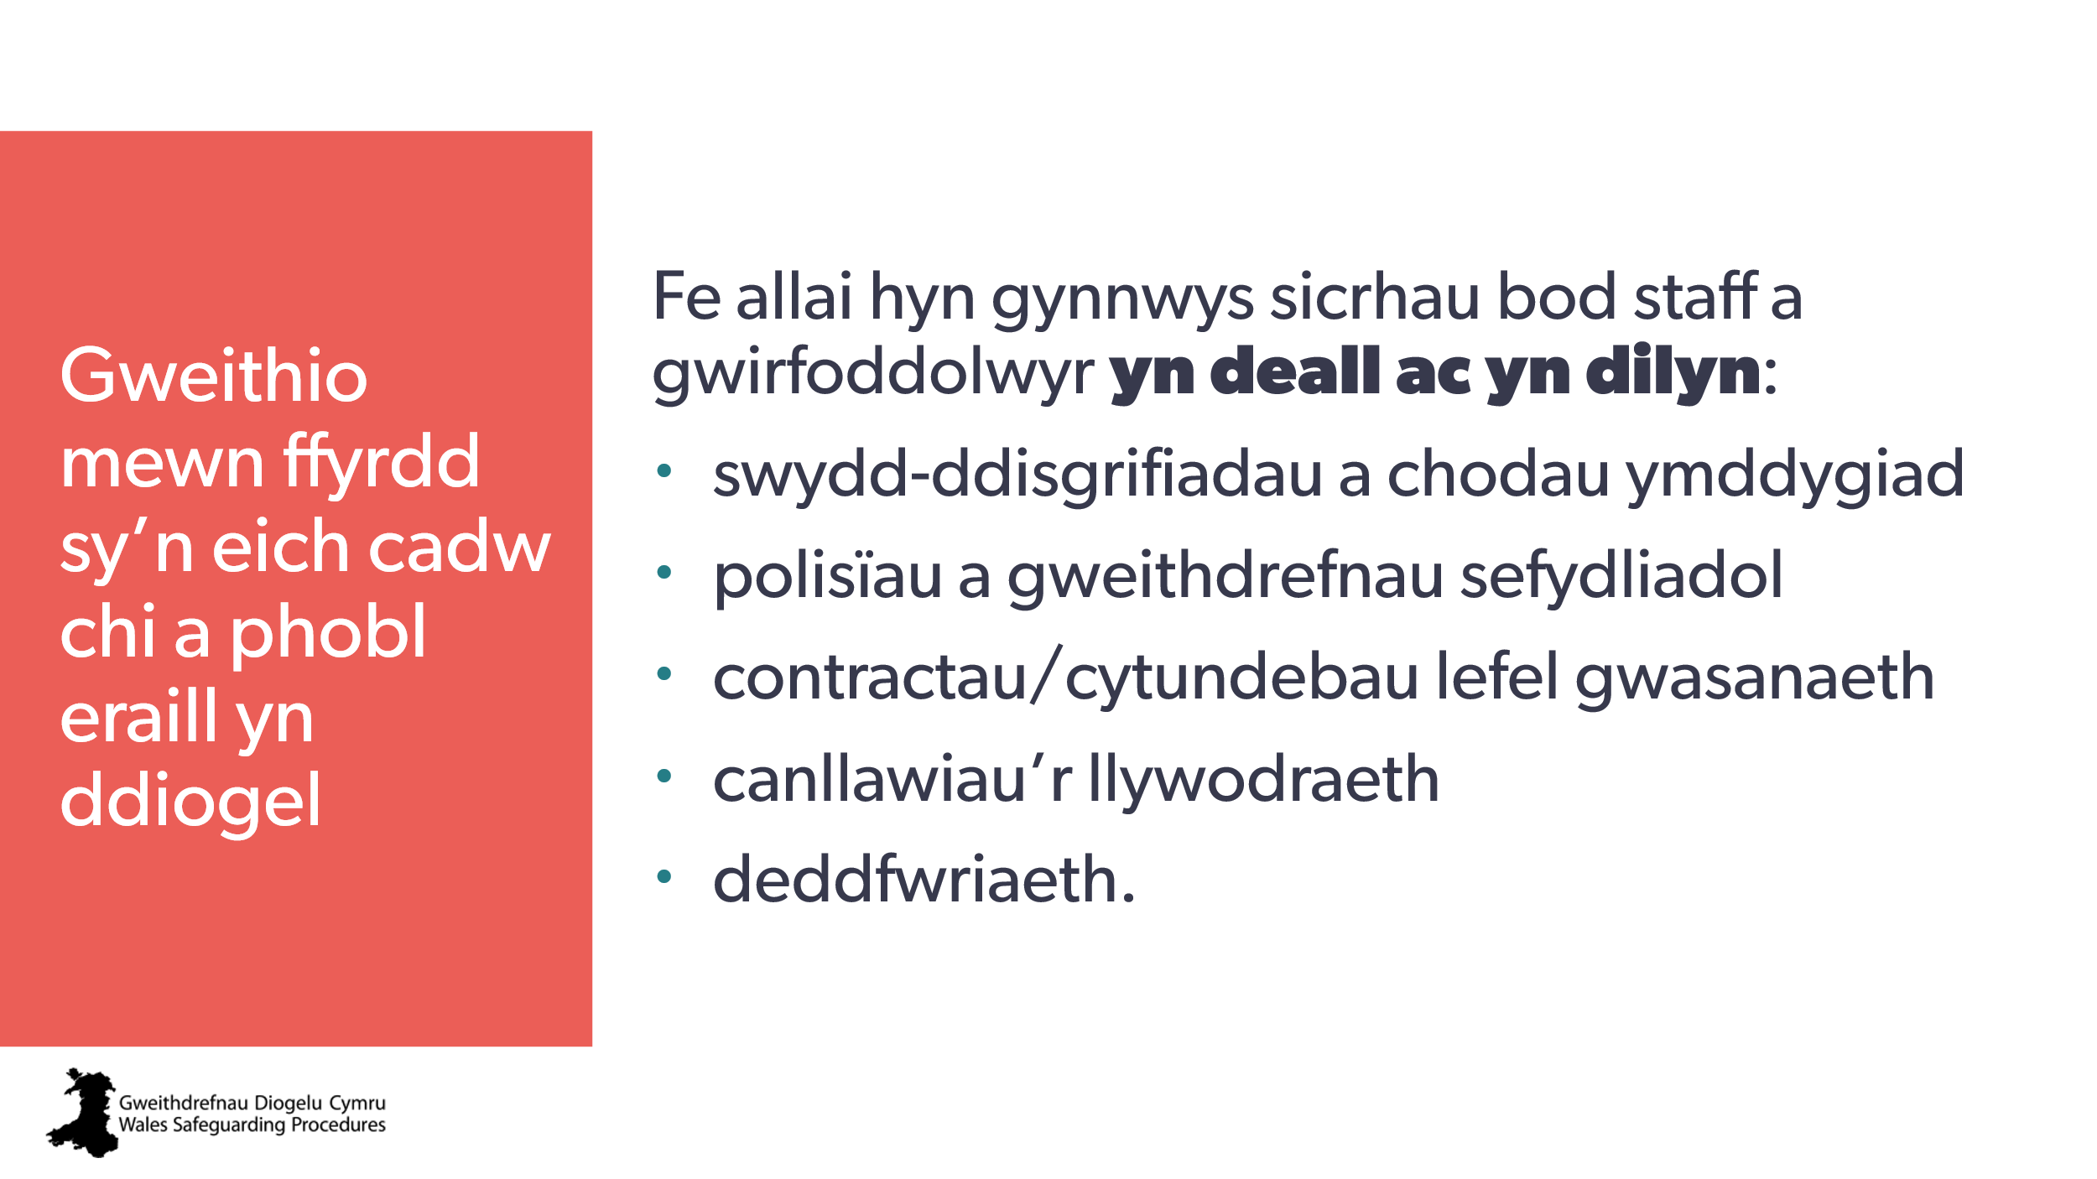 | Fe allai hyn gynnwys sicrhau bod staff a gwirfoddolwyr yn deall ac yn dilyn:  - swydd-ddisgrifiadau a chodau ymddygiad  - polisïau a gweithdrefnau sefydliadol  - contractau/cytundebau lefel gwasanaeth  - canllawiau’r llywodraeth a deddfwriaeth. | Llyfr gwaith  22 (Os yw’n berthnasol): Nodwch rai ffyrdd penodol y gallwch helpu i sicrhau bod staff a gwirfoddolwyr yn deall ac yn cadw at:  - swydd-ddisgrifiadau a chodau ymddygiad  - polisïau a gweithdrefnau sefydliadol  - contractau/cytundebau lefel gwasanaeth  - canllawiau’r llywodraeth a deddfwriaeth
48 | 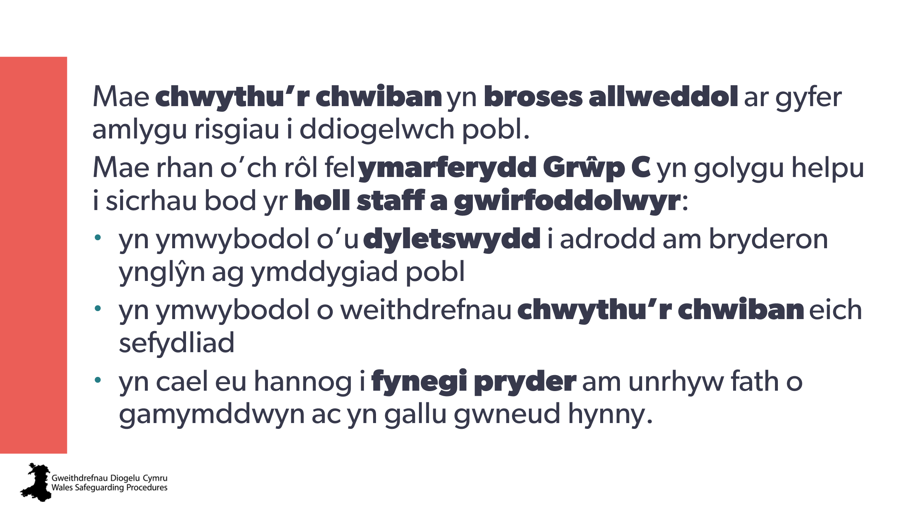 | Mae chwythu’r chwiban yn broses allweddol ar gyfer amlygu risgiau i ddiogelwch pobl.  Mae rhan o’ch rôl fel ymarferydd Grŵp C yn golygu helpu i sicrhau bod yr holl staff a gwirfoddolwyr:  - yn ymwybodol o’u dyletswydd i adrodd am bryderon ynglŷn ag ymddygiad pobl  - yn ymwybodol o weithdrefnau chwythu’r chwiban eich sefydliad  - yn cael eu hannog i fynegi pryder am unrhyw fath o gamymddwyn ac yn gallu gwneud hynny. | Llyfr gwaith  23. Beth yw gweithdrefnau chwythu’r chwiban eich sefydliad? A ydynt yn glir ac ar gael i bawb? A ydynt yn cynnwys gwirfoddolwyr yn ogystal â staff (os yw’n berthnasol)?
49 | 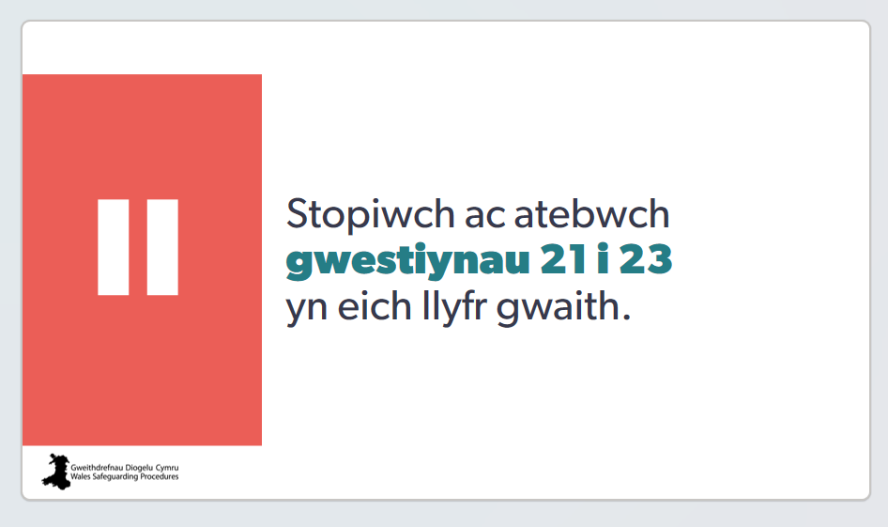 | Atebwch gwestiynau 21 i 23 yn eich llyfr gwaith. | Llyfr gwaith
50 | 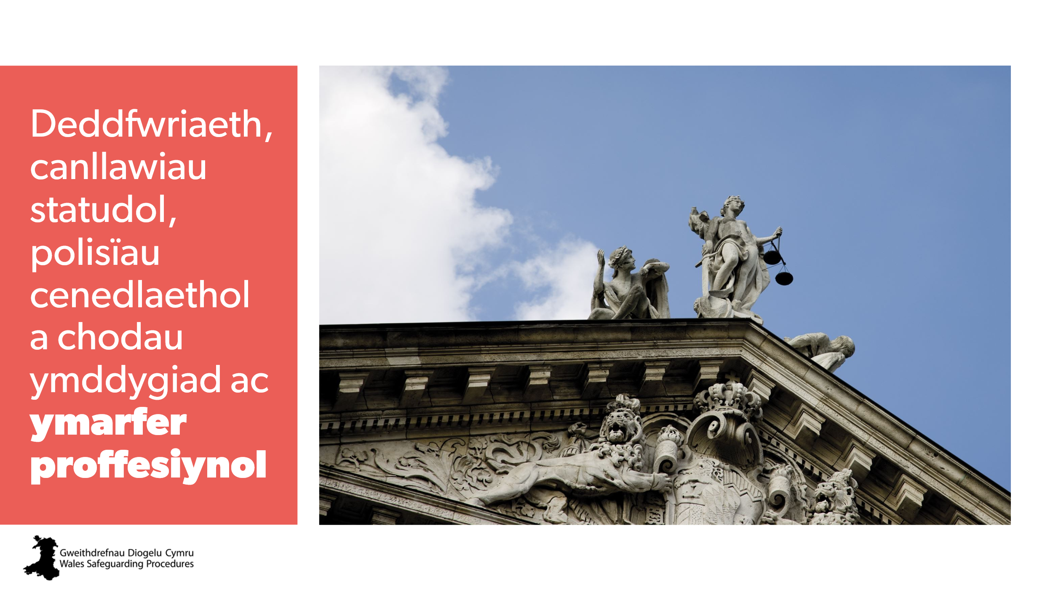 | Deddfwriaeth, canllawiau statudol, polisïau cenedlaethol a chodau ymddygiad ac ymarfer proffesiynol | Llyfr gwaith
51 | 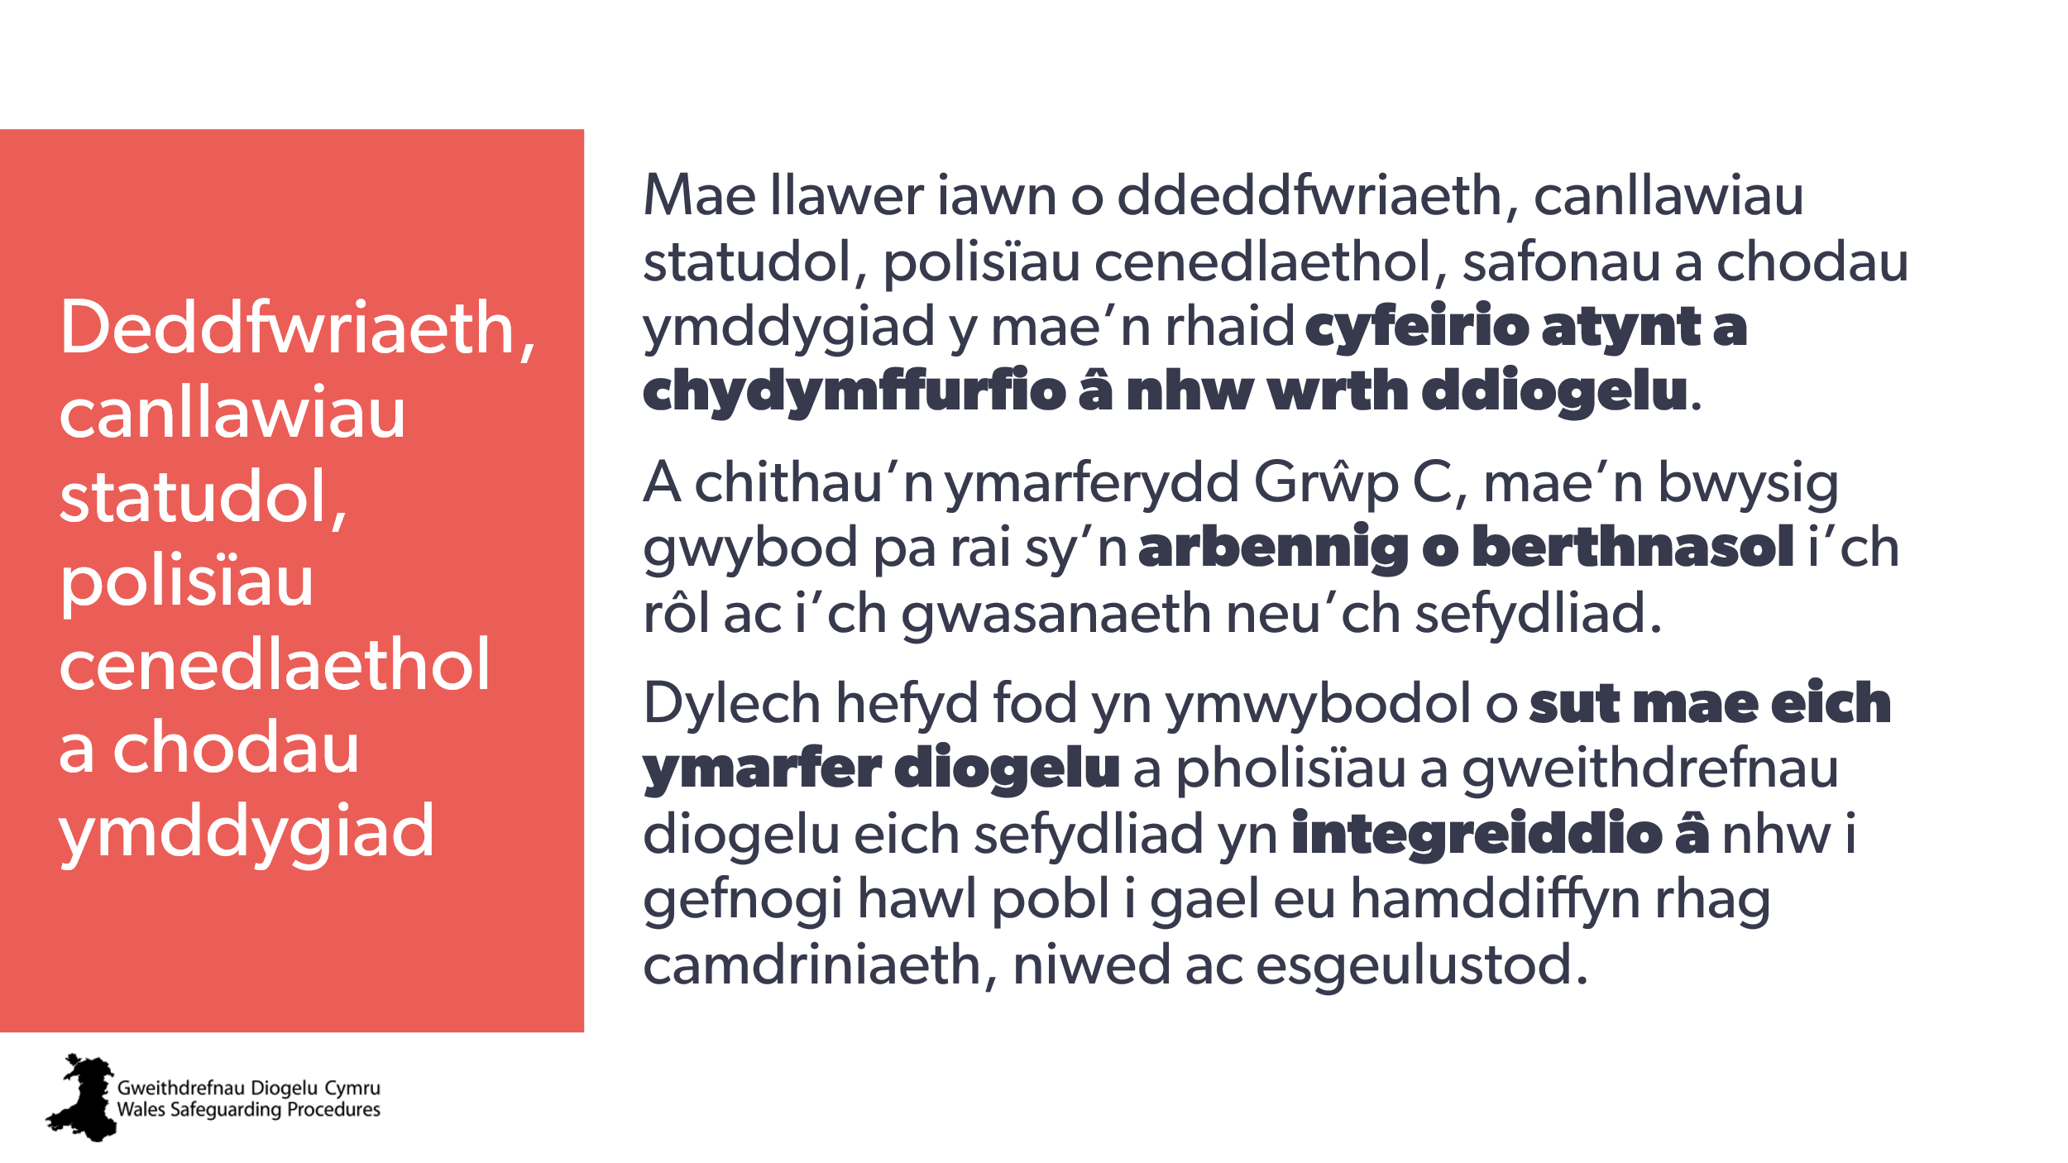 | Mae llawer iawn o ddeddfwriaeth, canllawiau statudol, polisïau cenedlaethol, safonau a chodau ymddygiad y mae’n rhaid cyfeirio atynt a chydymffurfio â nhw wrth ddiogelu.  A chithau’n ymarferydd Grŵp C, mae’n bwysig gwybod pa rai sy’n arbennig o berthnasol i’ch rôl ac i’ch gwasanaeth neu’ch sefydliad.  Dylech hefyd fod yn ymwybodol o sut mae eich ymarfer diogelu a pholisïau a gweithdrefnau diogelu eich sefydliad yn integreiddio â nhw i gefnogi hawl pobl i gael eu hamddiffyn rhag camdriniaeth, niwed ac esgeulustod. | Llyfr gwaith  24. Pa ddeddfwriaeth, canllawiau statudol, polisïau, safonau a chodau ymddygiad cenedlaethol sy’n arbennig o berthnasol i’ch rôl a/neu i’ch sefydliad?  25. Sut maen nhw’n effeithio neu’n dylanwadu ar eich rôl mewn perthynas â diogelu?  26. Sut maen nhw wedi’u hintegreiddio â’ch ymarfer diogelu a pholisïau a gweithdrefnau diogelu eich sefydliad i gefnogi hawliau, llais, diogelwch a llesiant pobl?
52 | 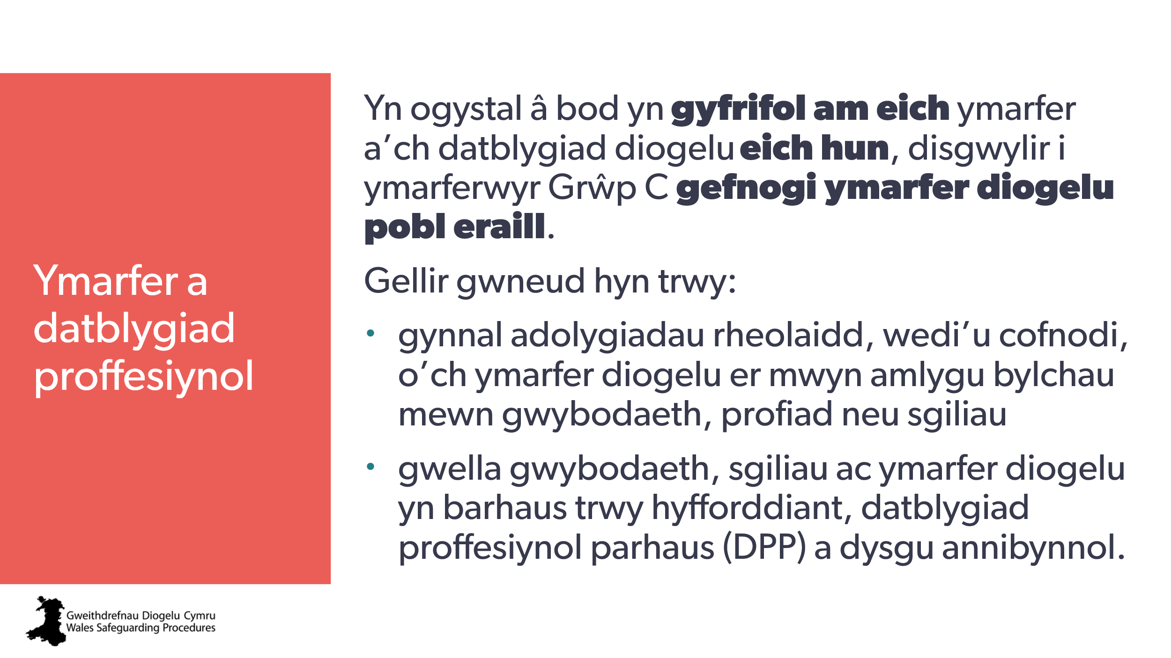 | Yn ogystal â bod yn gyfrifol am eich ymarfer a’ch datblygiad diogelu eich hun, disgwylir i ymarferwyr Grŵp C gefnogi ymarfer diogelu pobl eraill.  Gellir gwneud hyn trwy:  - gynnal adolygiadau rheolaidd, wedi’u cofnodi, o’ch ymarfer diogelu er mwyn amlygu bylchau mewn gwybodaeth, profiad neu sgiliau  - gwella gwybodaeth, sgiliau ac ymarfer diogelu yn barhaus trwy hyfforddiant, datblygiad proffesiynol parhaus (DPP) a dysgu annibynnol | Llyfr gwaith  27. Sut ydych chi’n cefnogi ymarfer diogelu pobl eraill yn eich sefydliad?
53 | 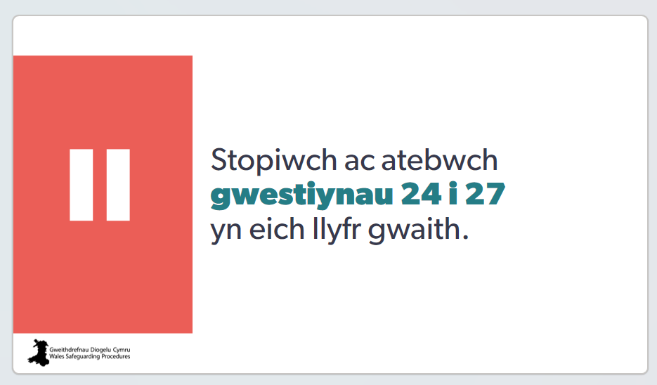 | Atebwch gwestiynau 24 i 27 yn eich llyfr gwaith.
54 |  | Y camau nesaf
55 | 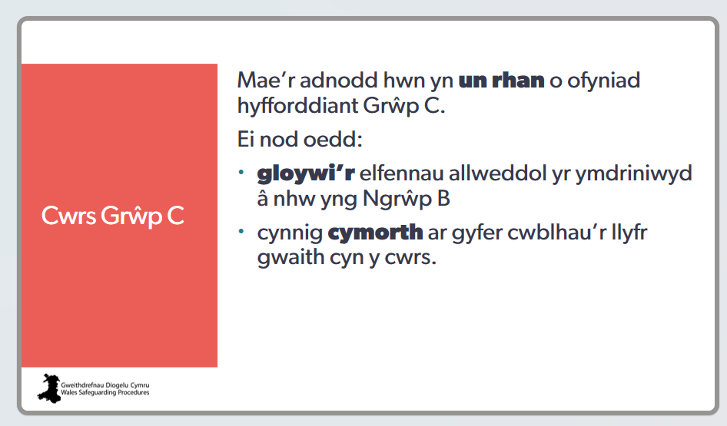 | Mae’r adnodd hwn yn un rhan o ofyniad hyfforddiant Grŵp C.  Ei nod oedd:  - gloywi’r elfennau allweddol yr ymdriniwyd â nhw yng Ngrŵp B  - cynnig cymorth ar gyfer cwblhau’r llyfr gwaith cyn y cwrs
56 | 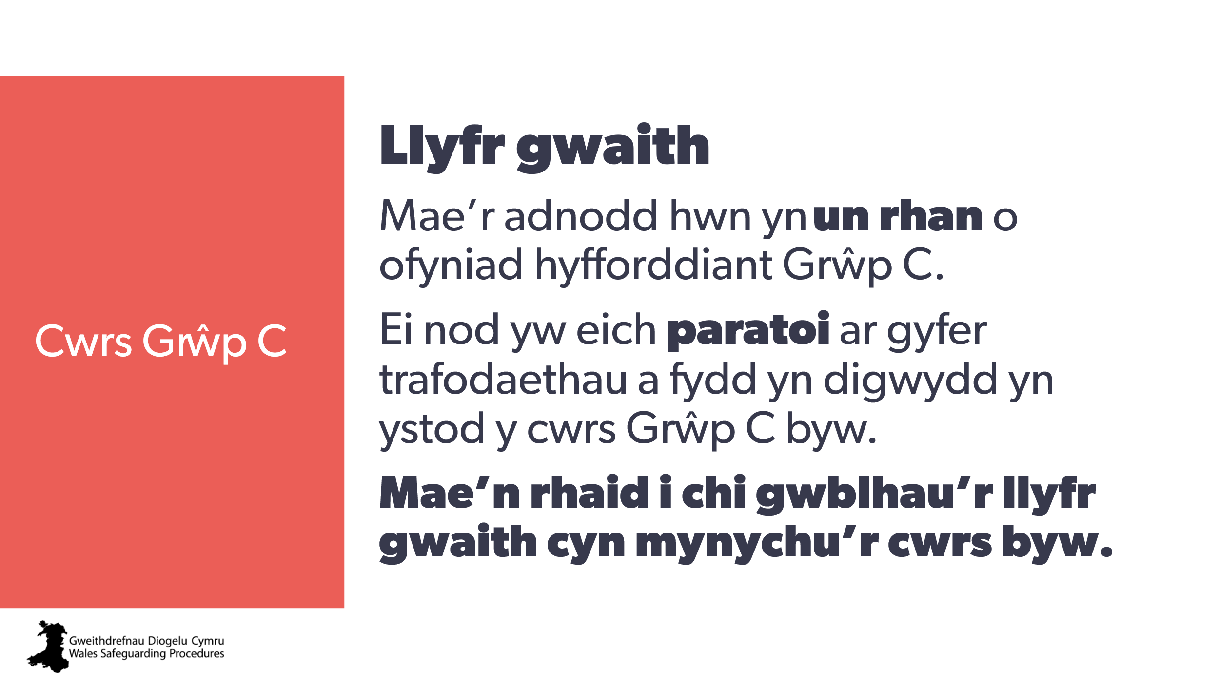 | Mae’r adnodd hwn yn un rhan o ofyniad hyfforddiant Grŵp C.  Ei nod yw:  - eich paratoi ar gyfer trafodaethau a fydd yn digwydd yn ystod y cwrs Grŵp C byw.
57 | 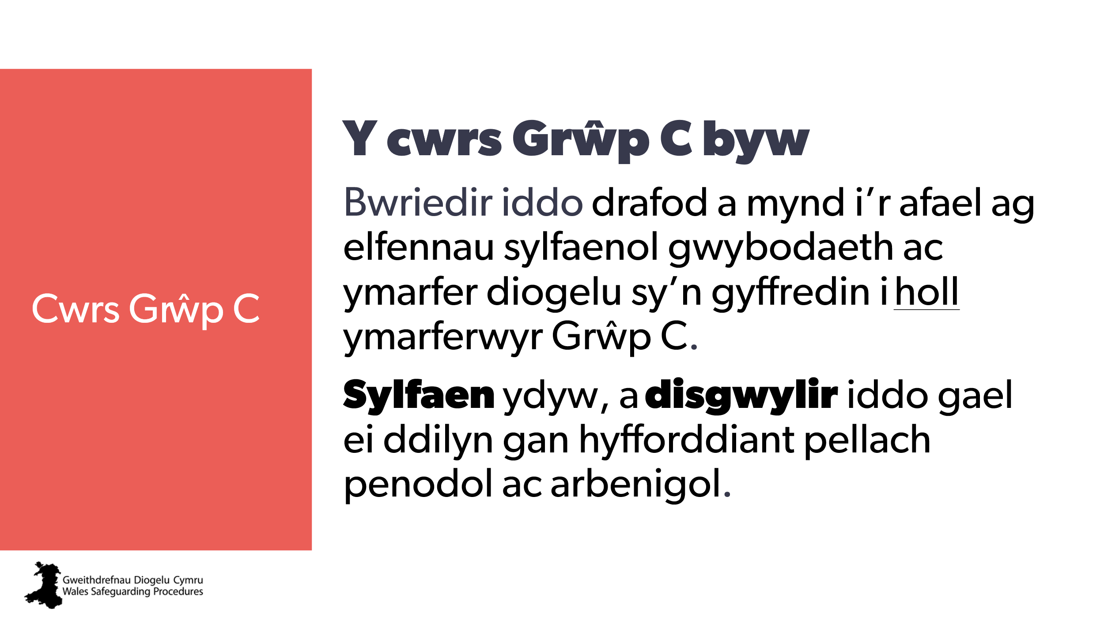 | Bwriedir i’r cwrs Grŵp C byw drafod a mynd i’r afael ag elfennau sylfaenol gwybodaeth ac ymarfer diogelu sy’n gyffredin i holl ymarferwyr Grŵp C.  Sylfaen ydyw, a disgwylir iddo gael ei ddilyn gan hyfforddiant pellach penodol ac arbenigol.
58 | 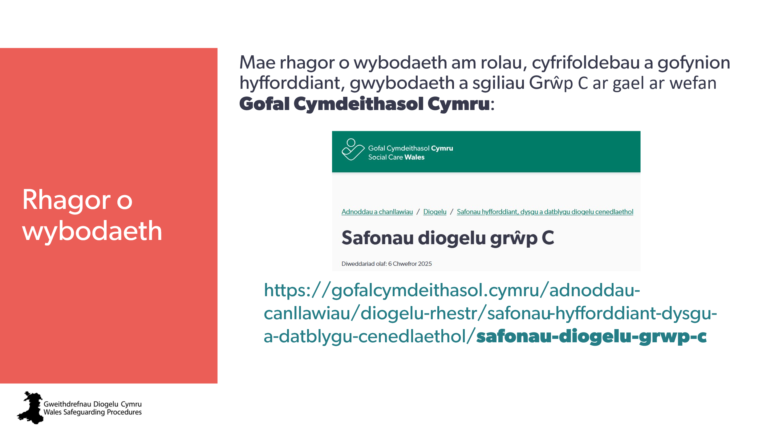 | Mae rhagor o wybodaeth am rolau, cyfrifoldebau a gofynion hyfforddiant, gwybodaeth a sgiliau Grŵp C ar gael ar wefan Gofal Cymdeithasol Cymru.

